

**UNIVERSIDAD TECNICA PARTICULAR DE LOJA**

**DEPARTAMENTO DE CIENCIAS DE LA COMPUTACIÓN**

**TITULACIÓN DE INGENIERÍA EN SISTEMAS INFORMÁTICOS Y COMPUTACIÓN**

**TRABAJO DE FIN DE TITULACION PARA LA OBTENCIÓN DEL TÍTULO DE INGENIERO EN SISTEMAS INFORMÁTICOS Y COMPUTACIÓN**

“DISEÑO Y DESARROLLO DE UN SISTEMA DE CAPTACIÓN Y SEGUIMIENTO DE CLIENTES PARA “CV PROYECTOS Y ASESORÍA ACUÍCOLA”

**RESPONSABLE:**

**________________________**

Juan Carlos Arcentales Burgos

170786547-1

**RESUMEN**

La empresa “CV Proyectos y Asesoría Acuícola”, no posee información de calidad de los prospectos a clientes que fueron captados y debido al crecimiento que ha tenido en este periodo de tiempo, el dueño de la empresa ha planteado el desarrollo de una aplicación que estará orientado hacia los vendedores, a los cuales se les dotará de un herramienta tecnológica, para el almacenamiento de toda la información de los prospectos y futuros clientes con el fin de lograr una atención personalizada de tal manera que el mismo vendedor acompañe al cliente durante su estadía en la empresa, creando un cierto grado de fidelidad entre el vendedor y el cliente, además si un vendedor deja de prestar sus servicios a la empresa, los clientes que le pertenecen dejan de ser atendidos lo que genera una baja producción mensual.

Para lograr este objetivo, este sistema ha de orientarse a las necesidades de estos profesionales, identificando sus requerimientos, la viabilidad del proyecto, análisis técnico y aplicación de ingeniería de software, apoyado con un lenguaje de programación de scripting del lado del servidor tal como es el ASP clásico, una herramienta de diseño como Macromedia Dreamweaver y en una base de datos Microsoft SQL Server, dotando al sistema de mecanismos ágiles y funcionales que faciliten la tarea de almacenamiento de información dentro de una base de datos centralizada.

Dentro de la investigación que se realizó, se encontró la falta de un procedimiento de registro de información, la cual se almacena en un cuaderno de cada vendedor llamada “bitácora”, con el desarrollo de este proyecto, se pretende conseguir que la empresa perciba el nuevo proceso como una experiencia completamente satisfactoria.

1. Introducción 16

1.1. Antecedentes 16

1.2. Constitución 17

1.3. Misión 17

1.4. Visión 17

1.5. Valores 17

1.6. Principales productos 18

1.7. Ubicación de la empresa 19

1.8. Justificación 20

1.9. Objetivo General 20

1.10. Objetivos Específicos: 20

1.11. Alcance 21

1.12. Limitaciones 23

2. Fundamento Teórico 24

2.1. Aplicación WEB 24

2.2. Metodología 25

2.3. Lenguaje de programación 28

2.4. Base de datos 29

2.5. Arquitectura 30

2.6. Editor de páginas WEB 33

3. Caso de Estudio 34

3.1. Fase Inicio 36

**3.1.1** **Situación actual de la empresa** 36

**3.1.2** **Modelo del Negocio** 36

**3.1.3** **Diseño Conceptual** 37

**3.1.4** **Requerimientos** 37

**3.1.4.1** **Funcionales** 38

**3.1.4.2** **No funcionales** 38

3.2. Fase de Elaboración 39

**3.2.1** **Actores** 39

**3.2.1.1** **Vendedor** 40

**3.2.1.2** **Encargado de Vendedor (Encargado Vendedores)** 40

**3.2.1.3** **Analista de Operaciones (Analista Operaciones)** 40

**3.2.1.4** **Analista de Sistemas (Analista Sistemas)** 40

**3.2.1.5** **Gerente General** 41

**3.2.1.6** **Aplicación de Nómina** 41

**3.2.1.7** **Aplicación de Facturación** 41

**3.2.2** **Casos de Uso** 42

**3.2.2.1** **Diagramas Casos de Uso: General** 42

**3.2.2.2** **Diagramas de casos de uso: Ingresar Sistema** 44

**3.2.2.3** **Diagramas de casos de uso: Gestionar Prospectos** 46

**3.2.2.4** **Diagramas de casos de uso: Prospectos a Clientes** 48

**3.2.2.5** **Diagramas de casos de uso: Modificar datos** 50

**3.2.2.6** **Diagramas de casos de uso: Evaluar Prospectos** 52

**3.2.2.7** **Diagramas de casos de uso: Suspender Prospectos** 54

**3.2.2.8** **Diagramas de casos de uso: Gestionar Citas** 56

**3.2.2.9** **Diagramas de casos de uso: Gestionar Tablas** 58

**3.2.2.10** **Diagramas de casos de uso: Reasignar Vendedores** 60

**3.2.2.11** **Diagramas de casos de uso: Clientes no Deseados** 62

**3.2.2.12** **Diagramas de casos de uso: Comunicar Prospectos** 64

**3.2.2.13** **Diagramas de casos de uso: Consultar Prospectos** 66

**3.2.3** **Diagrama de clases** 68

**3.2.4** **Patrón de Diseño Arquitectónico.** 70

**3.2.5** **Diagramas de Secuencia** 72

**3.2.5.1** **Ingresar Sistema** 72

**3.2.5.2** **Prospectos a Clientes** 73

**3.2.5.3** **Modificar Datos** 74

**3.2.5.4** **Evaluar Prospectos** 75

**3.2.5.5** **Suspender Prospectos** 76

**3.2.5.6** **Gestionar Citas** 77

**3.2.5.7** **Reasignar Vendedores** 78

**3.2.5.8** **Cliente No Deseado** 78

**3.2.5.9** **Consulta Total** 79

**3.2.5.10** **Consulta Individual** 79

**3.2.6** **Diagrama Físico** 80

**3.2.7** **Diagrama de Actividades** 81

**3.2.7.1** **Ingreso al Sistema** 81

**3.2.7.2** **Prospectos a Clientes** 82

**3.2.7.3** **Modificar Datos** 83

**3.2.7.4** **Evaluación Prospectos** 84

**3.2.7.5** **Suspender Prospectos** 85

**3.2.7.6** **Gestionar Citas** 86

**3.2.7.7** **Reasignar Vendedor** 87

**3.2.7.8** **Cliente No Deseado** 88

**3.2.7.9** **Consulta General Prospectos** 89

**3.2.7.10** **Consulta Individual Prospectos** 90

3.3. Construcción 91

**3.3.1** **Descripción de las clases** 91

**3.3.2** **Prototipos** 93

**3.3.3** **Interfaces a utilizar** 96

**3.3.3.1** **Interfaces de errores** 96

**3.3.3.2** **Interfaces de uso del Sistema** 101

3.4. Transición 105

**3.4.1** **Pruebas** 105

**3.4.1.1** **Casos de uso: Ingresar Sistema** 105

**3.4.1.2** **Casos de uso: Prospectos a Clientes** 106

**3.4.1.3** **Casos de uso: Modificar datos** 108

**3.4.1.4** **Casos de uso: Evaluar Prospectos y Gestionar Citas** 110

**3.4.1.5** **Casos de uso: Suspender Prospectos** 112

**3.4.1.6** **Casos de uso: Gestionar Tablas** 113

**3.4.1.7** **Casos de uso: Reasignar Vendedores** 114

**3.4.1.8** **Casos de uso: Clientes no Deseados** 115

**3.4.1.9** **Casos de uso: Consulta de Prospectos** 116

**3.4.2** **Resultados** 118

**3.4.3** **Gestión de Cambios y Configuraciones** 119

**3.4.4** **Despliegue** 120

**3.4.5** **Entorno** 121

4. Conclusiones y recomendaciones 122

4.1. Conclusiones 122

4.2. Recomendaciones 123

5. Anexos 124

5.1. Configuración y parametrización iniciales del Sistema 124

**5.2.1** **Configuración Inicial** 124

**5.2.1.1** **Como configurar página Inicio en el explorador** 124

**5.2.1.2** **Como Generar ícono de acceso directo** 126

5.2. Herramientas para el desarrollo del sistema 128

**5.5.1** **Adobe Dreamweaver** 128

**5.2.2** **Instalación de Adobe Dreamweaver** 129

**5.2.3** **Base de Datos Microsoft SQL Server 2008 R2** 131

**5.2.3.1** **Creación de la base de datos CSC** 131

**5.2.3.2** **Relaciones de confianza entre instancias** 133

**5.2.4** **Servidor WEB** 136

**5.2.4.1** **Instalación del componente IIS** 136

**5.2.4.2** **Configuración del sitio** 138

5.3. Tablas Iniciales 141

5.4. Cadena de conexión desde la aplicación a las bases de datos de SQL 142

5.5. Manual de Usuario 143

**5.5.1** **Menú Vendedores** 145

**5.5.1.1** **Prospecto de clientes** 145

**5.5.1.2** **Modificación de datos** 150

**5.5.1.3** **Consultar Prospectos** 152

**5.5.1.4** **Control de citas a clientes** 155

**5.5.1.5** **Citas para hoy** 158

**5.5.1.6** **Búsqueda de clientes** 160

**5.5.2** **Menú Encargado Vendedores** 162

**5.5.2.1** **Suspender Prospecto** 162

**5.5.2.2** **Clientes No Deseados** 165

**5.5.2.3** **Reasignación de Vendedor** 167

**5.5.3** **Menú Analista Operaciones** 169

**5.5.3.1** **Prospectos captados por punto** 169

**5.5.4** **Menú Analista Sistemas** 171

**5.5.4.1** **Tabla Puntos de venta** 171

**5.5.5** **Menú Gerente General** 174

**5.5.6** **Pantalla Inactividad** 175

**5.5.7** **Pantalla Usuario no autorizado** 176

Índice de Ilustraciones

Ilustración 1 Ubicación de la empresa 19

Ilustración 2 Vista frontal de la Empresa 19

Ilustración 3 Ciclo de Vida de RUP (Apodaca & Encinas, 2012) 26

Ilustración 4 Arquitectura de Capas de la aplicación WEB 31

Ilustración 5 Secuencia de acciones en una página WEB (Valentin, 2016) 32

Ilustración 6 Diseño Conceptual del proyecto 37

Ilustración 7 Casos de Uso Diagrama General 43

Ilustración 8 Caso de Uso Ingresar Sistema 44

Ilustración 9 Caso de uso Gestionar Prospectos 46

Ilustración 10 Caso de uso Prospectos a Clientes 48

Ilustración 11 Caso de Uso Modificar Datos 50

Ilustración 12 Caso de Uso Evaluar Prospectos 52

Ilustración 13 Caso de Uso Suspender Prospectos 54

Ilustración 14 Caso de Uso Gestionar Citas 56

Ilustración 15 Caso de Uso Gestionar Tablas 58

Ilustración 16 Caso de Uso Reasignar Vendedor 60

Ilustración 17 Caso de uso Clientes no Deseados 62

Ilustración 18 Caso de Uso Comunicar Prospectos 64

Ilustración 19 Caso de Uso Consultar Prospectos 66

Ilustración 20 Diagrama de Clase 68

Ilustración 21 Patrón de Diseño 70

Ilustración 22 Diagrama Ingresar Sistema 72

Ilustración 23 Diagrama Prospectos a Cliente 73

Ilustración 24 Diagrama Modificar Datos 74

Ilustración 25 Diagrama Evaluar Prospectos 75

Ilustración 26 Diagrama Suspender Prospectos 76

Ilustración 27 Diagrama Gestionar Citas 77

Ilustración 28 Diagrama Reasignar Vendedor 78

Ilustración 29 Diagrama Cliente no Deseado 78

Ilustración 30 Diagrama Consulta Total 79

Ilustración 31 Diagrama Consulta Individual 79

Ilustración 32 Diagrama Físico de la Base de Datos 80

Ilustración 33 Diagrama Actividades Ingreso al Sistema 81

Ilustración 34 Diagrama de Actividades Prospectos a Clientes 82

Ilustración 35 Diagrama Actividades Modificar Datos 83

Ilustración 36 Diagrama Evaluación Prospectos 84

Ilustración 37 Diagrama Actividades Suspender Prospecto 85

Ilustración 38 Diagrama Actividades Gestionar Citas 86

Ilustración 39 Diagrama Actividades Reasignar Vendedor 87

Ilustración 40 Diagrama Actividades Cliente No Deseado 88

Ilustración 41 Diagrama Actividades Consulta General 89

Ilustración 42 Diagrama Actividad Consulta Individual Prospectos 90

Ilustración 43 Diseño del fondo para la aplicación 93

Ilustración 44 Logo de la Empresa 93

Ilustración 45 Prototipo Pantalla Inicial 94

Ilustración 46 Prototipo Búsqueda Prospectos 94

Ilustración 47 Prototipo Ingreso Datos 95

Ilustración 48 Validación Cedula 96

Ilustración 49 Validación Cedula y Código 96

Ilustración 50 Mensaje de error que no ha ingresado datos 97

Ilustración 51 Mensaje no existe Información 97

Ilustración 52 Interfaz Error Tipo Documento 98

Ilustración 53 Interfaz Error Tipo de Producto 98

Ilustración 54 Interfaz Error Tipo Persona 98

Ilustración 55 Interfaz Error Cliente Jurídico 99

Ilustración 56 Interfaz Error Ingreso Datos 99

Ilustración 57 Interfaz Ingreso al Sistema 100

Ilustración 58 Interfaz Menú Asesor 101

Ilustración 59 Interfaz Clasificación Prospectos 101

Ilustración 60 Interfaz ingreso de Datos 102

Ilustración 61 Interfaz tipo Consulta 102

Ilustración 62 Interfaz Búsqueda de Prospectos 103

Ilustración 63 Interfaz Registro de Citas 103

Ilustración 64 Interfaz Opción en Construcción 104

Ilustración 65 Interfaz Citas para Hoy 104

Ilustración 66 Diagrama de Despliegue de la Aplicación 120

Ilustración 67 Diagrama de la RED 121

Ilustración 68 Opciones para configuración del navegador 125

Ilustración 69 Ajustes en la configuración del Navegador Chrome 125

Ilustración 70 Establecer la página de inicio 126

Ilustración 71 Creación de acceso directo 126

Ilustración 72 Dirección para configurar el acceso directo 127

Ilustración 73 Nombre para acceso directo 127

Ilustración 74 ícono de acceso directo 128

Ilustración 75 Instalación Dreamweaver 8 - Paso 1 129

Ilustración 76 Dreamweaver 8 - Paso 2 129

Ilustración 77 Dreamweaver 8 - Paso 3 129

Ilustración 78 Dreamweaver 8 - Paso 4 129

Ilustración 79 Dreamweaver 8 - Paso 5 129

Ilustración 80 Dreamweaver 8 - Paso 6 130

Ilustración 81 Dreamweaver 8 - Paso 7 130

Ilustración 82 Dreamweaver 8 - Paso 8 130

Ilustración 83 Dreamweaver 8 - Paso 9 130

Ilustración 84 Dreamweaver 8 - Paso 10 130

Ilustración 85 Dreamweaver 8 - Paso 11 130

Ilustración 86 Creación Base de Datos CSC 131

Ilustración 87 Pantalla ingresa nombre BD 132

Ilustración 88 Creación Servidor vinculado 133

Ilustración 89 Descripción para el Servidor Vinculado 134

Ilustración 90 Opción de seguridad para Servidor vinculado 135

Ilustración 91 Panel de Control 136

Ilustración 92 Activar características de Windows 137

Ilustración 93 Instalación de IIS 137

Ilustración 94 Ubicación de la carpeta para el sitio 138

Ilustración 95 Opción para configurar el IIS 139

Ilustración 96 Generar la Aplicación en IIS 139

Ilustración 97 Carpeta convertida en Aplicación 140

Ilustración 98 Mensaje Error no empleado 144

Ilustración 99 Error Cedula Incorrecta 144

Ilustración 100 Error en Código 144

Ilustración 101 Pantalla Principal Vendedor 145

Ilustración 102 Mensaje de error Tipo de Bien 146

Ilustración 103 Mensaje de error tipo de persona 146

Ilustración 104 Pantalla con mensaje de error por el RUC 147

Ilustración 105 Pantalla de Ingreso de Información 148

Ilustración 106 Mensaje de Error, no estado Civil 148

Ilustración 107 Mensaje de error, falta de ingresar un campo 149

Ilustración 108 Mensaje que la información fue grabada correctamente 149

Ilustración 109 Pantalla Modificar Datos 150

Ilustración 110 Pantalla para modificar información general del Prospecto 151

Ilustración 111 Consulta de Prospectos 152

Ilustración 112 Pantalla de rango de fechas 153

Ilustración 113 Pantalla con validación de Fechas 153

Ilustración 114 Pantalla para exportar a Excel 154

Ilustración 115 Pantalla de Control de Citas 155

Ilustración 116 Pantalla para el registro de la cita 156

Ilustración 117 Pantalla donde se ingresan las observaciones 157

Ilustración 118 Pantalla con la Observación ya ingresada 157

Ilustración 119 Pantalla de Control de Citas 158

Ilustración 120 Rango de fechas para consulta 158

Ilustración 121 Pantalla para exportar las citas a Excel 159

Ilustración 122 Pantalla Consulta Individual 160

Ilustración 123 Error, no ha ingresado Datos para consulta 160

Ilustración 124 Búsqueda de Prospectos de nombre Carlos 161

Ilustración 125 Menú Encargado de Vendedores 162

Ilustración 126 Pantalla para suspender Prospecto 163

Ilustración 127 Resultado de la búsqueda para suspender 163

Ilustración 128 Pantalla con información general del Prospecto 164

Ilustración 129 Pantalla informa Ingreso de datos Satisfactorios Suspende 165

Ilustración 130 Pantalla Suspende Prospecto 165

Ilustración 131 Pantalla con información Cliente no Deseado 166

Ilustración 132 Pantalla para ingresar información Cliente no Deseado 166

Ilustración 133 Pantalla reasignación de vendedor 167

Ilustración 134 Pantalla para reasignar el vendedor 168

Ilustración 135 Menú Analista Operaciones 169

Ilustración 136 Pantalla para reporte de Prospectos y Puntos 170

Ilustración 137 Mensaje No Datos 170

Ilustración 138 Nombre archivo Captados 170

Ilustración 139 Menú Analista de Sistemas 171

Ilustración 140 Tabla Puntos de Venta 172

Ilustración 141 Pantalla para ingresar nombre del punto 172

Ilustración 142 Pantalla para crear un nuevo punto de venta 173

Ilustración 143 Menú Gerente General 174

Índice de Tablas

Tabla 1 Prueba Ingreso al Sistema 106

Tabla 2 Prueba de Prospectos a Clientes 108

Tabla 3 Prueba de Modificar Datos 110

Tabla 4 Prueba de Evaluar Prospectos y Control de Citas a Clientes 112

Tabla 5 Prueba para Suspender Prospecto 114

Tabla 6 Prueba Gestionar Tablas 115

Tabla 7 Prueba Reasignar Vendedor 116

Tabla 8 Prueba Cliente No deseado 117

Tabla 9 Prueba Consulta General de Prospectos 118

Tabla 10 Prueba Consulta Individual de Prospectos 119

Tabla 11 Hoja de Control de Cambios 121

# Introducción

## Antecedentes

El Ing. Carlos Alejandro Venegas Ludeña es un profesional de la rama de Acuicultura “Estudio o técnica de cultivo, más o menos intensiva, de especies vegetales y animales en agua dulce o marina: la acuicultura estudia formas de cría de peces, crustáceos o moluscos.” (wordreference, 1999), nació en la ciudad de Loja, decidió emigrar a la Provincia de Pichincha en busca de mejores oportunidades que le permitieran aplicar sus conocimientos en un negocio propio, lo que le llevó a la zona de Mindo cuyo ecosistema es uno de los más propicios para la mencionada actividad donde presenta condiciones naturales óptimas para la crianza de trucha, como son: abundante recursos hídricos, ya que la trucha necesita agua limpia con alto nivel de oxígeno, y la temperatura (16°C) que facilitan su crecimiento, fue ahí que a partir del año 2006, nace la empresa “CV Proyectos y Asesoría Acuícola”, donde se realizará el proyecto propuesto ya que en este tipo de negocios necesitan expandir sus actividades fortaleciendo sus ventajas y corrigiendo una de sus debilidades (falta de información de clientes), para lograr niveles competitivos que mejoren la calidad y cantidad de la producción, implementando técnicas y métodos para gestionar con eficacia el manejo de los clientes.

La propiedad se encuentra ubicada en la Provincia de Pichincha, cantón Quito, Parroquia Nanegalito, su actividad es la crianza y comercialización de trucha arco iris desde el alevinaje “Cría de pez que incluye la fase comprendida entre la larva y el adulto y que en ciertos peces de agua dulce se utiliza para repoblar: no se pueden pescar alevines” (wordreference, 1999) (6 semanas 0.25 g) hasta su madurez (31 semanas) cuando llega a obtener un peso alrededor de 380 g peso de trucha completa de 3 por kilo, siendo este el producto más vendido (60%), el resto sigue con su etapa de engorde para la producción de filetes “Loncha delgada de carne magra o de pescado limpio de espinas” (wordreference, 1999), teniendo 3 variedades.

## Constitución

Este negocio es de propiedad exclusiva del Ing. Venegas, no tiene socios, el mismo que fue creado con un capital $25.000,00 dólares americanos en el año 2006. Se encuentra registrado en el Servicio de Rentas Internas con el nombre de CV Proyectos y Asesoría Acuícola con número de RUC. 1102389853001.

## Misión

Con la utilización de recursos hídricos de la zona, producir y comercializar carne de trucha, utilizando procedimientos eficientes en el manejo de la producción y suministrando alimentos de alta calidad para obtener peces con gran crecimiento y resistentes a enfermedades, con el fin de satisfacer las necesidades de sana alimentación de nuestros clientes, a precios razonables con eficiencia y calidad.

## Visión

Hacer de este negocio una empresa líder, especializada en producción y comercialización de la carne de trucha de alta calidad, que supla la demanda local y de la ciudad de Quito, manteniendo las mejores condiciones higiénico-sanitarias.

## Valores

* Responsabilidad
* Honestidad
* Respeto
* Justicia
* Lealtad
* Ética profesional

## Principales productos

“CV Proyectos y Asesoría Acuícola”, tiene los siguientes productos a ser comercializados:

* Alevines.
* Trucha viva.
* Filete con hueso.
* Filete sin hueso
* Filete selecto llamado mariposa
* Asesoría sobre acuicultura.

## Ubicación de la empresa

La propiedad del Ing. Carlos Alejandro Venegas Ludeña se encuentra ubicada en la Provincia de Pichincha, cantón Quito, Parroquia Nanegalito, localidad San Ramón (kilómetro 52 vía Calacalí - Nanegalito a 800 metros de la eco-ruta a Tandayapa) a una hora y 30 minutos al norte de la ciudad de Quito.

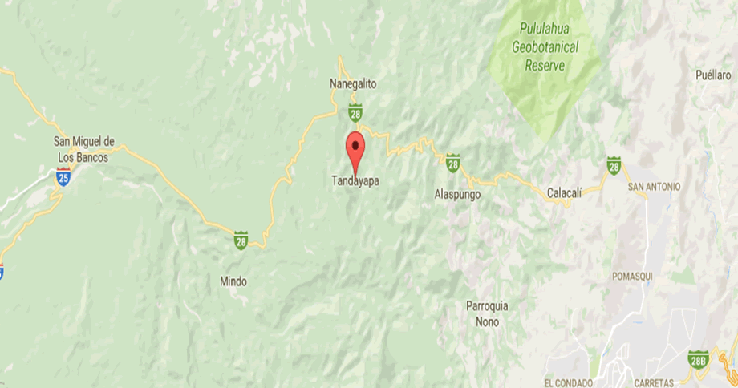

Ilustración 1 Ubicación de la empresa

https://www.google.com.ec/maps/place/Tandayapa/@0.0641271,-78.6284207,11.28z/data=!4m5!3m4!1s0x8e2a80228e21fd45:0xaecf0b7bc90e905f!8m2!3d0.007822!4d-78.679801

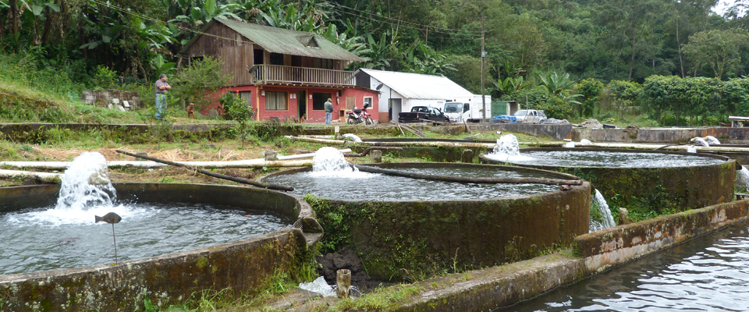

Ilustración 2 Vista frontal de la Empresa

## Justificación

En la actualidad, la empresa establece su actividad comercial en un registro de información manual llamada “bitácora”, que no llega a satisfacer todas las expectativas por lo tanto no pueden enfrentarse a la competencia que hoy en día se ha incrementado en el área de Mindo, por tal razón, se ve en la necesidad urgente de centrar la atención de la tecnología de la información al servicio de los vendedores, a quienes van dirigidas estas acciones de mejora para el proceso de captación y seguimiento de clientes, con el fin de proveer a “CV Proyectos y Asesoría Acuícola” una base de datos centralizada que le permita administrar de mejor manera dicha información, tomar decisiones adecuadas en el momento correcto, alcanzar nuevos retos, eliminar los papeles, tener un control sobre la información de los prospectos y lo más importante disminuir el desperdicio de recursos, todo con el propósito de seguir con su competición dentro de ese mercado.

## Objetivo General

Analizar, desarrollar e implementar un sistema computacional en la empresa “CV Proyectos y Asesoría Acuícola” que permita mejorar la gestión de los vendedores con los prospectos a clientes.

## Objetivos Específicos:

* Analizar las herramientas existentes para el desarrollo y diseño de este sistema.
* Analizar el proceso manual que realizan los vendedores para captar y almacenar la información de los prospectos.
* Analizar y diseñar el nuevo proceso para la gestión de las citas de los vendedores con los prospectos.
* Analizar y diseñar el nuevo proceso para reasignar los prospectos hacia el nuevo vendedor, en caso de que un vendedor haya salido de la empresa.
* Analizar y diseñar el proceso de valoración que tiene la empresa para trabajar con cada prospecto.
* Analizar la información de los sistemas existentes para implementar consultas necesarias dentro de la base de datos para ser utilizadas en este proyecto.
* Desarrollar la aplicación en el tiempo establecido.
* Realizar el cronograma de pruebas para la aplicación.
* Configurar e implementar la aplicación en el equipo asignado.
* Capacitar al personal que va a utilizar el sistema.

## Alcance

Este proyecto finalizará con el diseño, desarrollo e implantación del Sistema de captación y seguimiento de clientes, gestión de citas para los vendedores, valoración de los prospectos/clientes y reasignación de prospectos a otro vendedor, integrándose con otros aplicativos que han sido desarrollados dentro de la empresa.

Para lograr que el aplicativo cumpla con las expectativas obtenidas en la investigación, el análisis y los objetivos, debe tener por los siguientes requisitos, componentes y opciones:

* El sistema debe funcionar en ambiente web y ser accesible desde cualquier equipo de la empresa.
* **Componente para vincular base de datos:** Es necesario que exista relación de confianza entre las instancias de las base de datos para poder obtener información necesaria para el buen funcionamiento de este sistema.
* **Componente para autenticación:** se lo encuentra en la pantalla principal y está desarrollado por medio de una vista en SQL Server que toma la información del sistema de nómina y valida los campos necesarios para el ingreso:
  + - **Cedula de Empleado:** Campo numérico donde se digita la cedula de ciudadanía o documento de identificación que se encuentre registrado en el sistema de nómina.
    - **Código de Empleado:** Campo numérico que corresponde al número que le asigna el sistema de nómina el momento de registrarle, este es un código único para cada empleado.
* **Opción de ingreso y modificación de prospectos:** Pantalla donde se registran y/o modifican los datos de los prospectos que se han captado dentro de un periodo de tiempo por cada uno de los vendedores
* **Opción de ingreso y modificación de tablas:** Pantalla donde se registran y/o modifican las tablas necesarias para el buen funcionamiento del sistema.
* **Opción de control de citas:** Pantalla donde se registra la fecha, observaciones y valoración de un cliente en una cita.
* **Opción de consultas:** Se han desarrollado varias consultas para apoyar a los usuarios de la aplicación.
* **Opción de Comunicación prospecto:** Es una opción creada con el fin de que un empleado asignado se comunique con el prospecto para darle la bienvenida y ofrecerle algún producto que la empresa distribuye.
* **Opción de asigna vendedor:** Se han desarrollado varias consultas para apoyar a los usuarios de la aplicación.

## Limitaciones

* No se puede invertir en tecnología dentro la empresa, se debe utilizar el software que ha sido adquirido anteriormente u obtener software libre para cumplir con el proyecto.
* La empresa no cuenta con mucha tecnología, posee un equipo de escritorio robusto donde se encuentran ya instaladas las aplicaciones desarrolladas, ahí se procederá a instalar la nueva aplicación, también posee un equipo de alto rendimiento donde se encuentra instalada la base de datos, se ha comunicado al propietario que con el pasar del tiempo, este equipo puede perder rendimiento o tiempo de respuesta y que se considere cambiar a otro equipo más potente.
* Debido a la ubicación geográfica donde se encuentra la empresa, esta no tiene servicios de INTERNET, se espera en el futuro contar con este servicio para que los vendedores puedan acceder a la aplicación desde cualquier lugar.
* La interacción con los otros sistemas de la compañía, se lo realizará por medio de consultas, y envió de información a través de la base de datos.
* El propietario ha solicitado que se genere un proceso para el envío de correos electrónicos, esto se lo ha desarrollado y probado fuera de la empresa, pero no se puede poner en producción por la falta de INTERNET.
* La empresa no posee intranet, se ha generado en el escritorio de todos los equipos un acceso directo a la aplicación.

# Fundamento Teórico

Este capítulo centra su atención en las investigaciones técnicas realizadas sobre los diferentes aspectos necesarios para el desarrollo de una aplicación web, enunciaremos algunos de los tipos de metodología, detallando a profundidad la metodología que se va a utilizar, verificaremos las herramientas disponibles dentro de la empresa que facilitaran el desarrollo de la aplicación, se describirá la base de datos donde se almacenará la información, y por último expondremos como quedaría la arquitectura de la aplicación.

1. Aplicación WEB

EcuRed, (2010) define que, “En la Ingeniería de software se denomina aplicación web a aquellas aplicaciones que los usuarios pueden utilizar accediendo a un Servidor web a través de Internet o de una intranet mediante un navegador. En otras palabras, es una aplicación (Software) que se codifica en un lenguaje soportado por los navegadores web en la que se confía la ejecución al navegador”.

Existen munchas ventajas para la utilización de este tipo de aplicaciones, entre las más relevantes tenemos:

* **Implementación:** Se lo realiza en el lado del servidor, sin tener que instalar nada en el cliente.
* **Mantenimiento:** El software es gestionado por el desarrollador y cuando se requiere hacer un cambio, siempre se lo realiza en la última versión que se encuentra en producción.
* **La independencia del sistema operativo:** Se puede usar desde cualquier sistema operativo que tenga el cliente, solo es necesario tener un navegador.
* **Bajo consumo de recursos:** Muchas de las tareas que realiza el software no consumen recursos nuestros porque todo se realizan desde otro computador donde está instalada la aplicación.
* **Comunicación activa:** Posee elementos importantes que permiten este tipo de comunicación entre el usuario y la información almacenada, permitiendo el acceso a los datos de modo interactivo.
* **Facilidad de uso:** Cada día más personas ingresan a formar parte de la navegación por internet haciendo que la curva de aprendizaje se reduzca considerablemente respecto a aplicaciones tradicionales.

1. Metodología

(Arias, 2012) la define como “Una metodología de programación es un conjunto o sistema de métodos, principios y reglas que permiten enfrentar de manera sistemática el desarrollo de un programa que resuelve un problema algorítmico. Estas metodologías generalmente se estructuran como una secuencia de pasos que parten de la definición del problema y culminan con un programa que lo resuelve”.

No existe una metodología para llegar a una culminación exitosa de un proyecto de software, debemos utilizar una metodología que se vaya adaptando al contexto de nuestro proyecto. Las metodologías tradicionales han tratado de abarcar la mayor cantidad de situaciones de contexto, pero por su estructura lineal tiene que realizar un esfuerzo muy considerable para ser adaptadas, especialmente cuando los requisitos de los usuarios son muy cambiantes. Las metodologías ágiles fueron creadas para poder adaptarse de una manera fácil a los cambios inmediatos de requerimientos, adaptarse al tamaño de cualquier proyecto grande o pequeño, además debemos tomar en cuenta que hoy en día la información de los negocios cambia rápidamente y como sabemos el software es parte de las operaciones de negocio, es fundamental que los cambios requerido se lo haga rápidamente para a la presión competitiva de este mundo globalizado.

**Selección de la metodología:** Para el desarrollo de nuestro proyecto, se ha decidido utilizar la metodología RUP (Proceso Racional Unificado), es una metodología orientada a objetos, y se puede adaptar fácilmente a pequeños proyectos, esta metodología requiere un equipo de trabajo capaz de administrar un proceso complejo en varias etapas.

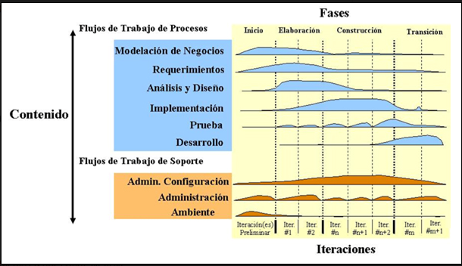La metodología RUP apareció en el año de 1998, creada por Grady Booch, Ivar Jacobson y James Jacobson. Pero esta metodología estuvo a disposición del público en general en el año de 1999 y su funcionamiento se enfoca en las personas, procesos y herramientas. (Equipo1, 2012).

Ilustración 3 Ciclo de Vida de RUP (Apodaca & Encinas, 2012)

(GrupNADD, 2012) Afirma que RUP divide el proceso en 4 fases, dentro de las cuales se realizan varias iteraciones en número variable según el proyecto y en las que se hace un mayor o menor hincapié en los distintas actividades.

* **Inicio:** Esta fase tiene como propósito definir y acordar el alcance del proyecto con los patrocinadores, identificar los riesgos asociados al proyecto, proponer una visión muy general de la arquitectura de software y producir el plan de las fases y el de iteraciones posteriores.
* **Elaboración:** En la fase de elaboración se seleccionan los casos de uso que permiten definir la arquitectura base del sistema y se desarrollaran en esta fase, se realiza la especificación de los casos de uso seleccionados y el primer análisis del dominio del problema, se diseña la solución preliminar.
* **Construcción:** El propósito de esta fase es completar la funcionalidad del sistema, para ello se deben clarificar los requisitos pendientes, administrar los cambios de acuerdo a las evaluaciones realizados por los usuarios y se realizan las mejoras para el proyecto.
* **Transición:** El propósito de esta fase es asegurar que el software esté disponible para los usuarios finales, ajustar los errores y defectos encontrados en las pruebas de aceptación, capacitar a los usuarios y proveer el soporte técnico necesario. Se debe verificar que el producto cumpla con las especificaciones entregadas por las personas involucradas en el proyecto.

(Gomez, 2007) afirma que, RUP es un proceso para el desarrollo de un proyecto de un software que define claramente quien, cómo, cuándo y qué debe hacerse en el proyecto, posee 3 características esenciales:

* **Casos de Uso:** que orientan el proyecto a la importancia para el usuario y lo que este quiere.
* **Centrado en la arquitectura:** que relaciona la toma de decisiones que indican cómo tiene que ser construido el sistema y en qué orden.
* **Iterativo e incremental:** donde divide el proyecto en mini proyectos donde los casos de uso y la arquitectura cumplen sus objetivos de manera más depurada.

1. Lenguaje de programación

Para el desarrollo del proyecto, se ha escogido como lenguaje de programación a ASP clásico (Ecured, 2010) lo define como, “El lenguaje **ASP** (Active Server Pages) fue desarrollado por Microsoft para funcionar junto a su servidor Internet Information Server (IIS). Su funcionamiento es muy sencillo. Cuando un cliente solicita una página ASP al servidor, ésta es interpretada por el mismo en el lugar de enviarla directamente. Como resultado, el navegador recibe una página en código HTML puro, con los comandos ASP ya procesados. Este lenguaje es muy poderoso, sobre todo si vamos a utilizar herramientas de Microsoft en conjunto, como el motor de base de datos SQL Server. Además, se pueden instalar componentes adicionales en el servidor para hacer cosas tales como subir archivos o enviar e-mails.”.

Dentro de las investigaciones realizadas, este lenguaje no solo está diseñado para servidores Microsoft, en la actualidad se ha creado componentes para que estas páginas puedan ser ejecutadas en servidores Ubuntu Linux con Apache o Fedora 9 y el componente Mono que debe ser obtenido desde las páginas oficiales de estos productos.

Existe un amplio desarrollo en lo que se refiere a ASP. Entre sus funciones principales están el acceso a base de datos, envió de correo electrónico, creación dinámica de gráficos y otros. Básicamente, muchas cosas que podemos realizar por medio de CGI pueden ser realizadas con esta tecnología. Esto debido a que el ASP es tan eficiente con escribir código directamente a la interface de aplicación del servidor,  
con la ventaja de que es más eficiente que el CGI que depende de un compilador  
ya que el ASP corre como un servicio en el servidor, tomando ventaja de la arquitectura  
de multitareas.

(Ecured, 2010) informa que “Este lenguaje todavía tiene mucho para ofrecernos. Su flexibilidad permite agregarle componentes instalables en el servidor para realizar muchas tareas que, de otro modo, resultarían muy difíciles como; subir archivos al servidor, enviar mensajes de e-mail y demás. Pero Microsoft, la empresa que desarrolló esta tecnología, está tendiendo a reemplazar ASP por la nueva generación de lenguajes .NET. Como no podía ser de otra manera, el futuro de ASP se llama ASP.NET. Si bien la migración de un lenguaje a otro será lenta y llevará varios años, principalmente porque en muchos casos no vale la pena la inversión, es conveniente comenzar a investigar y a estudiar esta nueva versión y tecnología. Sin lugar a dudas, el punto de partida es www.asp.net, la página oficial”

1. Base de datos

Podemos iniciar este subtema, dando algunos conceptos sobre lo que es base de datos y lo que es un sistema de gestión de base de datos.

(De Miguel Castaño, 1993) Define a las bases de datos como “Colección o depósito de datos integrados, con redundancia controlada y con una estructura que refleje las interrelaciones y restricciones existentes en el mundo real; los datos que han de ser compartidos por diferentes usuarios y aplicaciones, deben mantenerse independientes de estas, y su definición y descripción, únicas para cada tipo de datos, han de estar almacenados junto con los mismos. Los procedimientos de actualización y recuperación, comunes y bien determinados, habrán de ser capaces de conservar la integridad, seguridad y confidencialidad del conjunto de datos.”

De acuerdo a lo revisado, podríamos deducir que una base de datos o banco de datos, es un depósito centralizado, que puede ir creciendo conforme se incremente la información que se guarda por el uso de las aplicaciones, además estos datos pueden ser utilizados simultáneamente por múltiples usuarios.

“**Sistema de administración de bases de datos:** consiste en un conjunto de programas utilizados para definir, administrar y procesar una base de datos y sus aplicaciones. A los sistemas de administración de bases de datos también se les llama Sistemas de Gestión de Bases de Datos (SGBD).

Un sistema de administración de bases de datos es una herramienta de propósito general que permite crear bases de datos de cualquier tamaño y complejidad y con propósitos específicos” (Gomez Fuentes, 2016, p. 5).

**Selección de la Base de datos:** Dentro de la empresa, “CV Proyectos y Asesoría Acuícola” ya se tiene instalado un motor de base de datos donde se almacena la información de las otras aplicaciones que han sido desarrolladas anteriormente.

En nuestro proyecto, seguiremos utilizando Microsoft SQL Server 2008 R2 para mantener un estándar en toda la organización.

1. Arquitectura

Generalmente la arquitectura para una aplicación WEB dinámica, como la que vamos a desarrollar está estructura de tres capas que son:

* **Capa de presentación** esta capa se encuentra en el cliente y corresponde al navegador que está instalado en el equipo, es la interfaz gráfica que le presenta el sistema al usuario al momento de abrir la aplicación, por lo que debe poseer las características principales de ser amigable, entendible y fácil de usar, esta capa también permite comunicar y capturar la información del usuario. Solo se puede comunicar con la capa del negocio.

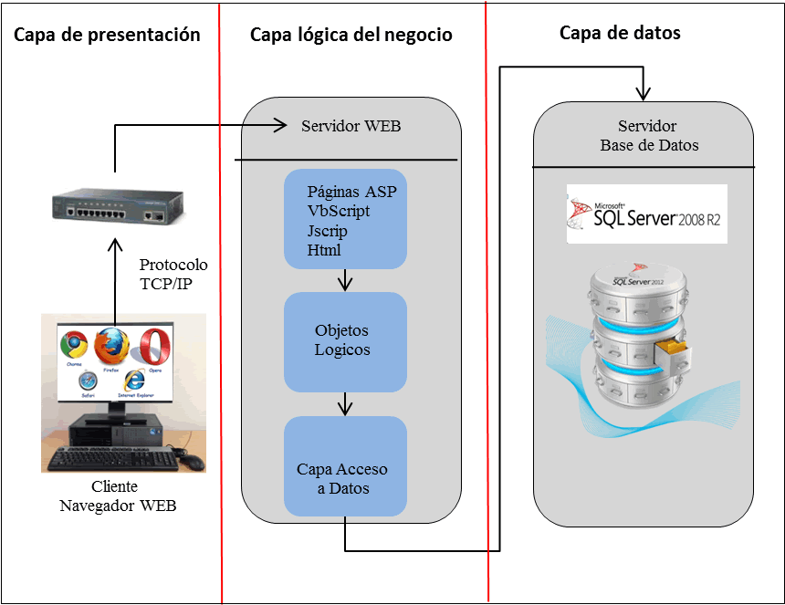

Ilustración 4 Arquitectura de Capas de la aplicación WEB

* **Capa lógica del negocio** es la capa donde se encuentran los programas que están ejecutando, recibe las peticiones del usuario y envía la respuesta tras el proceso. En esta capa se encuentran las páginas .html, .asp, .php, .jsp donde se establecen todas las normas o reglas que deben cumplirse en esta arquitectura.
* **Capa de datos** es una base de datos donde se guarda toda la información, para después acceder a la misma. Por lo que su característica principal es almacenar y devolver datos a la capa de la lógica del negocio, ya que solo se puede comunicar con esta capa.

En la siguiente ilustración, se puede ver la secuencia de acciones que se generan en esta arquitectura WEB.

* El usuario solicita la página web de una aplicación (1).
* La solicitud llega al servidor web a través de una página de script, en este caso desarrollada con lenguaje ASP (2).

Ilustración 5 Secuencia de acciones en una página WEB (Valentin, 2016)

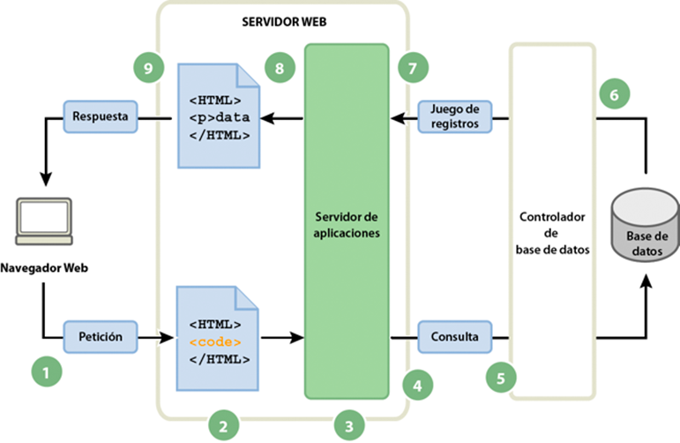

* El servidor transfiere la página al interprete, en este caso ASP (3).
* La página ASP contiene instrucciones para acceder a la base de datos del portal y extraer los registros que “construirán virtualmente” el código HTML de la página (4 y 5).
* Se entregan los datos al interprete ASP para construir “virtualmente” la página en código legible para el navegador (6, 7 y8).
* El servidor web transfiere al navegador del usuario la página “construida” para su visualización (9).

1. Editor de páginas WEB

La empresa tiene comprado y licenciado Adobe Dreamweaver, que es una herramienta que está destinada a la construcción, diseño y edición de sitios, videos y aplicaciones Web basados en estándares, es el programa más utilizado en el sector del diseño web.

Macromedia Dreamweaver 8 es un editor HTML profesional para diseñar, codificar y desarrollar sitios, páginas y aplicaciones Web. Tanto si desea controlar manualmente el código HTML como si prefiere trabajar en un entorno de edición visual, Dreamweaver le proporciona útiles herramientas que mejorarán su experiencia de creación Web.

# Caso de Estudio

Como fue definido en el capítulo Fundamento Teórico, la metodología a usarse en este proyecto es RUP (Proceso Racional Unificado), y aplicará todo lo conocido sobre esta metodología con el único propósito de alcanzar un producto de calidad y llegar al cierre exitoso del proyecto.

Tabla resumen de las actividades realizadas paro poder culminar con éxito este proyecto, aquí se describen las fases que contiene RUP y el flujo de trabajo de procesos.

|  |  |  |  |  |  |
| --- | --- | --- | --- | --- | --- |
| **Flujo de trabajo de Procesos** |  | **Inicio** | **Elaboración** | **Construcción** | **Transición** |
| **Requisitos** | Se identifica todos los Flujos del trabajo de procesos. | Se inicia con el desarrollo de los diferentes modelos para la planificación del sistema. | Se procede a la construcción de los modelos de dominio y del negocio. | Se experimentó las pruebas con los modelos desarrollado en la fase de construcción. |
| Se recopila la información necesaria con el cliente para tener una idea del sistema. |
| Se define los usuarios que van a utilizar el sistema. Vendedores, Asistente Operativa, Gerente, Analista. | Se determina los usuarios que se consideran críticos para el uso del sistema. |
| **Análisis** | Se determina las fases más importantes para el diseño. | Se inicia la diagramación de las entidades, de acuerdo a los casos de usos identificados. | Se construye los diagramas de Componentes, clases, Paquetes, servicios que se van a utilizar para el diseño e implementación del sistema. | Se depura conjuntamente con los usuarios para poder tener los diagrama expuestos de una forma entendible y que no exista problemas con el desarrollo |
| **Diseño** | Se logra identificar los casos de usos necesarios para la elaboración del sistema. | Se inicia con la elaboración de las interfaces que el usuario utilizará para poder acceder a la información que se desea almacenar | Se construye los modelos de Despliegue, y se inicia con la configuración de la red | Se determina las posibles causas para para que el sistema llegue a fallar, con respecto al Hardware y al Software de la empresa. |
| **Implementación** | Se verifica la existencia de todo el software que fue seleccionado en los capítulos anteriores para iniciar con esta fase. | Se inicia la elaboración de las clases particulares que se van a necesita en el transcurso de la vida del Software | Se construye los modelos de colaboración y despliegue, se inicia con la programación de cada uno de los componentes, clases, las interfaces entre cada uno de los subsistemas, se inicia el desarrollo de los componentes | Se analiza todas las fases realizadas anteriormente para poder implementar completamente el sistema para que el usuario ya le pueda utilizar |
| **Prueba** | Se determina los usuarios que van a realizar cada una de las pruebas | Se elabora un cronograma de pruebas a ser cumplidas. | Se realizar las pruebas con los usuarios escogidos. | Se elabora informes de las pruebas realizadas para regresar al momento de la implementación y modificar los errores |

1. Fase Inicio
   * 1. **Situación actual de la empresa**

CV Proyectos y Asesoría Acuícola, ha venido manejando la información de los prospectos a clientes de una manera manual, guardando en un libro denominado “bitácora” que es propio de cada vendedor y cuando este vendedor deja de pertenecer a la empresa, está en libertad de llevarse este cuaderno, dejando a la empresa sin información de los prospectos a clientes que se ha captado en el periodo de tiempo que el vendedor perteneció a la empresa.

Con la implementación de este proyecto, la empresa llegará a tener una base de datos centralizada la cual eliminará el problema principal que se tiene en este momento, además permitirá controlar las citas que los vendedores planifiquen con sus respectivos clientes, permitirá al encargado de los vendedores a reasignar prospectos a clientes en momento que uno de los vendedores deje de pertenecer a la empresa, logrando que los prospectos con mayor evaluación sigan siendo trabajados hasta convertirles en clientes potenciales.

* + 1. **Modelo del Negocio**

La actividad principal de la empresa es venta de trucha y son:

* Alevines: (Larvas de trucha).
* Trucha viva.
* Filete con/sin hueso.
* Filete selecto llamado mariposa

Posee un sub producto que es en base a los conocimientos del dueño.

* Asesoría sobre acuicultura.
  + 1. **Diseño Conceptual**

(Horváth, 2005, p. 124) afirma que, “Desde un punto de vista metodológico, el diseño conceptual es un proceso creativo de resolución de problemas, capacitado por el conocimiento humano, la creatividad y el razonamiento. También puede entenderse como un proceso cognitivo, en el que la generación de ideas, la externalización, la síntesis y la manipulación de entidades mentales, llamados conceptos de diseño, toman lugar en un breve proceso evolutivo”.

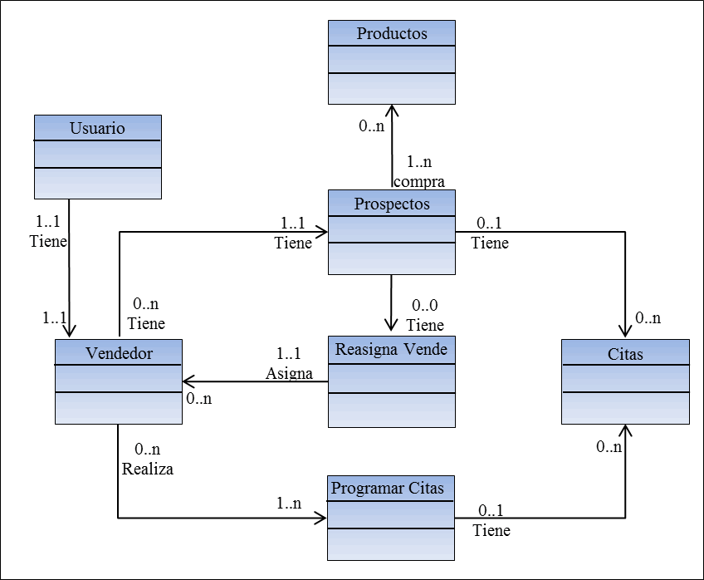

Ilustración 6 Diseño Conceptual del proyecto

* + 1. **Requerimientos**

Como se expuso en la arquitectura, el sistema de captación y seguimiento de clientes, es un aplicativo WEB, que permitirá cumplir con el principal objetivos que es la de tener una base de datos centralizado, permitiendo el ingreso/Modificación/Suspensión de los prospectos a cliente, evaluación, generación de citas y asignar prospectos a otro vendedor en el caso de que alguno a dejado la empresa.

Para ingresar al sistema se les asigna un usuario y contraseña, el cual es establecido por el administrador el momento que se dan de alta en el sistema de nómina.

1. * 4. 1. **Funcionales**

* Permitirá el ingreso al sistema
* Gestionará Prospectos
* Permitirá suspender prospectos
* Gestionará evaluación de prospectos
* Gestionará a clientes no deseados
* Comunicación Clientes
* Gestionará las citas
* Gestionará tablas
* Permitirá Reasignar vendedores
* Gestionará Consultas y Reportes
  + - 1. **No funcionales**
* Necesitará como mínimo 200GB de Disco
* Necesitará como mínimo 8GB de RAM
* Necesitará configurar Internet Information Services
* El sistema debe tener una disponibilidad del 98%
* La información en el sistema debe ser confiable e integra
* El tiempo de respuesta debe ser eficiente, menos de 8 seg
* El sistema funcionará con una base de datos SQL Server
* El sistema será sencillo para el uso del usuario

1. Fase de Elaboración

En esta fase se definirá los principales actores que va a ser uso del sistema, también se delineará su campo de acción por medio de la generación de casos de uso, donde se indicará la interacción que van a tener los actores con el sistema, como se debe utilizar un sistema de terceros, también se debe graficar estos caso de uso que serán claves para el desarrollo del sistema.

En la primera reunión que se mantuvo con el propietario, se planteó la manera de denominar a este proyecto, luego de realizar una lluvia de ideas se determinó que el proyecto se lo llamará Captación y seguimiento de Clientes, cuya abreviatura será CSC, la cual la utilizaremos a lo largo de esta disertación.

Además se conformó el equipo de trabajo multidisciplinario a los cuales se los denomina actores cuya funcionalidad es la de entregar información, compartir sus conocimientos a la persona que va a diseñar este proyecto y serán los principales usuarios del CSC.

* + 1. **Actores**

Definimos como actores a aquellas entidades externas al perímetro del aplicativo que se está desarrollando, es decir a todos los usuarios que se beneficiarán con la utilización de nuevo sistema, también se incluye como actores a otros sistemas desarrollados por terceras personas que nos servirán de fuente de información valiosa para nuestro proyecto.

(7Graus, 2013) utiliza el concepto de “Stakeholder: palabra del inglés que, en el ámbito empresarial, significa ‘interesado’ o ‘parte interesada’, y que se refiere a todas aquellas personas afectadas por las actividades y las decisiones de una empresa”.

* + - 1. **Vendedor**
* Responsables de captar clientes
* Ingresar al sistema
* Gestionar, Ingresar y actualizar la información de sus clientes
* Gestionar fechas de citas con los clientes
* Evaluar a sus clientes de acuerdo a su análisis después de una Cita
  + - 1. **Encargado de Vendedor (Encargado Vendedores)**
* Ingresar al sistema
* Revisar y controlar los clientes ingresados al sistema
* Suspender prospectos
* Emitir reportes de citas que tienen los vendedores para controlar las tareas diarias
* Descartar los clientes que estén con calificaciones bajas
* Asignar a otro vendedor los clientes que no están siendo atendidos
  + - 1. **Analista de Operaciones (Analista Operaciones)**
* Ingresar al sistema
* Comunicarse con el cliente para darle la bienvenida
* Mantener actualizada la lista de clientes no deseados
  + - 1. **Analista de Sistemas (Analista Sistemas)**
* Ingresar al sistema
* Encargado de la administración de tablas del aplicativo
* Emitir reportes estadísticos
  + - 1. **Gerente General**
* Ingresar al sistema
* Encargado de controlar el buen uso de este sistema
* Analizar reporte de los clientes ingresados con su respectiva calificación
  + - 1. **Aplicación de Nómina**
* Se toma Información de los empleados, clasificados por cargos
  + - 1. **Aplicación de Facturación**
* Se toma Información de los productos, clasificados por cargos
  + 1. **Casos de Uso**

Por medio de los casos de uso, se podrá entender de manera gráfica el ámbito de acción que va a tener un actor, que parte del sistema va a utilizar y que información de sistemas externos vamos a obtener, para el buen funcionamiento de nuestro aplicativo.

De acuerdo a todos los requerimientos funcionales que fueron ya identificados y validados, podemos realizar un Diagrama de Caso de uso general, para tener una visión de todos los procesos que el sistema debe realizar para obtener el objetivo deseado en este proyecto y culminar con éxito el sistema para la captación y seguimiento de clientes.

* + - 1. **Diagramas Casos de Uso: General**

La siguiente ilustración muestra el diagrama de casos de uso general, donde abarca todos los requerimientos que han sido definidos en capítulos anteriores, que nos servirá de punto de partida para el desarrollo de este proyecto.



Ilustración 7 Casos de Uso Diagrama General

* + - 1. **Diagramas de casos de uso: Ingresar Sistema**

El sistema permitirá a los actores digitar su cédula y código.

**Actores que intervienen:** Vendedor, Analista de Sistemas, Encargado de vendedores, Analista Operaciones y Gerente General. Adicional se tiene como actor a un Software externo de donde se lee y valida la información de los actores.



Ilustración 8 Caso de Uso Ingresar Sistema

**Flujo normal Ingresar Sistema:**

1. El actor ingresa cédula y código.
2. El botón presiona Ingresar
3. El sistema validará número de cédula (a)
4. El sistema validará el código que sea numérico.
5. El sistema con ayuda de un actor externo como es la Aplicación Nómina valida la cedula y código (b, c) de manera conjunta.
6. El sistema le permite ingresar a la pantalla principal de acuerdo al cargo del actor.

**Anomalías:**

1. Cedula incorrecta, no cumple con las especificaciones. Solución: se debe ingresar nuevamente.
2. Existe problemas en base de datos. Solución llamar al actor Analista Sistemas.
3. La cedula y/o código o ambos no están registrados en nómina, debe validar la información e ingresar nuevamente.
   * + 1. **Diagramas de casos de uso: Gestionar Prospectos**

El sistema permitirá a los actores escoger la opción a trabajar para realizar cualquier proceso hacia los prospectos el sistema desplegará un menú que contendrá las opciones indicadas en la ilustración.

**Actor que interviene:** Vendedor, Encargado Vendedores.



Ilustración 9 Caso de uso Gestionar Prospectos

**Flujo normal Gestionar Prospectos:**

1. El sistema presentará las opciones para tratar la información de los prospectos (a).
2. El actor deberá escoger la opción con al que va a trabajar.
3. Todas las opciones dependerán del Caso de Uso Prospectos a Clientes (b).

**Anomalías:**

1. Si no se presentan opciones, servidor de intranet con problemas. Solución: Llamar al actor Analista Sistemas.
2. El actor debe iniciar por primera vez con la opción Prospectos a Clientes que equivale a ingresar prospectos por primera vez.
   * + 1. **Diagramas de casos de uso: Prospectos a Clientes**

El sistema le permitirá registrar la información de cada uno de los prospectos que han sido captados por el actor.

**Actor que interviene:** Vendedor.



Ilustración 10 Caso de uso Prospectos a Clientes

**Flujo normal Prospectos a Clientes:**

1. El actor presiona el botón Prospectos a Clientes.
2. El sistema presenta opciones para clasificar al prospecto, el actor debe escoger el tipo de producto que el prospecto desea, el tipo de prospecto (Natural, Jurídico, Extranjero) y el tipo de documento que va a registrar (Cedula, RUC, Pasaporte) y presiona el botón buscar.
3. El sistema validará en conjunto estos tres campos. (a, b)
4. El sistema presenta la pantalla para ingreso de información adicional.
5. El actor debe ingresar la información que el sistema solicita(c), existen campos obligatorios que deben ser llenados.
6. El sistema validará al prospecto que está ingresando de tal manera que no se encuentre dentro de la base de datos de clientes no deseados.
7. El actor debe presionar el botón guardar (d).
8. El sistema validará la información adicional que ha ingresado (c).

**Anomalías:**

1. Se debe escoger una opción de cada tipo que el sistema solicita. Solución: Escoger los campos faltantes.
2. Cedula incorrecta, no cumple con las especificaciones. Solución: Ingresar nuevamente la cedula o el número de documento errado.
3. Algún campo tiene error en la información, el sistema le indicará que campo tiene problemas. Solución: ingresar nuevamente la información en ese campo.
4. Existe problemas en base de datos y no muestra la lista de opciones para llenar algún campo. Solución llamar al actor Analista de sistemas.
   * + 1. **Diagramas de casos de uso: Modificar datos**

El sistema permitirá a los actores Vendedor y Analista Operaciones modificar los datos generales de algún prospecto que fue registrado por medio de la opción Prospectos a Clientes.

**Actor que interviene:** Vendedor**,** Analista Operaciones



Ilustración 11 Caso de Uso Modificar Datos

**Flujo normal Modificar datos:**

1. El sistema la presenta una pantalla tipo consulta en donde constan todos los prospectos ingresados por el actor vendedor (b).
2. El actor se ubicará encima del número del documento de identificación del prospecto a ser modificado (campo denominado cédula).
3. El sistema presenta la pantalla para la modificación de información adicional (b).
4. El actor modificará la información que el prospecto ha indicado que debe ser cambiada.
5. El sistema validará toda la información ingresada y reportará que campos contiene errores para que sea corregido por el actor (a).
6. El actor presionará el botón guardar para almacenar la información en la base de dato (b).

**Anomalías:**

1. Algún campo tiene error en la información, el sistema le indicará que campo tiene problemas. Solución: ingresar nuevamente la información en ese campo.
2. Existe problemas en base de datos y no muestra la información del prospecto. Solución: llamar al actor Analista de sistemas.
   * + 1. **Diagramas de casos de uso: Evaluar Prospectos**

El sistema debe permitir a los actores vendedor y Encargado Vendedores evaluar al prospecto las veces que considere necesario, con el propósito de convertirlo en cliente lo más pronto posible, en el caso de no poder realizarlo, el actor Vendedor debe comunicar al actor Encargado Vendedores para que dicho prospecto sea suspendido.

**Actor que interviene:** Vendedor, Encargado Vendedores



Ilustración 12 Caso de Uso Evaluar Prospectos

**Flujo Normal Evaluar Prospectos:**

1. El sistema la presenta una pantalla tipo consulta con todos los prospectos que el actor vendedor ha ingresado (a).
2. El(os) actor(es) debe escoger el prospecto a ser evaluado.
3. El(os) actor(es) debe ingresar a la información por medio del campo número de cédula.
4. Verificar la información general y procede a evaluar al prospecto, de acuerdo a las políticas que se encuentran vigentes en la empresa, en este caso es la de dar un porcentaje por cada visita (a).
5. El(os) actor(es) deberá registrar una observación por cada vez que evalúe al prospecto.
6. El(os) actor(es) presionará el botón Grabar datos para actualizar la información en la base de datos. (b).

**Anomalías:**

1. Problemas en base de datos y no muestra la información del prospecto. Solución: llamar al Analista de Sistemas.
2. Problemas al grabar en base de datos. Solución: llamar al actor Analista Sistemas.
   * + 1. **Diagramas de casos de uso: Suspender Prospectos**

El sistema presenta esta opción solo para el actor Encargado de Vendedores. El actor vendedor pide la suspensión de un prospecto, debiendo justificar la eliminación de este prospecto para que quede registrado en el historial.

**Actor que interviene:** Vendedor, Encargado Vendedores.



Ilustración 13 Caso de Uso Suspender Prospectos

**Flujo Normal Suspender Prospectos:**

1. Para suspender un prospecto (eliminar lógicamente), el actor Vendedor debe solicitar al actor Encargado Vendedores justificando el motivo.
2. El actor Encargado Vendedores ingresará a la opción que la encontrará en el menú asignado.
3. El sistema la presenta una pantalla tipo búsqueda de prospectos, donde el actor debe ingresar información para poder realizar la búsqueda del prospecto, deberá escoger cualquier campo que el sistema lo permite.
4. El actor debe presionar el botón Consultar para obtener la información (a, b).
5. El sistema presentará un resumen de la información del prospecto (a).
6. El actor debe ingresar por el campo cédula, que corresponde al número de identificación del prospecto
7. El actor deberá verificar la información general y suspender al prospecto (a).
8. Pedirá confirmar la suspensión del prospecto.
9. El actor presionará el botón suspender para eliminar lógicamente al prospecto (c).

**Anomalías:**

1. Problemas en base de datos y no muestra la información del prospecto. Solución: llamar al Analista de Sistemas.
2. No ha ingresado datos de búsqueda en ningún campo disponible.
3. Problemas al grabar en base de datos. Solución: llamar al actor Analista Sistemas.
   * + 1. **Diagramas de casos de uso: Gestionar Citas**

El sistema permite a los actores Vendedor y Encargado Vendedores gestionar las citas con los prospectos, con el propósito de ubicar los productos que distribuye la empresa a la mayoría de prospectos que se encuentran registrados en la base de datos, de esta manera el prospecto se convertirá en cliente.

De este Caso de uso, dependerán los Caos de Uso Evaluar Prospectos y Suspende Prospectos.

También servirá para registrar las actividades del actor vendedor.

**Actor que interviene:** Vendedor, Encargado Vendedores.



Ilustración 14 Caso de Uso Gestionar Citas

**Flujo Normal Gestionar Citas:**

1. El sistema la presenta una pantalla tipo consulta con todos los prospectos que el actor ha ingresado (a).
2. El actor debe escoger el prospecto para registrar la fecha de la próxima cita.
3. El actor ingresará a la información general del prospecto por medio del campo cédula que es el número de identificación del prospecto.
4. El actor verificará la información general y procede a registrar una nueva cita para el prospecto (a).
5. El actor presionará el botón Guardar para actualizar la información en la base de datos. (b).

**Anomalías:**

1. Problemas en base de datos y no muestra la información del prospecto. Solución: llamar al actor Analista Sistemas.
2. Problemas al grabar en base de datos. Solución: llamar al actor Analista Sistemas.
   * + 1. **Diagramas de casos de uso: Gestionar Tablas**

Este caso de uso es utilizado por el actor Analista Sistemas, que se encargará de crear las tablas necesarias para el buen funcionamiento del sistema, ingresará registros a las tablas creadas, modificará la información ingresada.

También el actor creará consultas en la base de datos de los actores externos para obtener la información necesaria para el sistema actual.

Las modificaciones a las tablas serán solicitadas por los actores Analista Operaciones y/o Encargado Vendedores.

**Actor que interviene:** Analista Sistemas, Analista Operaciones, Encargado Vendedores, Crear vistas.



Ilustración 15 Caso de Uso Gestionar Tablas

**Flujo Normal Gestionar Tablas:**

1. Para el actor Analista Sistemas se creará opciones de menú donde tendrá todas las tablas que gestionará.
2. El actor, deberá ingresar a la tabla a gestionar.
3. El sistema presentará una pantalla tipo consulta con todos los registros almacenados en esa tabla (a).
4. Para ingresar un nuevo registro, el actor deberá ubicarse en el numeral 0, que le permitirá añadir información a la tabla.
5. El sistema presentará una pantalla con campos necesarios para ser llenados por el actor (a).
6. Para modificar un registro almacenado, el actor se ubicará en el numeral diferente de 0.
7. El sistema le presentará la información de ese registro para ser modificado (a).
8. El actor ingresará o modificará la información.
9. El actor presionará el botón Guardar para actualizar la información en la base de datos. (b).

**Anomalías:**

1. Problemas en base de datos y no muestra la información de la tabla. Solución: llamar al actor Analista Sistemas.
2. Problemas al grabar en base de datos. Solución: llamar al actor Analista Sistemas.
   * + 1. **Diagramas de casos de uso: Reasignar Vendedores**

Este caso de uso será utilizado por el actor Encargado Vendedores, lo ejecutará el momento que un actor Vendedor haya salido de la empresa y este actor tenía prospectos que estaban con una evaluación muy alta.

**Actor que interviene:** Encargado Vendedores, Vendedor



Ilustración 16 Caso de Uso Reasignar Vendedor

**Flujo Normal Reasignar Vendedores:**

1. El actor Vendedor1 ha salido de la empresa.
2. El actor Encargado Vendedores generará un reporte de Prospectos a Cliente del actor Vendedor1 (a).
3. El actor Encargado Vendedores ingresará a Reasignar Vendedores.
4. El sistema le presentará una pantalla tipo consulta con todos los registros almacenados del actor Vendedor1 (a).
5. El actor Encargado Vendedores ingresará a cada uno de los prospectos que tengan evaluaciones altas.
6. El sistema presentará la información general del prospecto (a).
7. El pantalla tendrá un campo donde el actor Encargado Vendedores deberá escoger el actor Vendedor2 (el que permanece en la empresa) a quien entregar ese prospecto (a).
8. El actor presionará el botón Guardar para actualizar la información en la base de datos. (b).

**Anomalías:**

1. Problemas en base de datos y no muestra la información de la tabla. Solución: llamar al actor Analista Sistemas.
2. Problemas al grabar en base de datos. Solución: llamar al actor Analista Sistemas.
   * + 1. **Diagramas de casos de uso: Clientes no Deseados**

El sistema permitirá el registro de prospectos/clientes que según criterio del Gerente General se les considere como problemáticos, con el fin de no permitir el ingreso o reingreso a la empresa.

**Actor que interviene:** Gerente General, Encargado Vendedores, Sistema de Facturación.



Ilustración 17 Caso de uso Clientes no Deseados

**Flujo normal Clientes no Deseados:**

1. El actor Gerente General comunicará al actor Encargado Vendedores el nombre del prospecto/cliente no deseado.
2. El actor Encargado Vendedores ingresará a la opción Clientes no deseados para poder registrarlo.
3. El sistema presentará el campo para ingresar el documento de identificación del prospecto/cliente no deseado.
4. El sistema validará el dato ingresado (a).
5. El sistema presentará la información en caso de existir en la base de datos (b).
6. El actor ingresará el motivo por el cual se está registrando a ese prospecto/cliente.
7. El actor debe presionar el botón Ingresar Registro (b).

**Flujo especial Clientes no Deseados:**

1. Si el prospecto/cliente ya se encuentra registrado como cliente no deseado.
2. El sistema presentará la información del cliente incluyendo el motivo del porque fue anteriormente registrado (b).
3. El sistema le presentara dos opciones para activarlo nuevamente o dejarlo como se encuentra en este momento.

**Anomalías:**

1. Documento incorrecto, no cumple con las especificaciones. Solución: Ingresar nuevamente la información.
2. Existe problemas en base de datos y no muestra la lista de opciones para llenar algún campo. Solución llamar al actor Analista sistemas.
   * + 1. **Diagramas de casos de uso: Comunicar Prospectos**

El actor Analista Operaciones gestionará un reporte de clientes suspendidos en un rango de fechas, que lo utilizará para comunicarse con los dichos prospectos.

**Actor que interviene:** Analista Operaciones.



Ilustración 18 Caso de Uso Comunicar Prospectos

**Flujo normal Comunicar Prospectos:**

1. El actor Analista Operaciones generará una consulta de clientes suspendidos.
2. El sistema presentará la información en caso de existir en la base de datos (a).
3. El actor se comunicará con el prospecto.
4. El actor tendrá la posibilidad de ingresará alguna observación sobre la comunicación.
5. El actor debe presionar el botón Ingresar Registro (b).

**Anomalías:**

1. Existe problemas en base de datos y no muestra la lista de opciones para llenar algún campo. Solución llamar al actor Analista sistemas.
2. Existe problemas al grabar información. Solución llamar al actor Analista sistemas.
   * + 1. **Diagramas de casos de uso: Consultar Prospectos**

El sistema presenta en una pantalla todos los prospectos ingresados por el actor, en el caso de los actores diferente de vendedores, se presentará toda la información que se tenga almacenada en la base de datos, En esta pantalla se incluyen botones para movilizarse dentro de la consulta adelante, atrás, inicio, fin.

El sistema en la pantalla de consulta, presenta un botón para enviar a Excel la información consultada. Cuando el actor presiona ese botón, el sistema le pedirá que ingrese rango de fechas (Inicial, Final) para proceder con la consulta.

El sistema posee una consulta individual que se encuentra como opción en el menú de cada uno de los actores que utilizarán el sistema.

**Actor que interviene:** Vendedor**.**



Ilustración 19 Caso de Uso Consultar Prospectos

**Flujo Normal Consultar Prospectos**

1. El sistema presenta una pantalla tipo consulta en donde constan todos los prospectos ingresados por el actor (a).
2. El actor puede consultar en esta pantalla todos los prospectos ingresados por medio de los botones de avanzar o retroceder, inicio o fin de los registros.
3. El actor puede exportar la consulta generada hacia Excel (b).
4. El actor ingresará fecha inicio y fecha final para realizar la consulta y enviar el reporte a Excel.
5. El sistema validará el rango de fechas ingresado (c).
6. Cuando desee buscar algún prospecto de manera directa, el sistema tendrá en el menú del actor una opción Búsqueda.
7. El sistema le presentará una pantalla con varios campos que deberá llenar el actor de acuerdo a la información que posea.
8. El actor debe presionar el botón consultar para obtener la información requerida (a).
9. Sistema presenta información procesada, (a, d).

**Anomalías:**

1. Existe problemas en base de datos y no muestra la información del prospecto. Solución: llamar al actor Analista Sistemas.
2. Existe problemas en exportar. Solución: llamar al actor Analista Sistemas.
3. El sistema presenta mensajes de error cuando el rango de fechas está errado. Solución: Ingresar el rango de fechas correctamente.
4. No ha ingresado datos de búsqueda en ningún campo disponible.
   * 1. **Diagrama de clases**

Un diagrama de clases permite describir cada una de las clase-entidad que intervienen en el desarrollo del proyecto, se debe identificar sus atributos, sus principales operaciones y las relaciones que tienen con otras clases-entidades.



Ilustración 20 Diagrama de Clase

1. * 2. **Patrón de Diseño Arquitectónico.**

Como se indicó en el capítulo 2, la arquitectura de nuestro desarrollo web es de 3 capas y casi siempre esta arquitectura se encuentra asociada al patrón de diseño denominado **M**odelo – **V**ista - **C**ontrolador **(MVC).**

**Modelo:** aquí se une la lógica del negocio con la capa de datos, el Modelo es encargado de recibir y enviar las peticiones que salen desde el controlador.

**Controlador:** como su nombre lo indica contrala todas las peticiones que son realizadas por el usuario, también se encarga de hacer cambios en presentación y ordenamiento que recibe del Modelo y envía este resultado a la Vista, para poder entregar al usuario. Se puede afirmar que es la unión entre el Modelo y la Vista.

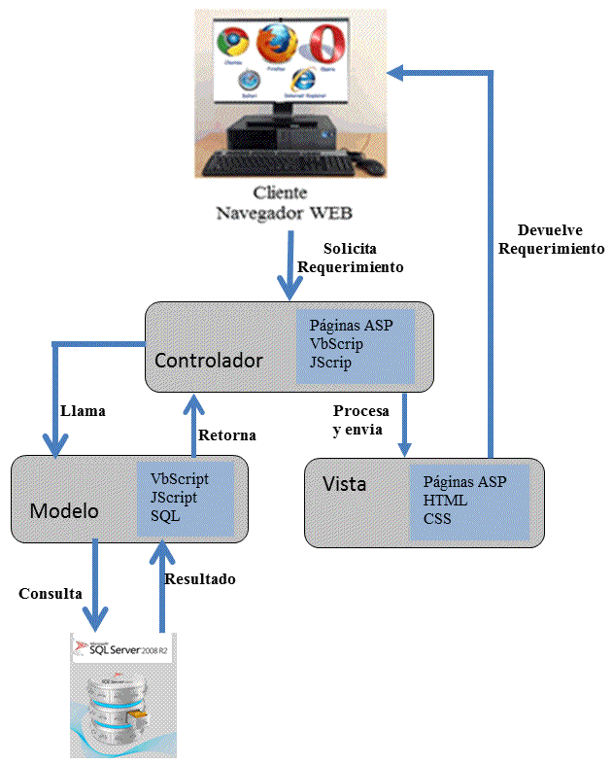

Ilustración 21 Patrón de Diseño

**Vista:** Se puede denominar a la interface donde el usuario solicita, ingresa y procesa información para trabajar con la aplicación. Es una forma amigable de presentar el software al usuario.

* + 1. **Diagramas de Secuencia**

A continuación se presenta todos los Diagramas de Secuencias que han sido elaborados para dirigir y explicar el proyecto.

* + - 1. **Ingresar Sistema**



Ilustración 22 Diagrama Ingresar Sistema

* + - 1. **Prospectos a Clientes**



Ilustración 23 Diagrama Prospectos a Cliente

* + - 1. **Modificar Datos**



Ilustración 24 Diagrama Modificar Datos

* + - 1. **Evaluar Prospectos**



Ilustración 25 Diagrama Evaluar Prospectos

* + - 1. **Suspender Prospectos**



Ilustración 26 Diagrama Suspender Prospectos

* + - 1. **Gestionar Citas**



Ilustración 27 Diagrama Gestionar Citas

* + - 1. **Reasignar Vendedores**



Ilustración 28 Diagrama Reasignar Vendedor

* + - 1. **Cliente No Deseado**



Ilustración 29 Diagrama Cliente no Deseado

* + - 1. **Consulta Total**



Ilustración 30 Diagrama Consulta Total

* + - 1. **Consulta Individual**



Ilustración 31 Diagrama Consulta Individual

* + 1. **Diagrama Físico**

Muestra un diseño de la base de datos, en donde se puede observar las relaciones existentes entre entidades, sus atributos y tipo de datos que se utilizarán.



Ilustración 32 Diagrama Físico de la Base de Datos

* + 1. **Diagrama de Actividades**

Por medio de estos diagramas se puede observar el flujo de trabajo (workflow) de una actividad que realizan los actores, de forma manual y/o ayudados por el sistema.

* + - 1. **Ingreso al Sistema**



Ilustración 33 Diagrama Actividades Ingreso al Sistema

* + - 1. **Prospectos a Clientes**



Ilustración 34 Diagrama de Actividades Prospectos a Clientes

* + - 1. **Modificar Datos**



Ilustración 35 Diagrama Actividades Modificar Datos

* + - 1. **Evaluación Prospectos**



Ilustración 36 Diagrama Evaluación Prospectos

* + - 1. **Suspender Prospectos**



Ilustración 37 Diagrama Actividades Suspender Prospecto

* + - 1. **Gestionar Citas**



Ilustración 38 Diagrama Actividades Gestionar Citas

* + - 1. **Reasignar Vendedor**



Ilustración 39 Diagrama Actividades Reasignar Vendedor

* + - 1. **Cliente No Deseado**



Ilustración 40 Diagrama Actividades Cliente No Deseado

* + - 1. **Consulta General Prospectos**



Ilustración 41 Diagrama Actividades Consulta General

* + - 1. **Consulta Individual Prospectos**



Ilustración 42 Diagrama Actividad Consulta Individual Prospectos

1. Construcción

En esta fase, se detallará cada funcionalidad que tiene el sistema, se indicará los componentes y que información va a almacenar. También esta fase servirá para realizar todas las mejoras que el sistema tenga.

* + 1. **Descripción de las clases**

A continuación se describirá una a una las clases utilizadas en el proyecto.

**Clase Usuarios:** Esta clase contiene toda la información de los empleados de los cuales son: Gerente General, Analista de Sistemas, Analista de Operaciones, Vendedores, Encargado de Vendedores, van a ser los usuarios directos del sistema, esta clase corresponde a un consulta realizada desde una entidad externa que es el sistema de nómina, no se administra desde esta aplicación, el Analista de sistemas administra desde la base de datos de Recursos Humanos.

**Clase Seguimiento:** Esta clase contiene toda la información de los prospectos a clientes, para poder utilizar esta clase, se debe tener el perfil de Vendedor, es la única persona que puede ingresar información a esta clase.

**Clase Citas:** Esta clase contiene toda la información de los calendarios de citas que posee cada uno de los prospectos a clientes, para poder administrar esta clase, se debe tener el perfil de Vendedor o Encargado Vendedores, ya que son los únicos perfiles para realizar cambios en esta clase.

**Clase CedulaProblemas:** Esta clase contiene toda la información de los clientes que no podrán ingresar a la empresa, son clientes que han tenido problemas y el Gerente ha decidido que no se les puede aceptar. Para administrar esta clase, se debe tener el perfil de Encargado Vendedores, ese perfil es el que puede realizar cambios.

**Clase Articulos:** Esta clase contiene toda la información de los productos que maneja la empresa, esta clase es administrada desde el sistema de facturación, la persona encargada de realizar los cambios en esta clase en el Analista de Sistemas.

**Clase Estados:** Esta clase contiene toda la información sobre el estado civil que se utiliza a nivel mundial, esta clase es administrada desde el sistema de facturación, la persona encargada de realizar los cambios en esta clase en el Analista de Sistemas.

**Clase Prefijos:** Esta clase contiene toda la información sobre los códigos de área que se utiliza a nivel del Ecuador para llamar entre provincias, esta clase es administrada desde el sistema de facturación, la persona encargada de realizar los cambios en esta clase en el Analista de Sistemas.

**Clase PuntosdeVenta:** Esta clase contiene toda la información de los sectores en los que ha sido dividida la cuidad de Quito y sus alrededores, con el fin de conocer cuáles son de los mejores sectores en cuanto a rentabilidad, la persona encargada de administrar este clase es el Analista de sistema.

**Clase EvaluarProspectos:** Esta clase contiene toda la información sobre la evaluación que se le ha dado a un determinado prospecto a cliente después de una cita o después de algún evento que ha ocurrido y que sea necesario calificar a dicho prospecto, la persona encargada de realizar los cambios en esta clase en el Analista de Sistemas.

* + 1. **Prototipos**

A continuación se presentan el diseño de las pantallas que se utilizarán en todo el aplicativo denominado Captación y seguimiento de Clientes. Este diseño se encuentran en las fundas donde se comercializa el producto, que ha sido escaneado y manipulado dentro del aplicativo Fireworks, que es parte del Suite que la empresa posee.

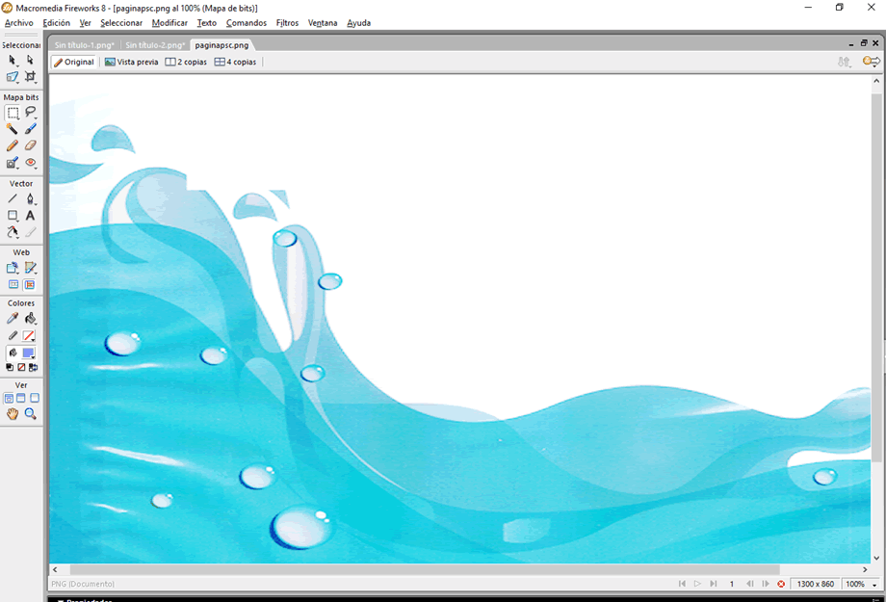

Ilustración 43 Diseño del fondo para la aplicación



Ilustración 44 Logo de la Empresa

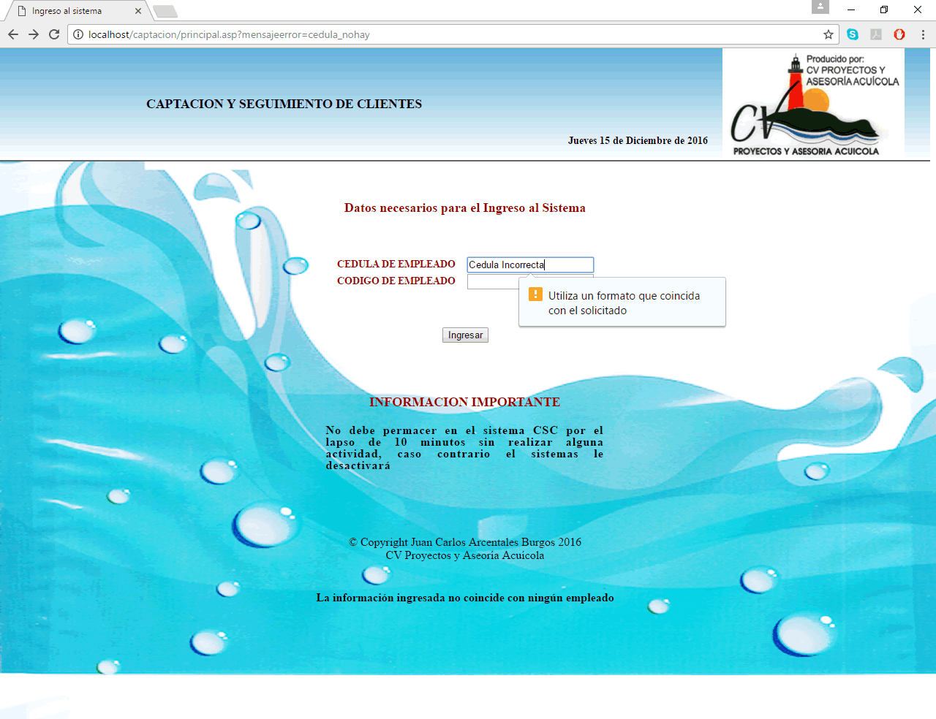

Ilustración 45 Prototipo Pantalla Inicial

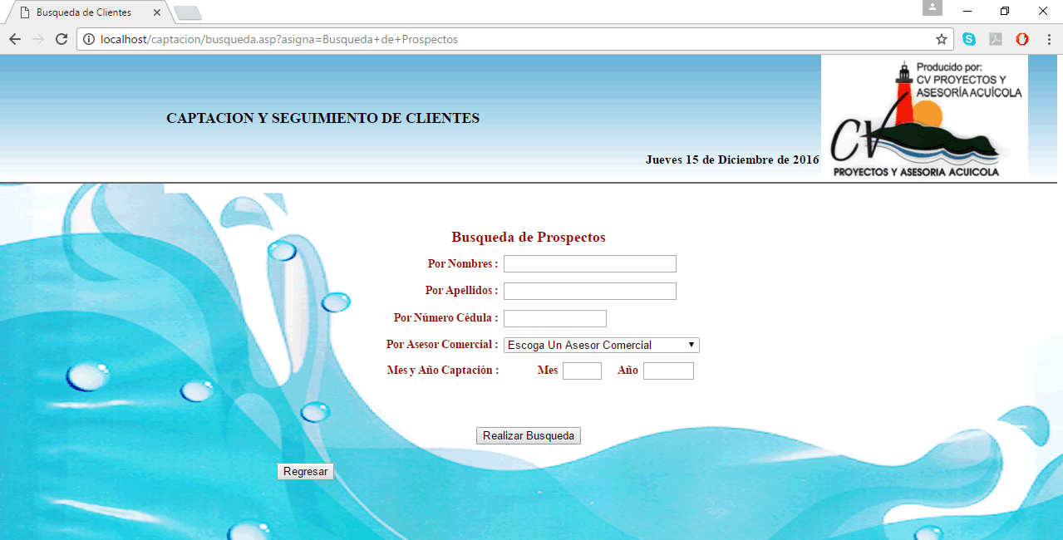

Ilustración 46 Prototipo Búsqueda Prospectos

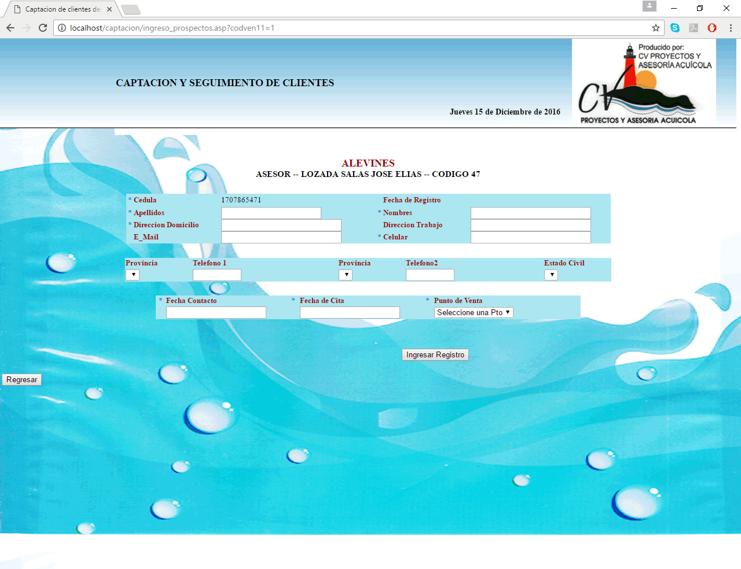

Ilustración 47 Prototipo Ingreso Datos

* + 1. **Interfaces a utilizar**

Todas las interfaces que se presentan a continuación fueron diseñadas conjuntamente con el Dueño de la empresa.

* + - 1. **Interfaces de errores**

**Validación Campo Cédula** El sistema validará el campo cedula de tal forma que ingrese solo números, la longitud establecida y nada de blancos.

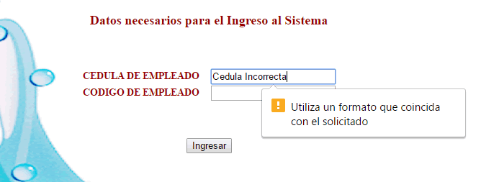

Ilustración 48 Validación Cedula

**Validación Campo Cédula y código**

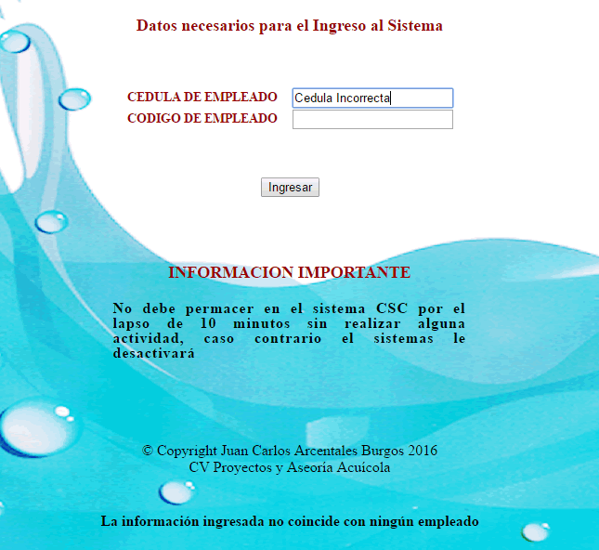

Ilustración 49 Validación Cedula y Código

**Validación No ingresa datos** Cuando no ha ingresado información y presiona un botón de proceso, el sistema le mostrará mensajes de error.

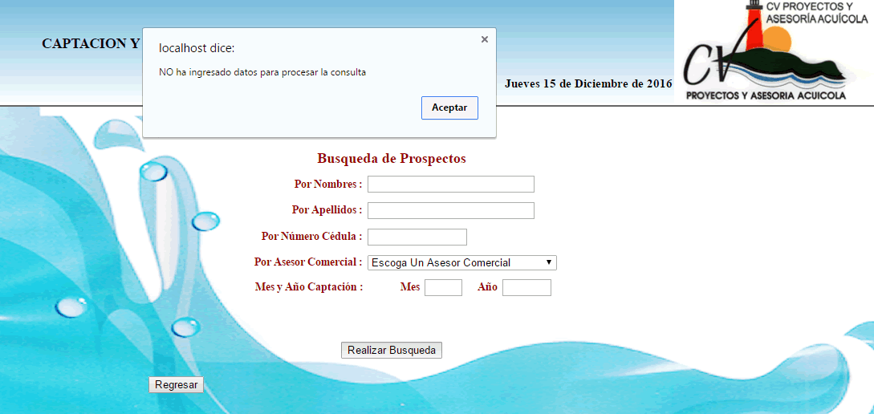

Ilustración 50 Mensaje de error que no ha ingresado datos

**No existe información para consulta** Cuando se realice una consulta Individual, el sistema presentará un mensaje en la parte inferior indicando la novedad

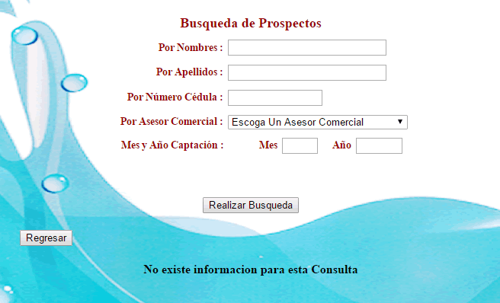

Ilustración 51 Mensaje no existe Información

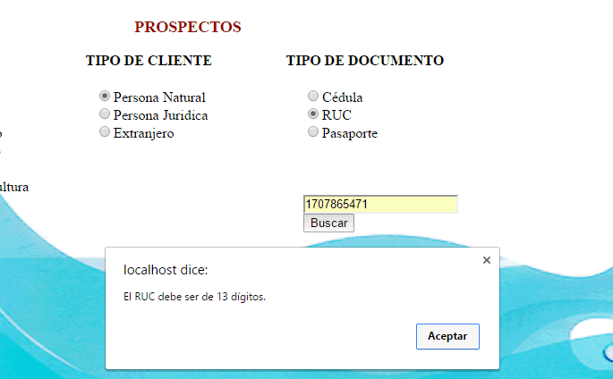

Ilustración 52 Interfaz Error Tipo Documento

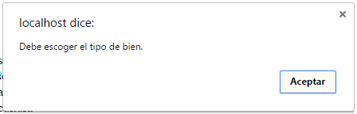

Ilustración 53 Interfaz Error Tipo de Producto

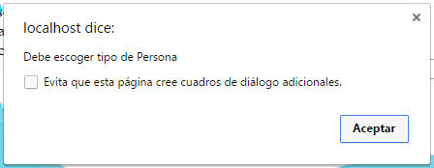

Ilustración 54 Interfaz Error Tipo Persona

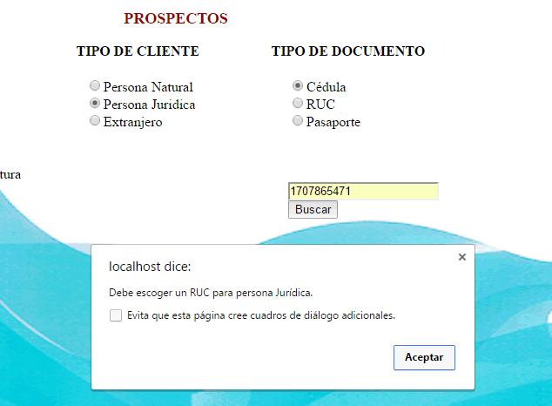

Ilustración 55 Interfaz Error Cliente Jurídico

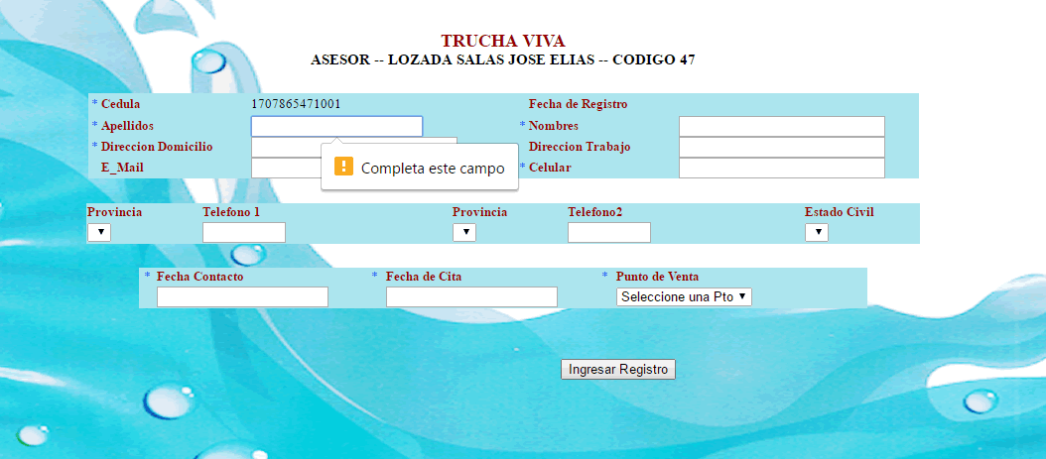

Ilustración 56 Interfaz Error Ingreso Datos

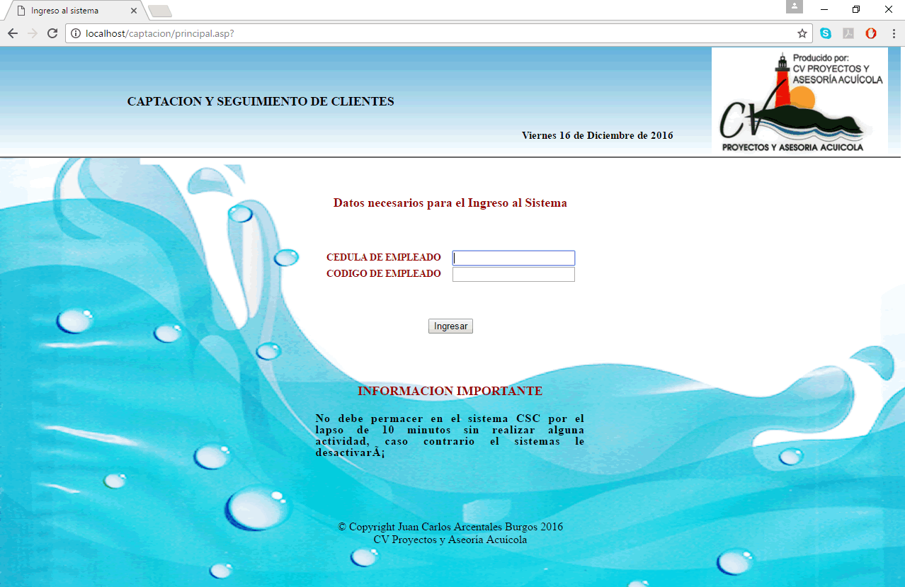

Ilustración 57 Interfaz Ingreso al Sistema

* + - 1. **Interfaces de uso del Sistema**

Ilustración 58 Interfaz Menú Asesor

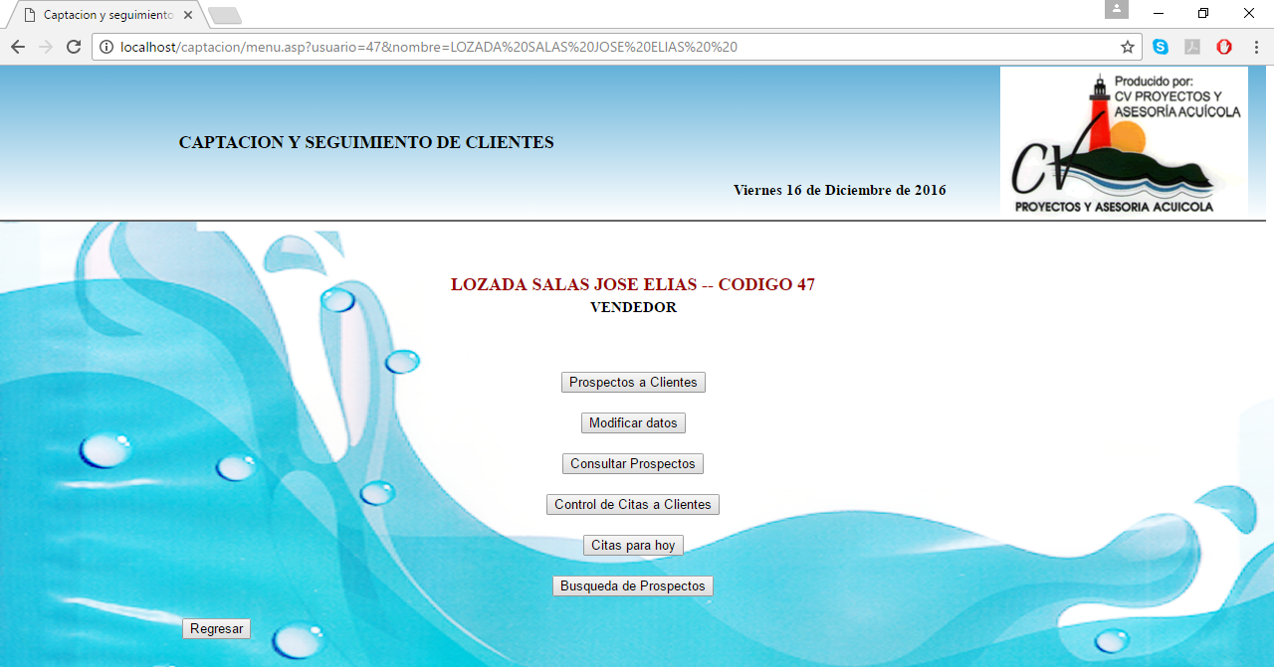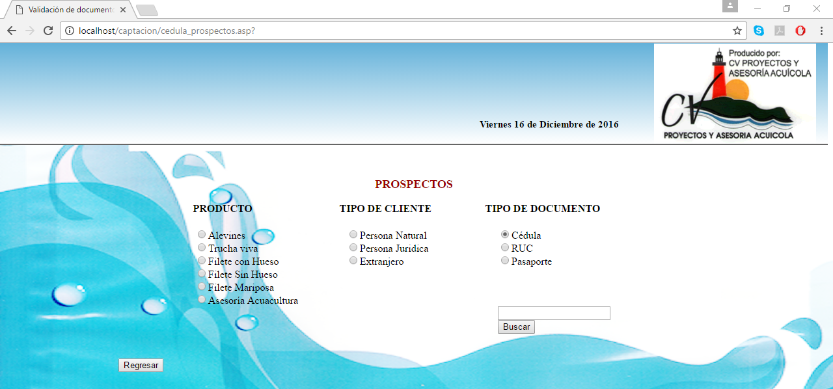

Ilustración 59 Interfaz Clasificación Prospectos

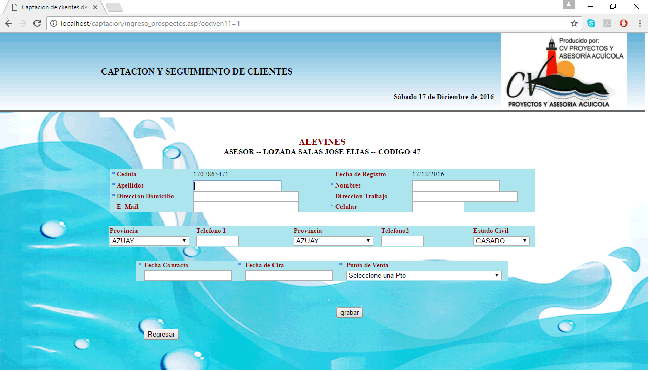

Ilustración 60 Interfaz ingreso de Datos

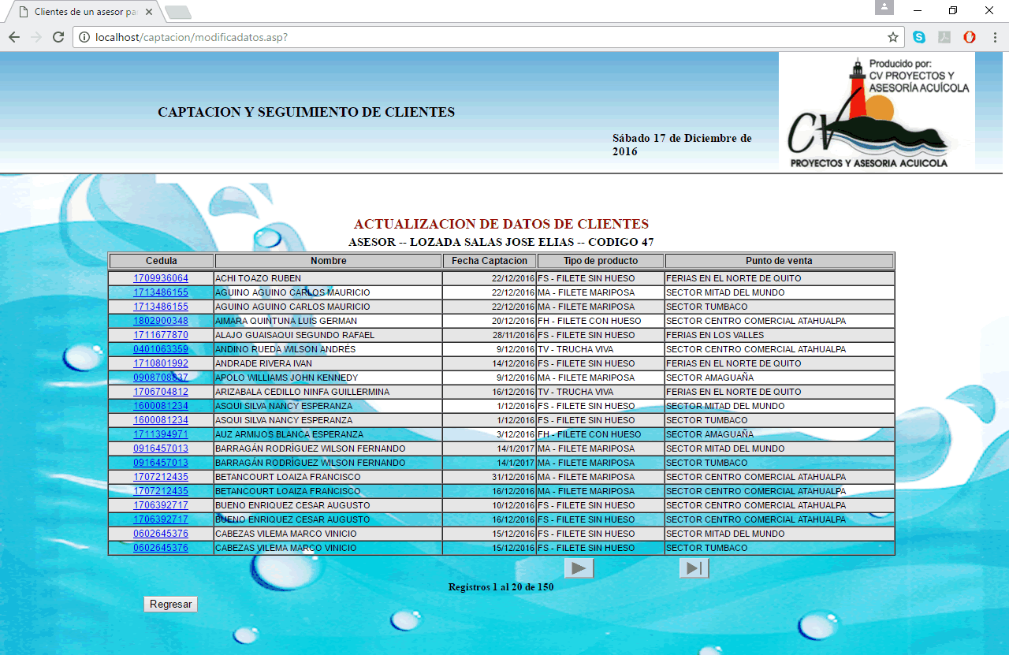

Ilustración 61 Interfaz tipo Consulta



Ilustración 62 Interfaz Búsqueda de Prospectos

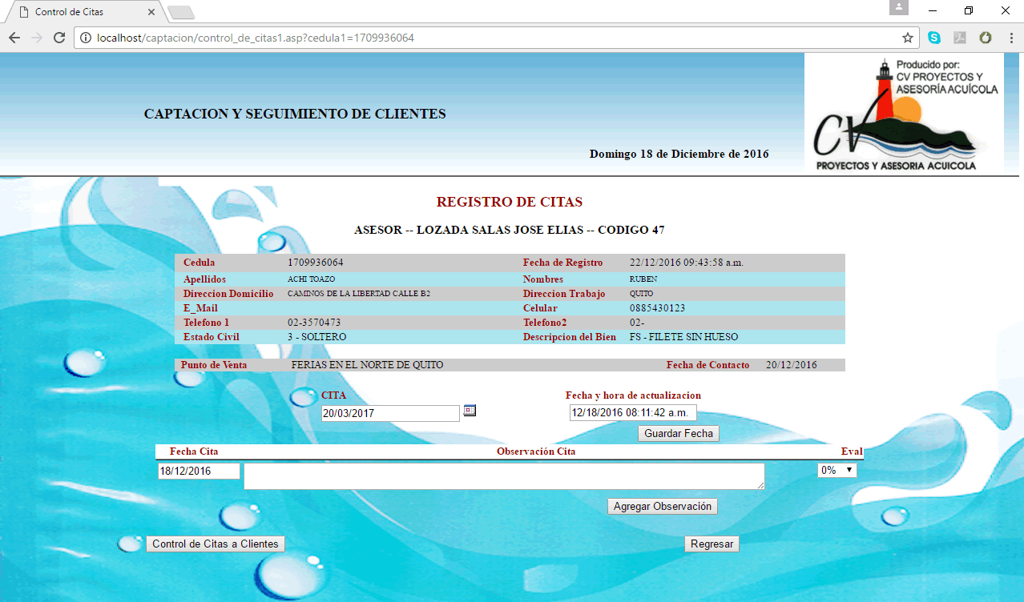

Ilustración 63 Interfaz Registro de Citas

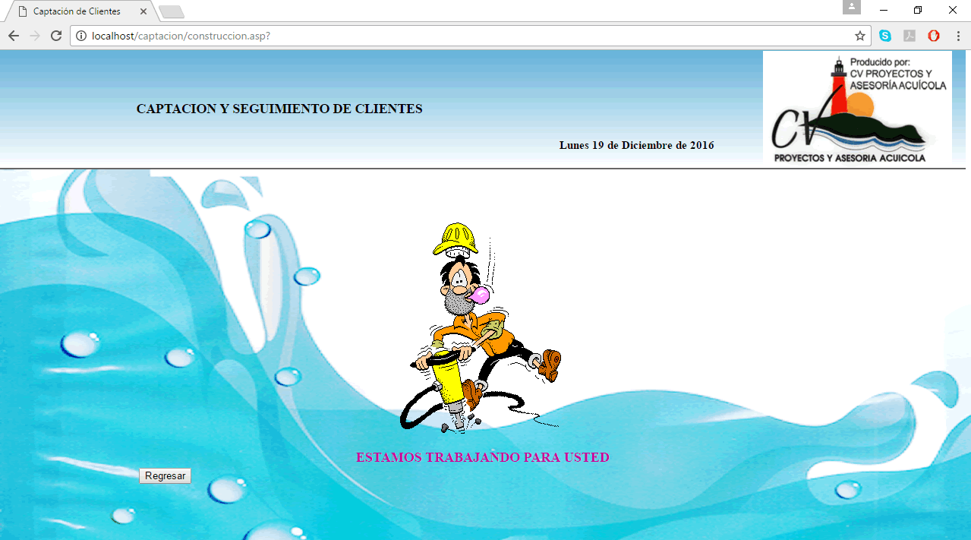

Ilustración 64 Interfaz Opción en Construcción

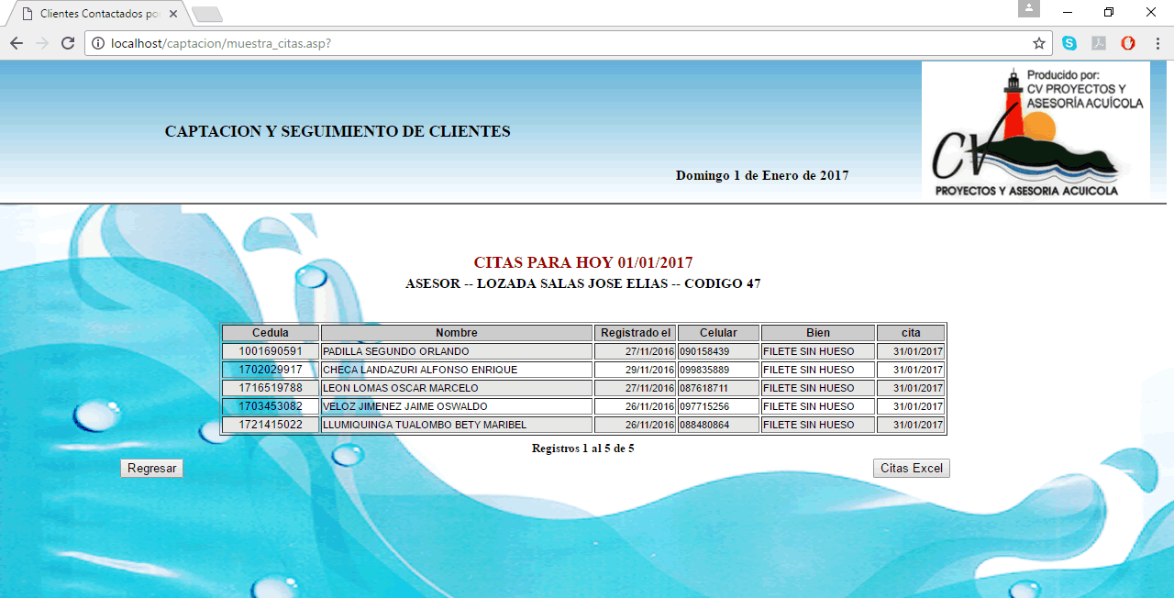

Ilustración 65 Interfaz Citas para Hoy

1. Transición

El propósito de esta fase es asegurar que el software esté disponible para los usuarios finales, ajustar los errores y defectos encontrados en las pruebas de aceptación, capacitar a los usuarios y proveer el soporte técnico necesario. Se debe verificar que el producto cumpla con las especificaciones entregadas por las personas involucradas en el proyecto.

* + 1. **Pruebas**

Estas pruebas están dirigidas a todos los actores con perfil para el ingreso a este aplicativo. Las pruebas permiten verificar el buen funcionamiento del sistema, permite verificar que se ha desarrollado lo solicitado por cada uno de los actores, se identifica los posibles problemas que se presenten el momento de hacer uso de la aplicación.

* + - 1. **Casos de uso: Ingresar Sistema**

**Pre-Condición**

El actor debe estar registrado en la aplicación de nómina.

El actor debe tener un código de empleado.

|  |  |  |  |
| --- | --- | --- | --- |
| Tabla 1 Prueba Ingreso al Sistema | | | |
|  | | | |
| **Caso de Uso** | **Entrada** | **Resultados Esperados** | **OK?** |
| Ingresar al Sistema | Ingresar la cédula y código del usuario de manera correcta. | Ingresa al sistema. | Si |
| Se despliega el menú de acuerdo al perfil del usuario | Si |
| Ingresar la cédula y código del usuario de manera incorrecta. | No ingresa al sistema y le notifica que el usuario o contraseña es incorrecta. | Si |

**Post-Condición:**

Si cumple con las precondiciones, ingresa al sistema y se despliega el menú de acuerdo al perfil del usuario que está ingresado.

* + - 1. **Casos de uso: Prospectos a Clientes**

**Pre-Condición**

El actor debe haber ingresado en el sistema.

El actor debe tener el perfil para dar de alta a los Prospectos a Cliente.

El actor debe tener información para ingresar

|  |  |  |  |
| --- | --- | --- | --- |
| Tabla 2 Prueba de Prospectos a Clientes | | | |
|  | | | |
| **Caso de Uso** | **Entrada** | **Resultados Esperados** | **OK?** |
| **Prospectos a Cliente** | Seleccionar la opción de menú Prospectos a Cliente. | Se presenta la pantalla inicial donde se clasifica al cliente. | Si |
| Se escoge los valores correctos para la clasificación del prospecto de manera correcta. | Le permite ingresar a la pantalla general para ingresar los datos detallados del prospecto. | Si |
| Presiona el botón **Buscar**. | Sistema procede a validar la información escogida. | Si |
| No marca una opción. | Sistema presenta error del campo que todavía no ha escogido | Si |
| No escoge bien entre el tipo de cliente y tipo de documento. Ej. Persona Natural, debe ingresar con Cédula. | Sistema presenta error sobre esa inconsistencia. | Si |
| No ingresa correctamente el número de identificación de acuerdo a los parámetros indicados | Sistema presenta error informado que no cumple con el valor requerido para ingresar en ese campo. | Si |
| Sistema presenta pantalla para ingresar el resto de información | Pantalla completa | Si |
| Se ingresa campo por campo la información requerida | Sistema valida información ingresada campo por campo | Si |
| Presiona el botón **Grabar**. | El sistema grabará la información, Presentará un mensaje de grabación correcta. | Si |
| Si presiona el botón **Regresar** | El sistema no graba nada de la información digitada y regresa a la pantalla de clasificación del cliente | Si |

**Post-Condición:**

Si no se presenta ningún error el momento de grabar, el prospecto quedará registrado en la base de datos para poder realizar seguimiento más adelante.

Se registra el cliente relacionándolo con el código del vendedor.

* + - 1. **Casos de uso: Modificar datos**

**Pre-Condición**

El actor debe haber ingresado en el sistema.

Deberá existir por lo menos un prospecto registrado.

El usuario debe tener perfil para esta transacción.

|  |  |  |  |
| --- | --- | --- | --- |
| Tabla 3 Prueba de Modificar Datos | | | |
|  | | | |
| **Caso de Uso** | **Entrada** | **Resultados Esperados** | **OK?** |
| **Modificar Datos** | Seleccionar la opción de menú Modificar Datos | Se presenta una pantalla con todos los prospectos ingresados de ese vendedor. | Si |
| Ordenados alfabéticamente por el Apellido. | Si |
| Si presiona el Botón **Regresar**. | El sistema regresará al menú principal. | Si |
| El sistema presenta botones para avanzar, retroceder, inicio, fin | El sistema se desplazara por los registros que se presentan en pantalla. | Si |
| El usuario escogerá el prospecto que debe cambiar la información. Ubicándose en el número de documento y luego dar un click. | El sistema presentará la pantalla con toda la información ingresada anteriormente y que pueda ser cambiada. | Si |
| Se modifica la nueva información obtenida por el vendedor. | Sistema valida información ingresada campo por campo | Si |
| Presiona el botón **Modificar Registro**. | El sistema grabará la información, Presentará un mensaje de grabación correcta. | Si |
| Si presiona el botón **Regresar** | El sistema no graba nada de los cambios realizados y regresa a la pantalla de menú principal. | Si |
| Presiona el botón **Modificación de Datos** | El sistema no graba los cambios y regresa a la pantalla donde se presentan todos los clientes ingresados. | Si |

**Post-Condición:**

Si no se presenta ningún error el momento de grabar, la nueva información quedará registrada en la base de datos para poder realizar seguimiento más adelante.

* + - 1. **Casos de uso: Evaluar Prospectos y Gestionar Citas**

**Pre-Condición**

El actor debe haber ingresado en el sistema.

Deberá existir por lo menos un prospecto registrado.

El usuario debe tener perfil para esta transacción.

El usuario debe tener nueva información para realizar el cambio.

|  |  |  |  |
| --- | --- | --- | --- |
| Tabla 4 Prueba de Evaluar Prospectos y Control de Citas a Clientes | | | |
|  | | | |
| **Caso de Uso** | **Entrada** | **Resultados Esperados** | **OK?** |
| **Evaluar Prospectos y Control de Citas a Clientes** | Seleccionar la opción de menú Control de Citas a Clientes | Se presenta una pantalla con todos los prospectos ingresados de ese vendedor. | Si |
| Si presiona el Botón **Regresar**. | El sistema regresará al menú principal. | Si |
| El sistema presenta botones para avanzar, retroceder, inicio, fin | El sistema se desplazara por los registros que se presentan en pantalla. | Si |
| El usuario escogerá el prospecto que debe programar una cita. Ubicándose en el número de documento y luego dar un click. | El sistema presentará la pantalla con toda la información ingresada anteriormente y donde podrá gestionar la cita con el cliente y a su vez evaluarlo. | Si |
| Se presiona el ícono del calendario para programar una nueva cita. | Sistema desplegará un calendario para que el usuario pueda escoger la nueva fecha. | Si |
| Presiona el botón **Guardar Fecha** | El sistema grabará la nueva fecha de la cita. | Si |
| El usuario ingresará alguna observación, y podrá evaluar al prospecto. | El sistema permitirá que el usuario llene estos campos | Si |
| Si presiona el botón **Agregar Observación** | El sistema grabará la nueva observación que se le ha puesto al cliente y generará un registro adicional. | Si |
| Si presiona el botón **Regresar** | El sistema no graba nada de los cambios realizados y regresa a la pantalla de menú principal. | Si |
| Presiona el botón **Control de Citas a Clientes** | El sistema no graba nada de los cambios realizados y regresa a la pantalla donde se presentan todos los clientes ingresados. | Si |

**Post-Condición:**

Si podrá tener reportes sobre las citas de los clientes, para programar las tareas que van a realizar los vendedores cada semana.

* + - 1. **Casos de uso: Suspender Prospectos**

**Pre-Condición**

El actor debe haber ingresado en el sistema.

El actor debe tener permisos para esta opción.

El usuario posee un informe del vendedor para realizar esto.

|  |  |  |  |
| --- | --- | --- | --- |
| Tabla 5 Prueba para Suspender Prospecto | | | |
|  | | | |
| **Caso de Uso** | **Entrada** | **Resultados Esperados** | **OK?** |
| **Suspender Prospectos.** | Seleccionar la opción de menú Suspender prospecto | Se presenta una pantalla para ingresar datos y buscar al prospecto. Tiene varios campos para poder realizar la búsqueda (independientes). | Si |
| Si presiona el Botón **Regresar**. | El sistema regresará al menú principal. | Si |
| Si el usuario ingresa algún dato errado y presiona el botón **Realizar Búsqueda** | El sistema presenta mensaje que no existe información para la consulta. | Si |
| Si la información está correcta. | Sistema presentará una línea con la información general del prospecto. | Si |
| Presiona el botón **Suspender Prospecto** | El sistema regresará a la pantalla para ingresar información. | Si |
| El usuario escogerá el prospecto que debe programar una cita. Ubicándose en el número de documento y luego dar un click. | El sistema presentará la pantalla con toda la información ingresada anteriormente y donde podrá realizar la suspensión del cliente. | Si |
| Presiona el botón **Graba Información** | El sistema suspenderá al cliente. | Si |
| Presiona el botón **Suspender Prospecto** | El sistema regresará a la pantalla para ingresar información. | Si |

**Post-Condición:**

El sistema suspenderá al cliente, es decir no se volverá a presentar en las consultas, no se le gestionará.

* + - 1. **Casos de uso: Gestionar Tablas**

**Pre-Condición**

El actor debe haber ingresado en el sistema.

El actor debe tener permisos para esta opción.

|  |  |  |  |
| --- | --- | --- | --- |
| Tabla 6 Prueba Gestionar Tablas | | | |
|  | | | |
| **Caso de Uso** | **Entrada** | **Resultados Esperados** | **OK?** |
| **Gestionar Tablas** | Seleccionar la opción de menú Gestionar una Tabla | El sistema presenta una pantalla con todos los registros grabados, el primer registro es para crear un nuevo registro. | Si |
| Si presiona el Botón **Regresar**. | El sistema regresará al menú principal. | Si |
| El sistema presenta botones para avanzar, retroceder, inicio, fin. | El sistema se desplazara por los registros que se presentan en pantalla. | Si |
| El usuario escogerá el registro 0 para ingresar un nuevo registro. | El sistema presenta la pantalla para crear el nuevo registro | Si |
| Si presiona el Botón **Grabar Datos**. | El sistema grabará la nueva información. | Si |
| Si presiona el Botón **Regresar**. | El sistema regresará a la pantalla donde se muestran todos los registros. | Si |
| El usuario escogerá cualquier registro a excepción del registro 0, esto permite modificarlo. | El sistema presenta la pantalla con la información guardada de ese registro. | Si |
| Botones para avanzar, retroceder, inicio, fin | El sistema se desplazara por los registros que se presentan en pantalla. | Si |

**Post-Condición:**

Se tendrá una tabla actualizada.

* + - 1. **Casos de uso: Reasignar Vendedores**

**Pre-Condición**

El actor debe haber ingresado en el sistema.

El actor debe tener permisos para esta opción.

Debe existir por lo menos un vendedor que haya salido de la empresa.

El usuario es informado que un vendedor ha salido de la empresa.

|  |  |  |  |
| --- | --- | --- | --- |
| Tabla 7 Prueba Reasignar Vendedor | | | |
|  | | | |
| **Caso de Uso** | **Entrada** | **Resultados Esperados** | **OK?** |
| **Reasignar Vendedores** | Seleccionar la opción de menú Reasignación de Vendedor | El sistema presenta una pantalla con todos los registros grabados, del vendedor que ha salida de la empresa. | Si |
| Si presiona el Botón **Regresar**. | El sistema regresará al menú principal del usuario. | Si |
| El sistema presenta botones para avanzar, retroceder, inicio, fin. | El sistema se desplazara por los registros que se presentan en pantalla. | Si |
| El usuario escogerá el prospecto que desea asignar a un nuevo vendedor. Ubicándose en el número de documento y luego dar un click. | El sistema presentará la pantalla con toda la información ingresada anteriormente, dándole opción para asignarle a un nuevo vendedor. | Si |
| Si presiona el Botón **Reasigna Vendedor**. | El sistema grabará el nuevo código del vendedor en el registro del prospecto. | Si |
| Si presiona el Botón **Regresar**. | El sistema regresará al menú principal del usuario. | Si |
| Si presiona el Botón **Reasignación de Vendedor**. | El sistema regresará a la pantalla anterior para reasignar otro prospecto. | Si |

**Post-Condición:**

Continuar con el seguimiento de clientes que ya han sido evaluados y pueden ser clientes potenciales para los productos que distribuye la empresa.

* + - 1. **Casos de uso: Clientes no Deseados**

**Pre-Condición**

El actor debe haber ingresado en el sistema.

El actor debe tener permisos para esta opción.

El usuario es informado que existe por lo menos un cliente no deseado.

|  |  |  |  |
| --- | --- | --- | --- |
| Tabla 8 Prueba Cliente No deseado | | | |
|  | | | |
| **Caso de Uso** | **Entrada** | **Resultados Esperados** | **OK?** |
| **Cliente no Deseado** | Seleccionar la opción de menú Cliente no deseado. | El sistema presenta una pantalla con un solo campo para ingresar que es el número de cedula del cliente problema. | Si |
| Si presiona el Botón **Regresar**. | El sistema regresará al menú principal del usuario. | Si |
| El usuario ingresará el número de cedula del prospecto no deseado y presionará el botón **Buscar**. | El sistema validará el número de cédula ingresado y presenta el mensaje de error. | Si |
| Si el prospecto ya está registrado como no deseado. | El sistema le presenta una opción para Activarlo. | Si |
| Si se presiona el Botón **Ingresar Registro**. | El sistema grabará al nuevo prospecto que no puede ingresar al sistema. | Si |
| Si presiona el Botón **Regresar**. | El sistema regresará a la pantalla para ingresar un nuevo número de cédula. | Si |

**Post-Condición:**

Gestionar a los prospectos/clientes que tienen algún problema con la empresa.

* + - 1. **Casos de uso: Consulta de Prospectos**

**Pre-Condición**

El actor debe haber ingresado en el sistema.

Debe existir por lo menos un prospecto ingresado.

**Consulta General**

|  |  |  |  |
| --- | --- | --- | --- |
| Tabla 9 Prueba Consulta General de Prospectos | | | |
|  | | | |
| **Caso de Uso** | **Entrada** | **Resultados Esperados** | **OK?** |
| **Cliente no Deseado** | Seleccionar la opción de menú Consultar Prospectos. | El sistema presenta una pantalla con todos los prospectos ingresados. | Si |
| Los prospectos que se presenten dependen del perfil, Si es un vendedor solo se presenta los prospectos que le pertenecen, si es otro cargo, se presentan todos los prospectos. |
| Si presiona el Botón **Regresar**. | El sistema regresará al menú principal del usuario. | Si |
| El sistema presenta botones para avanzar, retroceder, inicio, fin. | El sistema se desplazara por los registros que se presentan en pantalla. | Si |
| El usuario escogerá el prospecto a ser consultado, ubicándose en el número de documento y luego dar un click. | El sistema presentará la pantalla con toda la información ingresada anteriormente nada puede ser cambiado. | Si |
| Si presiona el Botón **Regresar**. | El sistema regresará a la pantalla donde se muestran todos los clientes. | Si |
| Si presiona el Botón **Reporte Ingresados a Excel**. | El sistema le presentará una pantalla para ingresar rango de fechas para poder realizar la consulta. | Si |
| Si presiona el Botón **Regresar**. | El sistema regresará a la pantalla donde se muestran todos los clientes. | Si |
| Se presiona el ícono del calendario para escoger el rango de fechas. | Sistema desplegará un calendario para que el usuario pueda escoger la . | Si |
| Si se presiona el Botón **Realizar consulta**. | El sistema exportará a Excel la información, guardando con un nombre previamente establecido. | Si |

**Consulta Individual**

|  |  |  |  |
| --- | --- | --- | --- |
| Tabla 10 Prueba Consulta Individual de Prospectos | | | |
|  | | | |
| **Caso de Uso** | **Entrada** | **Resultados Esperados** | **OK?** |
| **Cliente no Deseado** | Seleccionar la opción de menú Búsqueda de Prospectos. | El sistema presenta una pantalla con opciones para buscar a un prospecto. | Si |
| Si presiona el Botón **Regresar**. | El sistema regresará al menú principal del usuario. | Si |
| El usuario puede escoger un campo para realizar la búsqueda del prospecto. | el sistema validará los campos ingresados. | Si |
| Si se presiona el Botón **Realizar consulta**. | El sistema buscará y presentará la información de los posibles prospectos a ser consultados. | Si |
| El usuario escogerá el prospecto a ser consultado, ubicándose en el número de documento y luego dar un click. | El sistema presentará la pantalla con toda la información ingresada anteriormente nada puede ser cambiado. | Si |
| Si presiona el Botón **Búsqueda de Prospectos.** | El sistema regresará a la pantalla donde se muestran los campos a ser ingresados para la consulta. | Si |

**Post-Condición:**

Se tendrá la información de cada cliente.

* + 1. **Resultados**

Después de todas las pruebas realizadas con los usuarios expertos, se pude indicar que el sistema cumple con todos los requerimientos establecidos en los diferentes Casos de Uso, cabe recalcar además que no se encontró errores en el momento de realizar estas pruebas.

Existió un inconveniente en la base de datos el momento de generar las citas, pero se debió a problemas en la red que fue solucionado de manera inmediata.

* + 1. **Gestión de Cambios y Configuraciones**

Durante las pruebas del sistema, el usuario pidió mejorar la presentación de las pantallas, este cambio, no altera el desarrollo normal del sistema ni tampoco con los requerimientos iniciales.

Teniendo visión futurista, pueda que en el transcurso del tiempo, los usuarios pidan que se realice más cambios en el sistema, razón por la cual se ha diseñado una hoja para que queden registrados todos los cambios que se realicen dentro del sistema y poder dar mantenimiento sin problemas.

|  |  |  |  |  |  |
| --- | --- | --- | --- | --- | --- |
| Tabla 11 Hoja de Control de Cambios | | | | | |
|  | | | | | |
| |  | | --- | |  | | | |  | | |
| **Captación y seguimiento de Clientes** | | |
|  | | |
| **Hoja de Control de Cambios** | | |
|  | | |
|  | | | **Fecha :** | 12 Enero 2017 | |
| **Solicitado por:** | Ing. Carlos Venegas | | | | |
|  | | | | | |
| **Menú:** | Consulta de Prospectos | | | | |
|  | | | | | |
| **Descripción:** | Se desea que la presentación de la consulta sea de diferente color de fondo de cada línea, con el color blanco se pierde la información, alternar un Gris y un Blanco. | | | | |
|  | | | | | |
| **Beneficios:** | El beneficio está en la presentación, se puede leer de mejor manera la información que se presenta. | | | | |
|  | | | | | |
| **Afecta a:** | Al plantilla donde se tiene los estilos, se crea un estilo y se aplica en todas las pantallas. | | | | |
|  | | | | | |
| **Aprobado:** | SI | **Quien Aprueba** | | | Ing. Carlos Venegas |
|  | | | | | |
| **Fecha Implementación** | | | 31 Enero 2017 | | |
|  | | | | | |

Se realizar este cambio solicitado y la hoja de Control de Cambios se guardará en la carpeta del sistema.

* + 1. **Despliegue**

Se utilizarán los servicios que se tiene instalado dentro de la empresa, por el momento no se podrá mejorar en hardware, esta es una de las deficiencia porque el equipo puede volverse lento en cualquier momento y se debería cambiar a un equipo más, que en este caso sería un servidor propiamente.

El personal ya fue capacitado y se realizaron pruebas del sistema dentro de la empresa, el Gerente aprobó la implementación completa de este aplicativo.



Ilustración 66 Diagrama de Despliegue de la Aplicación

* + 1. **Entorno**

La empresa tiene una red pequeña con equipos de buena tecnología, y son:

* Una equipo DELL OPTIPLEX 755, donde trabaja el ejecutivo encargado de la contabilidad.
* Un equipo DELL OPTIPLEX 755, que se asignará a los vendedores, como existen tres vendedores se ha asignado un cronograma para su uso.
* Un equipo DELL OPTIPLEX 980, que será utilizado por el aplicativo.
* Un equipo MARCA INTEL, genérico que será utilizado por el Analista de sistemas, será un equipo de desarrollo y de pruebas.
* Una portátil DELL LATITUDE E6410, que es utilizado por el dueño de la empresa.



Ilustración 67 Diagrama de la RED

# Conclusiones y recomendaciones

1. Conclusiones

* La empresa en la actualidad no posee un sistema que permita registrar todos los prospectos que son contactados por los vendedores, lo que no le ha permitido crecer en clientes como se esperaba, este es el propósito principal para la creación de este nuevo aplicativo que ayudará a las labores diarias del personal de ventas.
* Con el desarrollo e implementación de este sistema, la empresa logrará tener una base de datos de prospectos a cliente con la que podrá mejorar su productividad.
* Por ser una aplicación desarrollada para la WEB, el sistema es de fácil instalación en cualquier equipo basado en Windows y que esté instalado IIS (**I**nternet **I**nformation **S**ervices). En caso de los equipos que poseen otro sistema operativo como Linux Ubuntu o Fedora, se debe instalar un aplicativo adicional para el correcto funcionamiento del sistema.
* No se necesita instalación extra en ningún equipo que vaya a ser uso de la aplicación, simplemente se acceder desde cualquier computador que posea un navegador.
* El aplicativo ha sido diseñado de tal manera que sea fácil de utilizar para cualquier usuario.
* La metodología RUP, ha sido la base para el desarrollo este aplicativo, se ha seguido todas las fases establecidas y se ha logrado culminar con éxito este sistema.
* La metodología RUP ha ayudado para que todos los usuarios se involucren en este desarrollo.

1. Recomendaciones

* Para el buen mantenimiento de la aplicación y de acuerdo a la metodología RUP, todos los usuarios se deben involucrar para realizar mejoras en el sistema.
* Se recomienda que en el menor tiempo posible se mejore el equipo donde se encuentra instalada la aplicación, el servicio de IIS y la base de datos, debido a que el performance puede disminuir con el transcurso del tiempo.
* Con respecto a la recomendación anterior, se añade que por seguridad, se debe separar el servidor de IIS del servidor de base de datos.
* Se recomienda que para usuarios nuevos se brinde la capacitación necesaria para el buen uso del sistema y se proporcione el manual de usuario que será entregado.
* Se recomienda realizar respaldos diarios de la información que se encuentra en la base de datos, para su pronta recuperación en el caso de ser necesario.
* Se recomienda realizar mantenimiento de las tablas para que el sistema no posea información repetida.
* Cuando en la zona donde está ubicada la empresa exista un proveedor de Internet (ISP  **Internet Service Provider**) se debe mejorar el sistema Ver 2.0 con el fin de utilizar el correo electrónico para comunicarse con los prospectos de manera más eficiente.
* Se recomienda generar una Intranet para la empresa con el propósito de incrementar aplicaciones WEB que sean livianas y de fácil acceso por parte de los usuarios.
* Se recomienda implementar un BI para la toma de decisiones de manera más rápida y eficiente.

# Anexos

1. Configuración y parametrización iniciales del Sistema

En este apartado se consideran únicamente aquellos requisitos que condicionan la especificación funcional y el diseño técnico del sistema objeto del proyecto, tiene como objetivo dar a conocer la forma en la que el CSC ha sido desarrollado, los requerimientos mininos que debe tener tanto en el equipo que va a tener la función de un servidor así como en las estaciones de trabajo el momento de poner en producción el sistema.

* + 1. **Configuración Inicial**
* Como el cliente no tiene una intranet, ni tampoco se tiene Internet, se configurará el navegador Crome para que tenga como página de inicio la aplicación que se ha desarrollado, además como respaldo se creará un acceso directo desde el escritorio para poder ingresar al sistema.
* Se tiene que realizar una relación de confianza entre las instancias de las bases de datos para poder obtener la información necesaria para el buen funcionamiento del sistema.
* El aplicativo utilizará la LAN del cliente para su operatividad.
  + - 1. **Como configurar página Inicio en el explorador**

1. Ingresar a la parte del menú contextual para personalizar y escoger la opción **Configuración.**

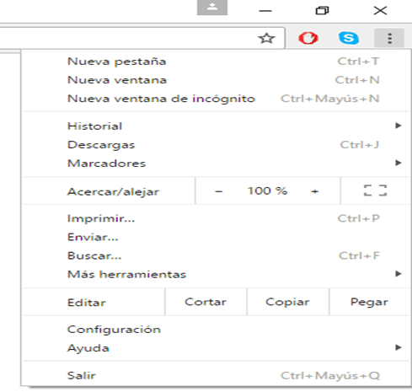

Ilustración 68 Opciones para configuración del navegador

1. Dentro de la pantalla de ajustes, marcar el radio-botón que indica **“Abrir una página específica o un conjunto de páginas”** como se muestra en la figura y luego presiona con el mouse en la palabra **“Establecer páginas”** para configurar la página de acceso.

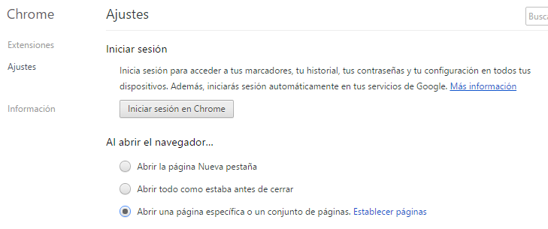

Ilustración 69 Ajustes en la configuración del Navegador Chrome

1. Luego de ingresar la URL, se presiona el botón aceptar y luego se reinicia el explorador.

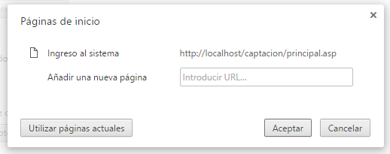

Ilustración 70 Establecer la página de inicio

* + - 1. **Como Generar ícono de acceso directo**

Colocar el indicador del mouse en cualquier parte del escritorio, presionar el botón derecho del mouse y se presenta un menú desplegable, posicionarse en la opción Nuevo, se le presenta otra lista desplegable, escoger la opción Acceso directo.

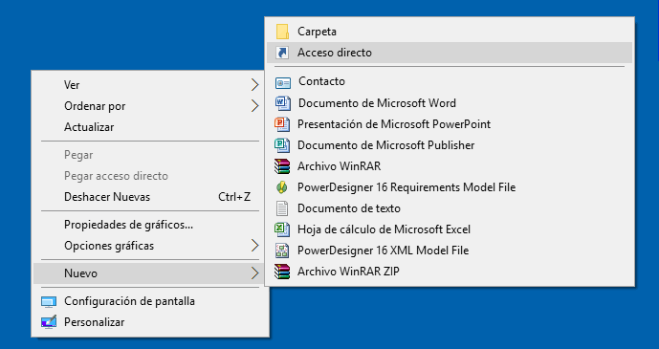

Ilustración 71 Creación de acceso directo

Se presenta una pantalla donde se debe poner la dirección del servidor y el nombre del sitio web y el nombre de la página de inicio.

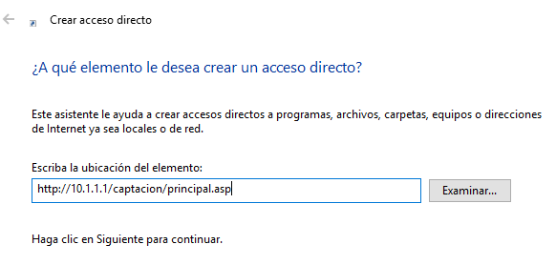

Ilustración 72 Dirección para configurar el acceso directo

El sistema solicitará que ingrese un nombre para este acceso directo.

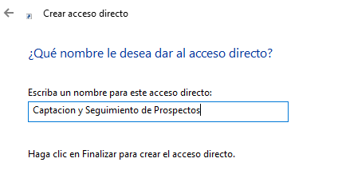

Ilustración 73 Nombre para acceso directo

Luego de presionar el finalizar, el Sistema Operativo crea el ícono en el escritorio



Ilustración 74 ícono de acceso directo

1. Herramientas para el desarrollo del sistema
   * 1. **Adobe Dreamweaver**

Este software es licenciado y la empresa ya ha realizado anteriormente la adquisición de la licencia de uso, es por esta razón que se ha decidido utilizarlo y no se ha buscado software libre que puede cumplir con la misma funcionalidad de esta herramienta.

Es una herramienta que está destinada a la construcción, diseño, edición de sitios y aplicaciones Web tanto estáticos como dinámicos, basados en estándares, posee muchas funcionalidades y permite la integración de otros productos de la misma familiar de la empresa Adobe, últimamente ha recibido mucho soporte de los estándares del World Wide Web Consortium.

* La gran ventaja de este editor este tener un gran poder de ampliación y personalización del mismo.
* Posee hojas de estilo que pueden ser utilizadas para la creación de pantallas.
* Puede integrar funciones de JavaScript y VBScript para crear efectos e interacciones.
* Fácil de usar, la curva de aprendizaje de esta herramienta es muy corta.
* No necesita instalación de componentes en los clientes.
  + 1. **Instalación de Adobe Dreamweaver**

La instalación de esta herramienta es muy sencilla, solo se debe leer los recuadros que salen en la pantalla, escoger correctamente las opciones que se presentan y presionar el botón siguiente. A continuación se muestran algunas de las pantalla que se presentan en el momento de la instalación.

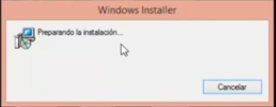

Ilustración 75 Instalación Dreamweaver 8 - Paso 1

|  |  |
| --- | --- |
| Ilustración 76 Dreamweaver 8 - Paso 2 | Ilustración 77 Dreamweaver 8 - Paso 3 |
| Ilustración 78 Dreamweaver 8 - Paso 4 | Ilustración 79 Dreamweaver 8 - Paso 5 |
| Ilustración 80 Dreamweaver 8 - Paso 6 | Ilustración 81 Dreamweaver 8 - Paso 7 |
| Ilustración 82 Dreamweaver 8 - Paso 8 | Ilustración 83 Dreamweaver 8 - Paso 9 |
| Ilustración 84 Dreamweaver 8 - Paso 10 | Ilustración 85 Dreamweaver 8 - Paso 11 |

* + 1. **Base de Datos Microsoft SQL Server 2008 R2**

En este momento la empresa tiene ya instalado un equipo con un SGBD (Sistemas de Gestión de Bases de Datos), este software es Microsoft SQL server 2008 R2, se creará una base de datos adicional dentro de la instancia donde se encuentra los aplicativos desarrollados dentro de la empresa, para el almacenamiento de información que se recepte por la captación de los prospectos por parte de los vendedores.

* + - 1. **Creación de la base de datos CSC**

1. Para a creación de la base de datos adicional, se ingresa en la aplicación Microsoft SQL Server Management Studio, esta aplicación es propio de SQL.
2. Se ubica en la instancia donde se va a crea la base de datos, se escoge con el botón derecho del mouse la opción Bases de datos.

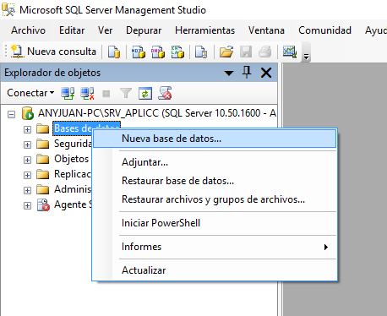

Ilustración 86 Creación Base de Datos CSC

1. Management Studio le presenta una pantalla para ingresar el nombre de la base de datos, todas las opciones por el momento se deja por default, porque la instancia ya fue configurada previamente y Management sabe dónde debe crear los archivos de almacenamiento.

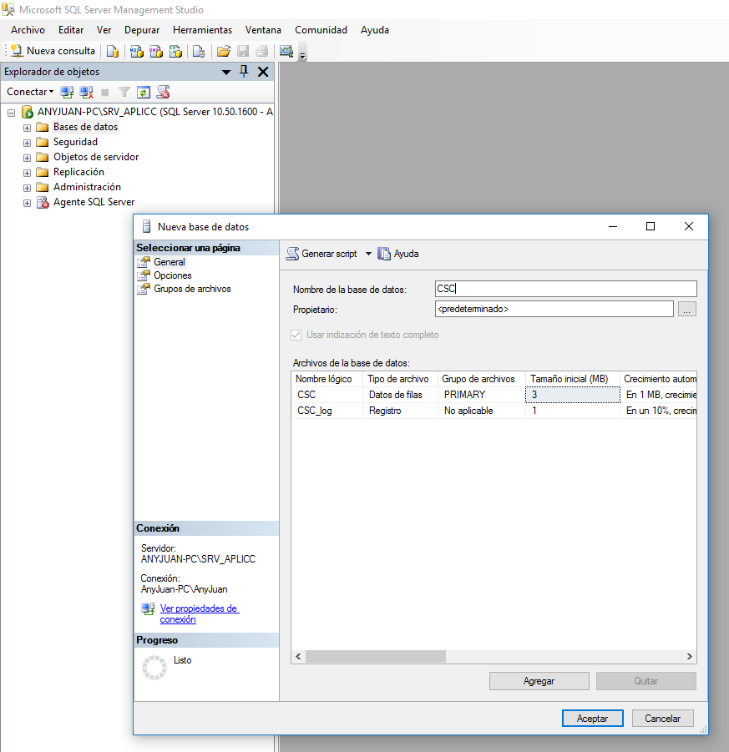

Ilustración 87 Pantalla ingresa nombre BD

1. Luego presionar el botón Aceptar y Management iniciara la creación de la nueva Base de datos CSC.
   * + 1. **Relaciones de confianza entre instancias**

Dentro del servidor de SQL, existen varias instancias ya configuradas anteriormente, ahí se encuentra almacenada la información de los diferentes aplicativos que han sido desarrollados dentro de la empresa, para poder utilizar estos datos, se debe crear servidores vínculos.

Esta creación permite tener el acceso a consultas por medio de procedimientos o diseñando vistas que permitan extraer la información de las instancias remotas de manera inmediata sin realizar procesos adicionales en esas instancias, estas consultas se realizan internamente con la ayuda de proveedores propios de SQL, como es OLE DB, cuya función es responder a las solicitudes que lo realizan los comandos internos de SQL. Para la creación se debe realizar los siguientes pasos:

1. Se ingresa a Microsoft SQL Server Management Studio, se ubica en la opción servidores vinculados, se presiona botón derecho del mouse y se presenta otra lista desplegable. Ahí escoger Nuevo servidor vinculado.

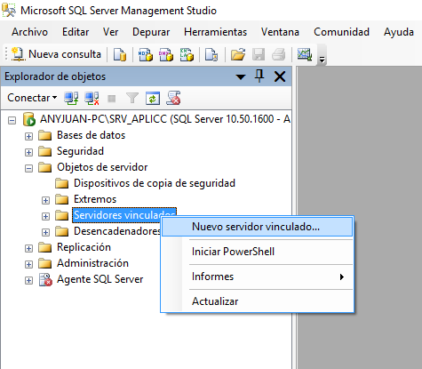

Ilustración 88 Creación Servidor vinculado

1. Management Studio le presenta una pantalla para poder ingresar la información del servidor vinculado, en se pantalla se ingresará el nombre, el proveedor con el que va a conectarse, el nombre del Servidor seguido del nombre de la instancia, una cadena de conexión que el proveedor utilizará para la obtener los datos y el catálogo (Base de datos) remoto.

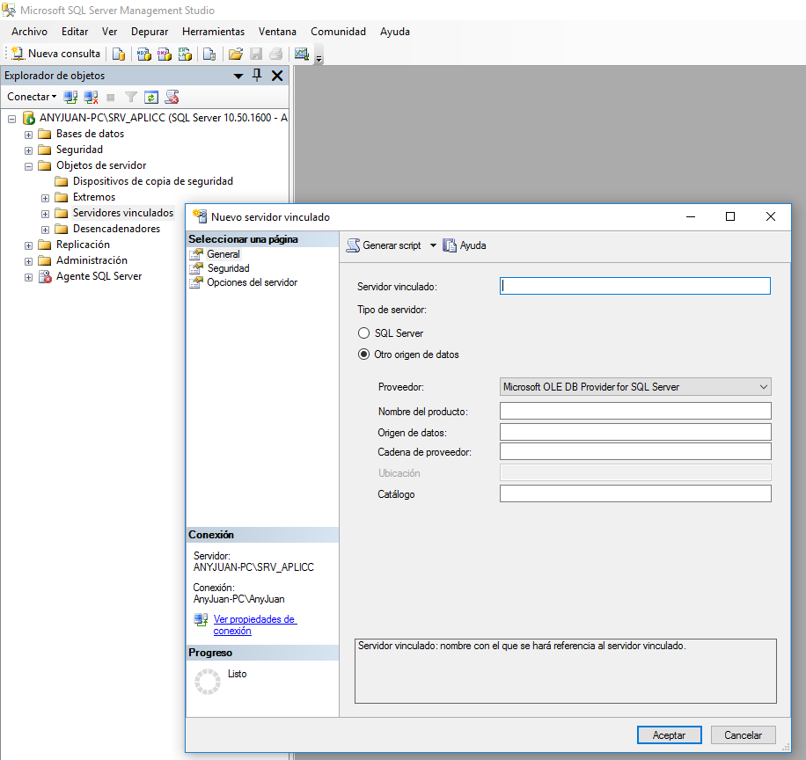

Ilustración 89 Descripción para el Servidor Vinculado

1. Esta herramienta de creación, tiene unas opciones de seguridad para establecer la comunicación entre las instancias, aquí se debe escoger la que ayude de mejor manera al conexión y que la seguridad no se vea afectada. Recuerde que va a ingresar otros empleados a la base de datos.

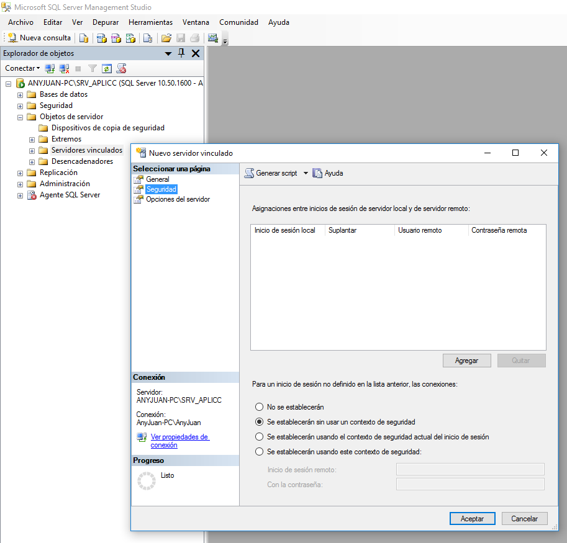

Ilustración 90 Opción de seguridad para Servidor vinculado

* + 1. **Servidor WEB**

En el mismo servidor de base de datos, se activarán los servicios de **I**nternet **I**nformation **S**ervices 7 (IIS), estos servicios vienen dentro de la instalación de los equipos con sistema operativo Windows, no se necesitará de ninguna licencia adicional para su utilización.

Este servicio se lo usará como una plataforma confiable para la publicación del sistema que se está desarrollando, como no existen muchos usuarios en la empresa, y como la página es 100 % interna, se ha considerado que este servicio es muy bueno para realizar la publicación de nuestro sitio WEB

* + - 1. **Instalación del componente IIS**

1. Panel de Control
2. Programas y Características

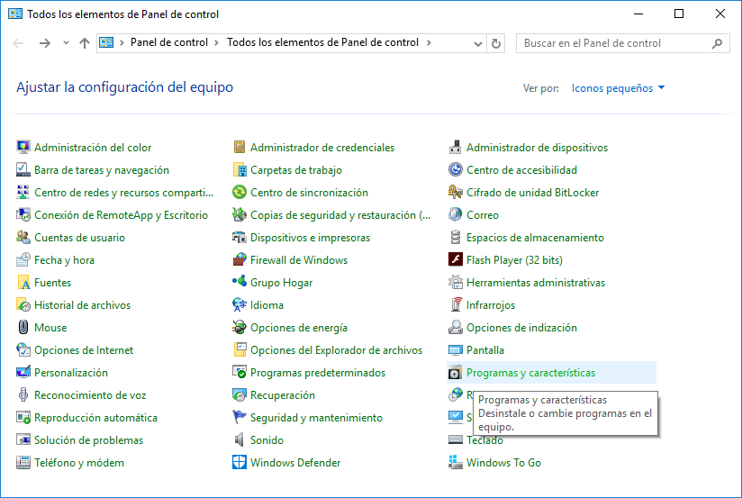

Ilustración 91 Panel de Control

1. Activar o desactivar las características de Windows.

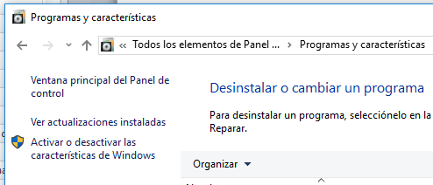

Ilustración 92 Activar características de Windows

1. Se procede a marcar las opciones de Internet Information Services, presionar el botón Aceptar, y el Sistema Operativo realizará la instalación de todos los componentes necesarios.

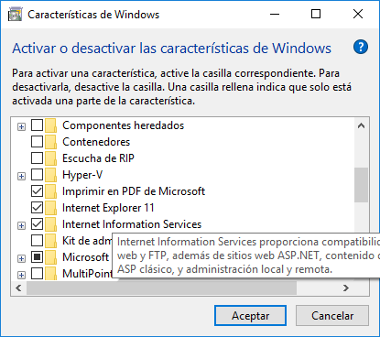

Ilustración 93 Instalación de IIS

* + - 1. **Configuración del sitio**

1. Luego de haber instalado el servicio de IIS y de todos sus componente, se procederá a configura el sitio donde se alojará la aplicación.
2. Se abre un explorador de Windows dentro del disco local C, se busca una carpeta llamada Inetpub, Se ingresa a esa carpeta y buscamos una subcarpeta llamada WWWROOT, se procede a grabar en ese directorio, toda la carpeta que va a ser parte de la aplicación.

* Disco Local C
* Entra a la carpeta Inetpub
* Entrar a la subcarpeta WWWROOT
* Grabar la carpeta con la aplicación

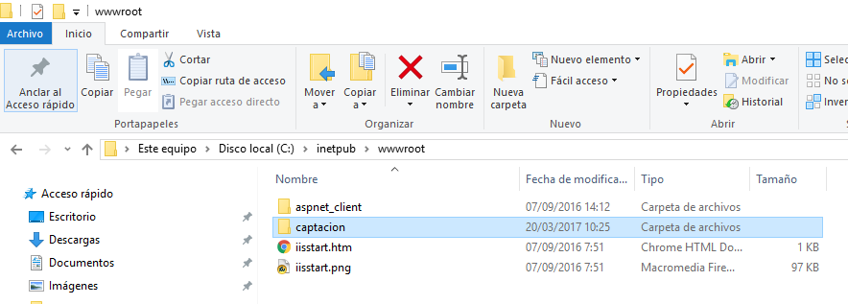

Ilustración 94 Ubicación de la carpeta para el sitio

1. Luego de esto se ingresa al Administrador de internet Information Services para desde ahí proceder a la configuración y publicación de la página donde se alojará la aplicación.
2. Ya dentro del administrador, Dar un click donde se encuentra el nombre del equipo, se presenta unas opciones, buscar la opción Sitios, escoger la opción Default Web Site.

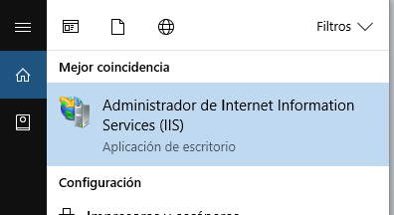

Ilustración 95 Opción para configurar el IIS

1. En ese momento el administrador muestra las carpetas que se encuentra ahí grabadas. Escoger la carpeta donde está la aplicación, Click botón derecho, escoger la opción Convertir en Aplicación.

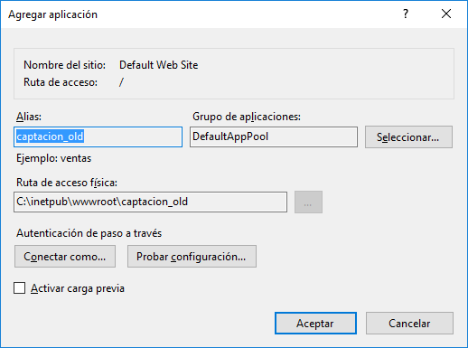

Ilustración 96 Generar la Aplicación en IIS

1. En ese momento el administrador de IIS, cambiará el ícono de carpeta a un ícono tipo WEB y la aplicación estará lista para su funcionamiento.

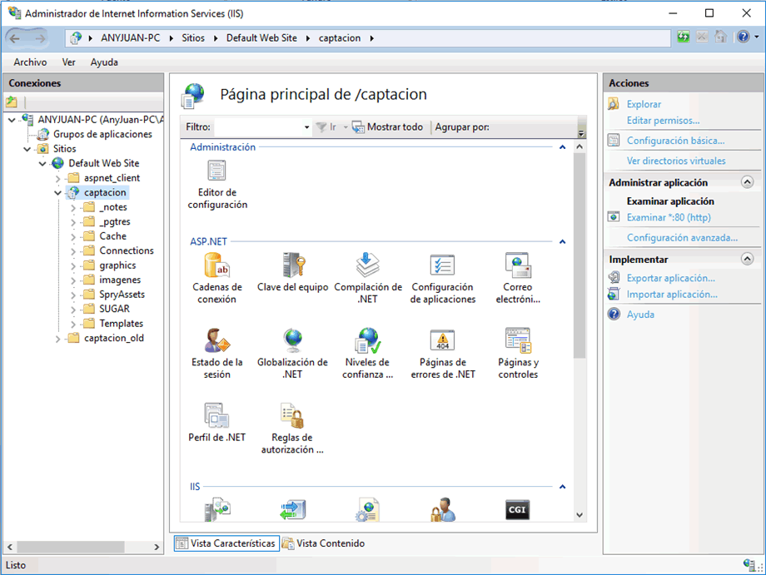

Ilustración 97 Carpeta convertida en Aplicación

* Administrador de Internet Information Services.
* Click en el nombre del equipo.
* Click en Sitios
* Default Web Site.
* Escoger la carpeta que posee la aplicación.
* Click botón derecho.
* Convertir en Aplicación
* Verificar la información
* Botón Aceptar.

1. Tablas Iniciales

Se debe tener presente que existen tablas necesarias que deben tener información preliminar antes de iniciar con la operación del sistema, estas tablas se va a utilizar en muchas de las pantallas de ingreso de datos.

* Se debe tener registrados los lugares de ventas, esta tabla deberá crecer, de acuerdo a los lugares que el vendedor capte a los prospectos.
* Se debe desarrollar la vista para tomar información de usuarios desde el sistema de nómina que está implementado en la empresa.
* Se debe desarrollar la vista de vendedores que han salido de la empresa y que tiene registrados prospectos.
* Se debe desarrollar la vista de artículos cuya información se encuentra en el sistema de facturación de la empresa.
* Se debe desarrollar la vista que contiene la información del Estado Civil vigente en el Ecuador.
* Se debe desarrollar la vista que contiene los códigos de área de cada uno de las provincias.
* Se inicia con la creación de las tablas dentro de la base de datos propias del sistema que se está desarrollando.
* Seguimiento
* Puntosventa
* cedula_problemas
* Citas
* ObsSeguim

1. Cadena de conexión desde la aplicación a las bases de datos de SQL

<%

// Cadena de conexión hacia la instancia de captación y seguimiento de clientes

Dim MM_usuarios_STRING

MM_usuarios_STRING = "Provider=SQLOLEDB.1; Persist Security Info=False; User ID=inform; Password =inform; Initial Catalog= csc; Data Source=ANYJUAN-PC\srv_aplicc"

%>

1. Manual de Usuario

Para el uso de la herramienta desarrollada, se debe ingresar por medio del ícono de acceso directo que se ha puesto en cada uno de los equipos simplemente dándole doble click o por medio del explorador que fue configurado para que la página de inicio sea el aplicativo que acabamos de desarrollar, este explorador se encuentra anclado en la barra de herramientas que se halla en la parte inferior de la pantalla del equipo del usuario.

|  |  |
| --- | --- |
|  |  |

El momento de ingresar al aplicativo, se presentará la pantalla inicial, el sistema le pide dos datos para poder ingresar y son:

* Número de cédula del empleado.
* Código personal del empleado que se le asigna el momento de darle de alta en el sistema de nómina de la empresa.

El sistema valida independientemente cada campo, primero valida el número de cédula, luego el código del empleado, segundo procede a encontrar la correspondencia entre la cédula y el código del empleado, si no existe esta correspondencia, el sistema emitirá un mensaje indicando que **La información ingresada no coincide con ningún empleado**.



Ilustración 98 Mensaje Error no empleado

Si el número de cédula ingresada esta errada, el aplicativo informará sobre el error que se está produciendo.

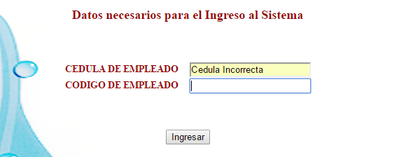

Ilustración 99 Error Cedula Incorrecta

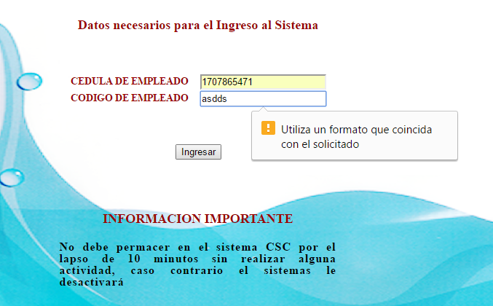

Ilustración 100 Error en Código

Si la información esta correcta, el sistema presentará al usuario el menú que le corresponde de acuerdo al cargo.

* + 1. **Menú Vendedores**

En esta pantalla se puede observar las siguientes opciones:

Ilustración 101 Pantalla Principal Vendedor

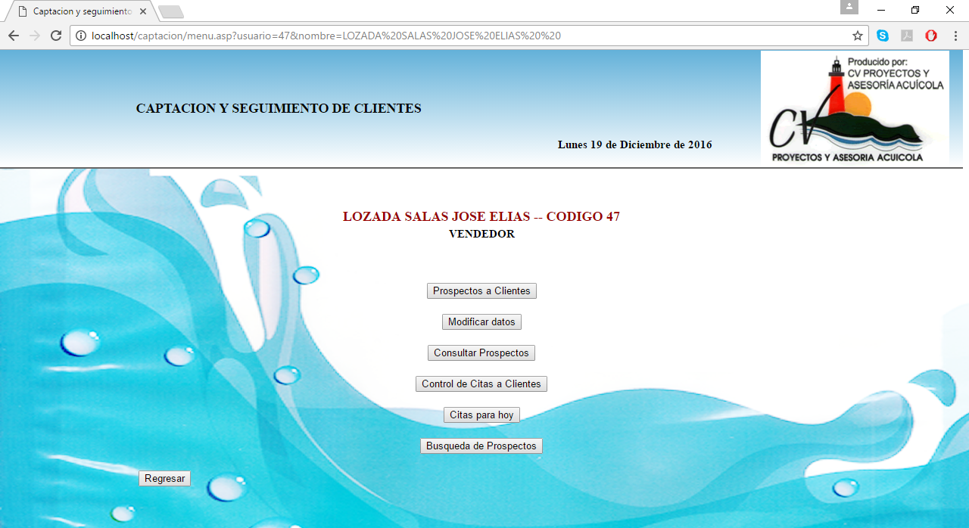

* + - 1. **Prospecto de clientes**

Opción que permitirá al vendedor ingresar la información de los prospectos que han sido captados durante el periodo de tiempo. Esta opción está dividida en dos pantallas:

La primera servirá para clasificar por:

* **Producto:** Se debe escoger producto por el cual el prospecto tiene preferencia en este momento.
* **Tipo de Cliente:** Aquí se le clasifica por Persona Natural, que somos todos, Persona Jurídica, dentro de esta clasificación tenemos a las empresas y a las personas obligadas a llevar contabilidad.
* **Tipo de Documento:** Este campo está relacionado con el tipo de cliente que se marcó anteriormente.

Necesariamente el vendedor debe escoger uno de cada uno de los campos que el sistema le solicita, si no lo hace, el sistema le presentará una serie de mensajes indicando el campo que le falta por definir.



Ilustración 102 Mensaje de error Tipo de Bien



Ilustración 103 Mensaje de error tipo de persona

Además, se ha validado el tipo de persona con tipo de documento para tener una mejor clasificación de los clientes y que no se ingrese información incorrecta, es decir, si se escoge Persona Natural, obligatoriamente debe escoger la cédula, si escoge el RUC o Pasaporte el aplicativo le presentará un mensaje de error, tal como se demuestra en la siguiente ilustración.

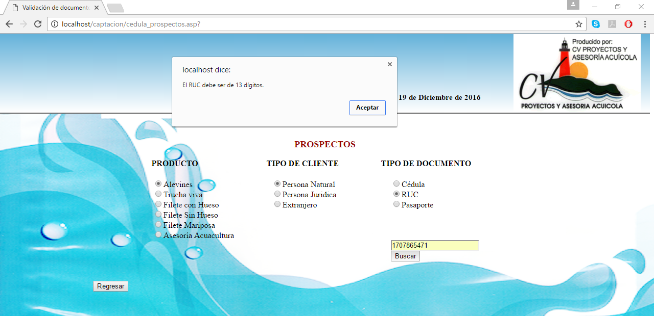

Ilustración 104 Pantalla con mensaje de error por el RUC

Luego de tener la información correctamente seleccionada, se debe presionar el botón buscar, en ese momento el sistema procederá a buscar al prospecto dentro de la base de datos que se tiene actualizada hasta el momento del ingreso. En caso de que el prospecto ya esté registrado en la base de datos, el sistema procede a verificar si:

* **Prospecto no deseado:** el sistema busca en la base de datos de prospectos no deseados, puede que alguna vez este hay atenido problemas con la empresa.
* **Prospecto no le pertenece:** Pueda que el prospecto le pertenezca a otro de los vendedores.
* **Prospecto pertenece a vendedor que ha salido de la empresa** esto significa que el encargado de los vendedores debe proceder a asignar a este prospecto hacia su código de empleado luego proceder a modificar la información en caso de ser necesario.
* **Prospecto es suyo** se presentará la información que se tiene almacenada en la base de datos, para proceder con alguna modificación.

El caso de que el prospecto no se encuentre registrado dentro de la base de datos, el sistema continuará con el proceso normal que es la captura detallada de la información de acuerdo a la siguiente pantalla.

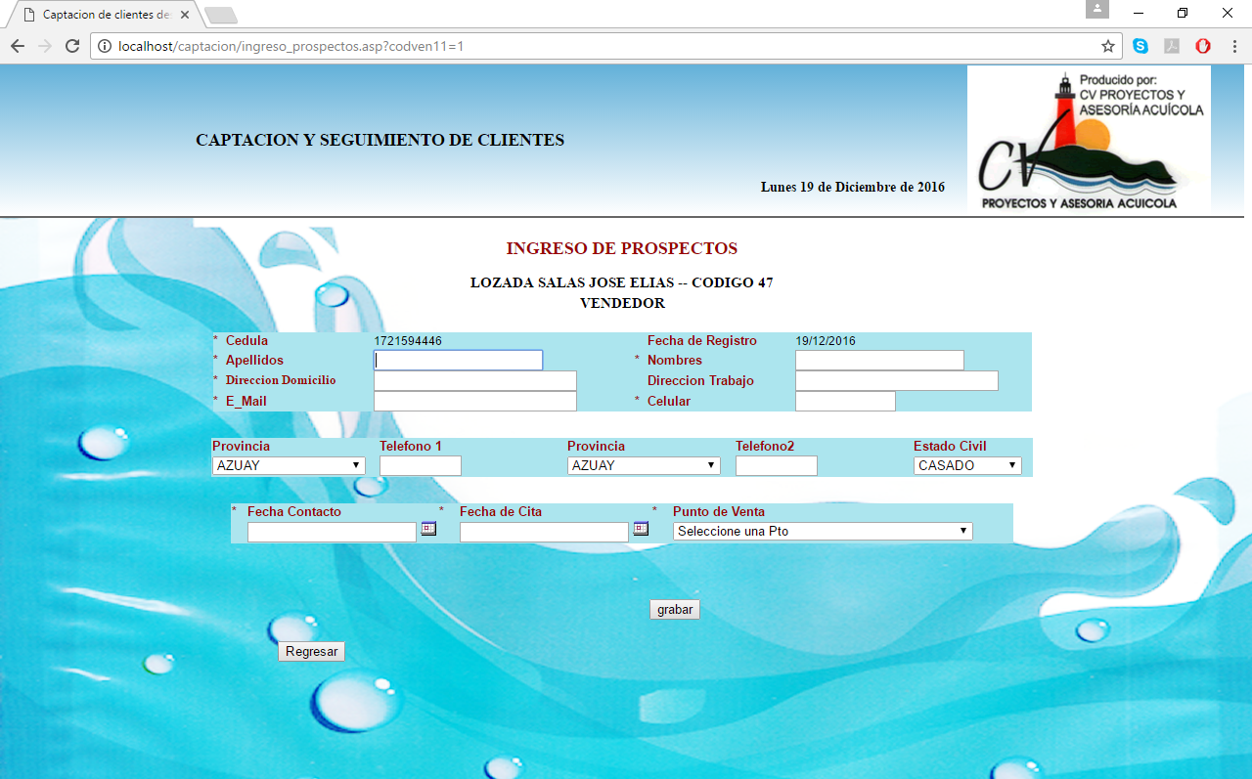

Ilustración 105 Pantalla de Ingreso de Información

Todos los campos obligatorios de esta pantalla están validados con la finalidad de que el vendedor ingrese información correcta y no trate de ingresar basura.

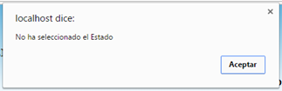

Ilustración 106 Mensaje de Error, no estado Civil

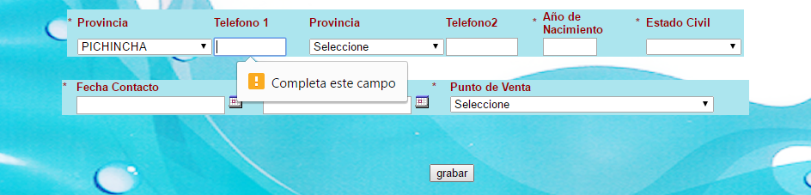

Ilustración 107 Mensaje de error, falta de ingresar un campo

Cuando toda la información esté registrada correctamente en cada uno de los campos, el usuario debe presionar el botón Grabar, el sistema procederá a verificar la información y a validar campos faltantes, si todo está correcto, insertará la información en la base de datos.

Si esta información se pudo grabar en la base de datos, se le presentará el mensaje indicando que los datos fueron ingresados satisfactoriamente, caso contrario indicará que no se pudo actualizar la información.

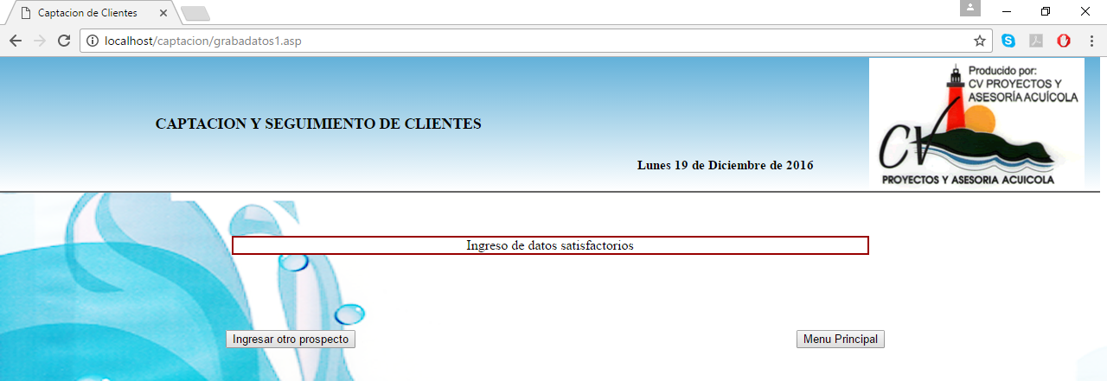

Ilustración 108 Mensaje que la información fue grabada correctamente

* + - 1. **Modificación de datos**

Permite modificar la información que ha sido ingresada por el vendedor, el sistema presenta una pantalla tipo consulta en donde se desplegarán todos los prospectos que pertenecen al vendedor, ordenados por nombre y apellido, lo cual facilitará la búsqueda del prospecto.

El vendedor por medio de los botones derecha, izquierda, inicio, fin, que se encuentran en la parte inferior de la consulta, deberá buscar al prospecto que tenga que realizar las modificaciones, se ubicará en el campo Cedula y dará un click encima del número seleccionado, lo cual le permitirá ingresar a la pantalla donde se presenta la información detallada del prospecto que debe ser modificada.

Ilustración 109 Pantalla Modificar Datos

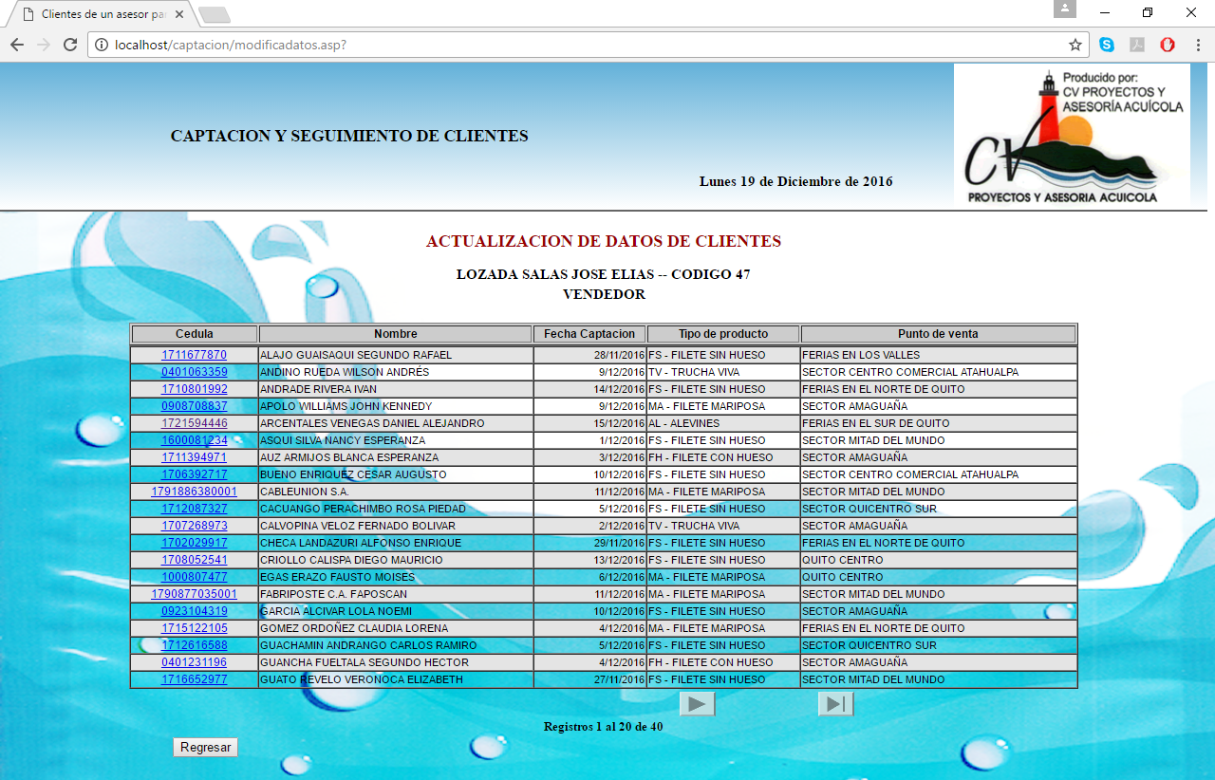

Todos los campos que se encuentra en la pantalla pueden ser modificados a excepción del número de cedula del cliente, la fecha de registro, Nombres y Apellidos del prospecto, con respecto a estos dos últimos campos pueden ser cambiados por el Encargado de los Vendedores.

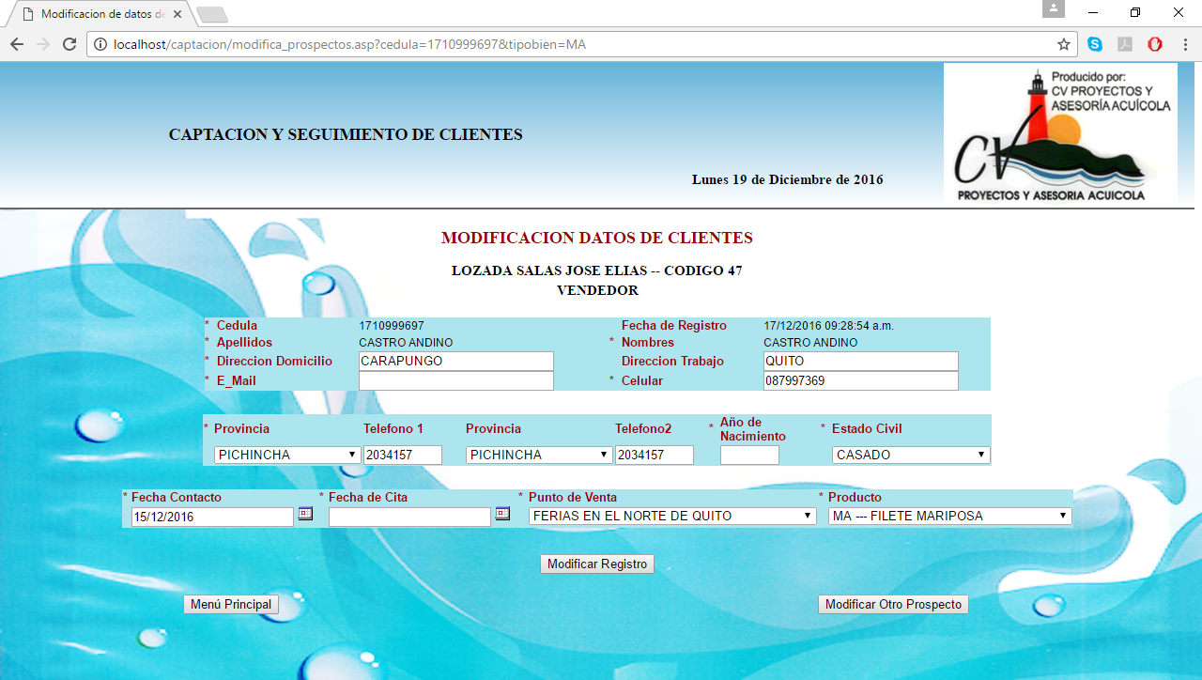

Ilustración 110 Pantalla para modificar información general del Prospecto

Luego de cambiar la información deseada del cliente, se presiona el botón de **“Modificar Registro”** para que la información se guarde en la base de datos.

O puede presionar cualquiera de los otros botones que se encuentran en la pantalla, **Menú Principal**, o **Modificar Otro Prospecto** en ninguno de los casos, el sistema grabará los cambios realizados en este prospecto.

* + - 1. **Consultar Prospectos**

Es una consulta de los clientes que fueron ingresados por el vendedor que está trabajando en el sistema en este momento. Se puede realizar la consulta de los clientes en la pantalla o puede exportar a XLS por medio del botón que se encuentra en la parte inferior izquierda de la pantalla del aplicativo.

Ilustración 111 Consulta de Prospectos

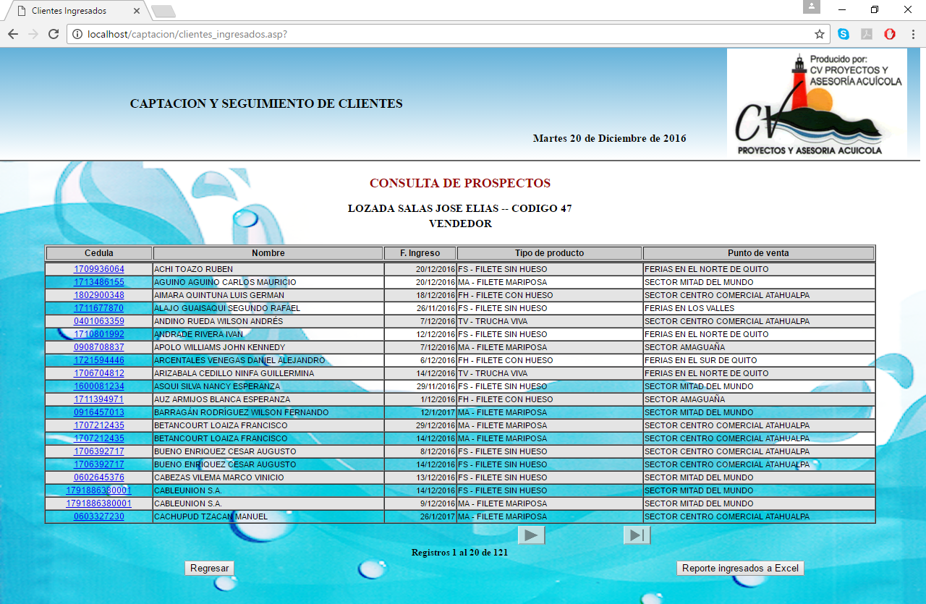

El botón **Regresar** indica que el sistema regresará a la menú principal del aplicativo.

El botón **Reporte Ingresados a Excel**, le permitirá exportar hacia una hoja de cálculo los prospectos que fueron captados dentro de un rango de fechas, para eso el momento de presiona dicho botón, el aplicativo le presenta una pantalla donde le permitirá escoger el rango de fechas que desea obtener el reporte, dicho rango de fechas va a ser validado, si la fecha final es inferior a la fecha inicial, se presentará un mensaje de error el cual no le permitirá obtener el reporte.

Luego debe presionar el botón realizar consulta para que el sistema le procese la información y le envíe a Excel.

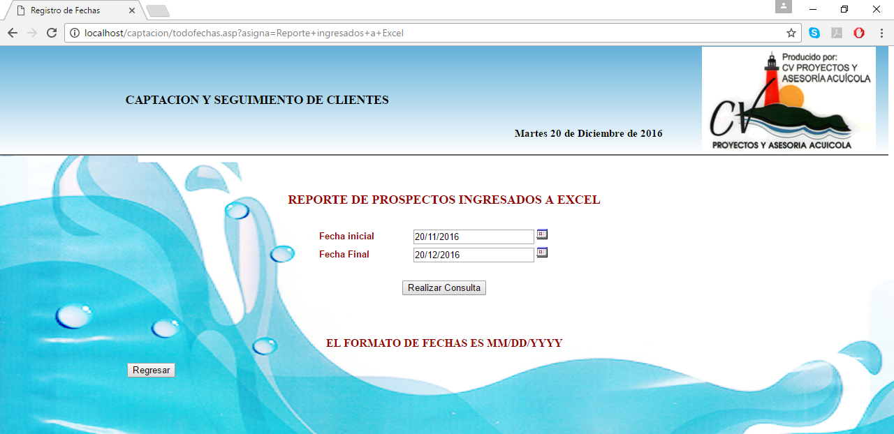

Ilustración 112 Pantalla de rango de fechas

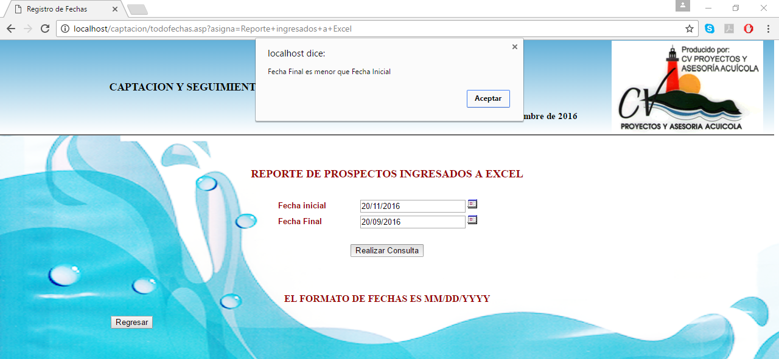

Ilustración 113 Pantalla con validación de Fechas

Si no desea realizar la consulta, puede presionar el botón **Regresar** y este le redirecciona a la pantalla de consulta de prospectos.

Luego de ingresar un rango correcto de fechas, el sistema iniciará con la exportación de los datos hacia la carpeta descargas y con el nombre ya especificado, y este se compone de la frase **“ClienVende_”+el código del asesor** que ha ingresado a la consulta. En el caso del ejemplo será **ClienVende_47.xls**

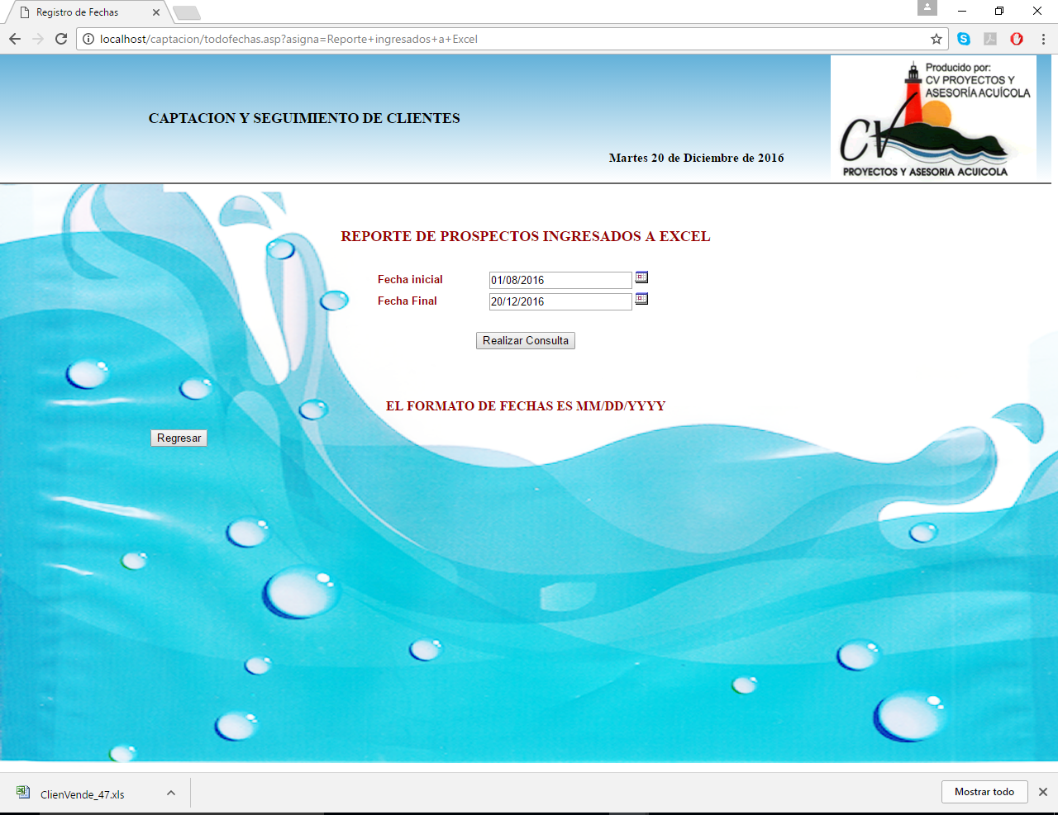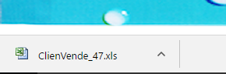

Ilustración 114 Pantalla para exportar a Excel

* + - 1. **Control de citas a clientes**

Esta opción se va a convertir en una herramienta de mucha ayuda para el vendedor, la cual le permitirá administrar de mejor manera la atención de los clientes para poder asistir a sus citas y valorar al prospecto hasta que llegue a ser cliente en el caso de lograr vender cualquiera de nuestros producto.

El vendedor con este sistema tendrá una agenda digital para cumplir con sus compromisos con los clientes con la facilidad de revisar en el momento que lo desee cualquiera de estas.

Al igual que la pantalla para modificar datos, se presenta primero la información de todos los clientes que pertenecen al vendedor que está ingresando en ese momento, aquí se incluye un campo adicional donde muestra cuales prospectos tienen cita y los que no aparecen con el campo en blanco.

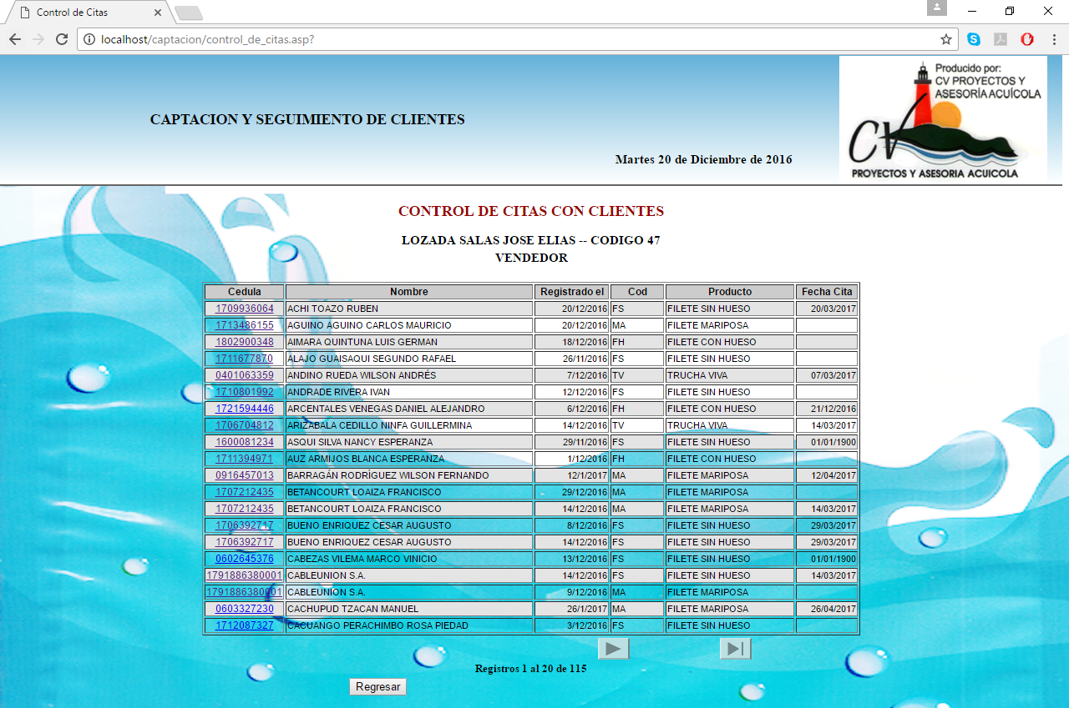

Ilustración 115 Pantalla de Control de Citas

Si escoge el cliente y le da click en la cédula, el sistema le presenta una pantalla donde le muestra la información del cliente el campo que contiene la fecha de la cita, y también campos de observaciones con la intención de poner algunas referencias para la próxima cita.

También se presentará las observaciones anteriores que se han ido ingresando de una forma cronológica y un campo de valoración donde indica el porcentaje de avance en las negociaciones para hacer un cliente potencial.

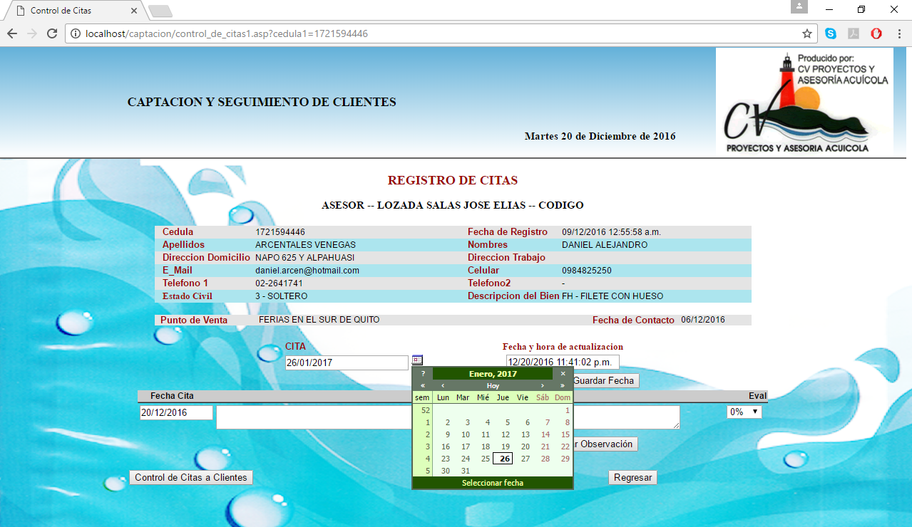

Ilustración 116 Pantalla para el registro de la cita

En esta pantalla se encuentran los botones de Regresar, que le envía directamente al Menú principal y también el botón Control de Citas a Clientes, que le regresa a la pantalla donde se presentan todos los prospectos ingresados.

Al presionar cualquiera de estos dos botones, no se guardará información alguna.

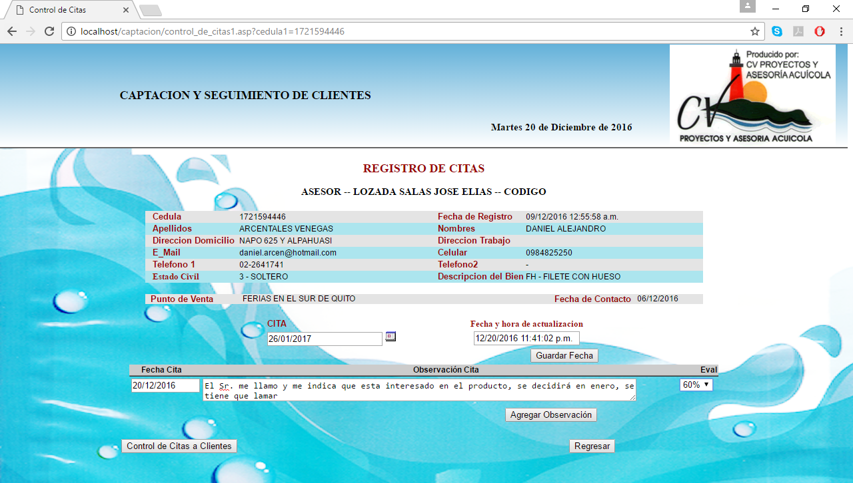

Ilustración 117 Pantalla donde se ingresan las observaciones

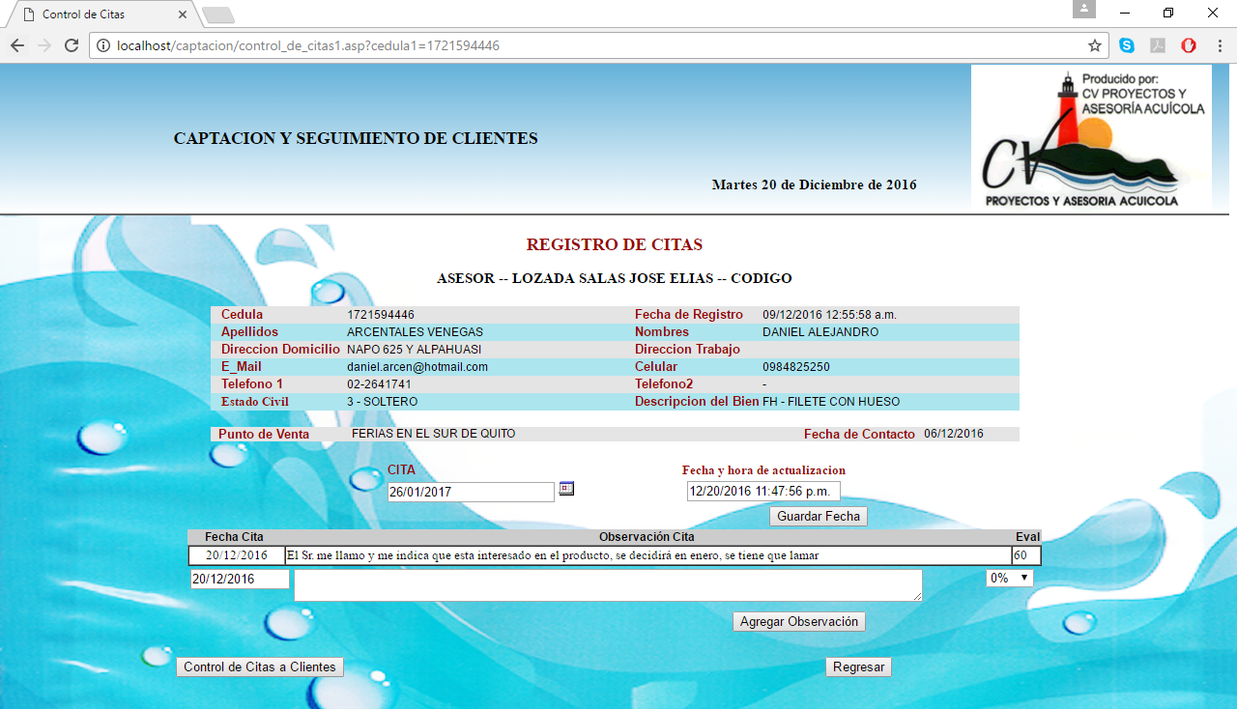

Ilustración 118 Pantalla con la Observación ya ingresada

* + - 1. **Citas para hoy**

Esta opción en una consulta que debe realizar el vendedor diariamente para poder tener en pantalla las citas que ha registrado para este día.

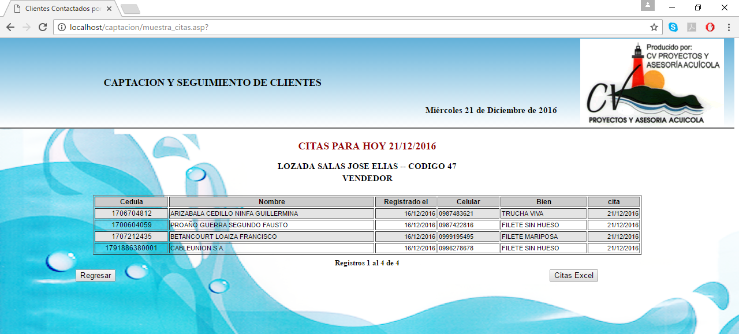

Ilustración 119 Pantalla de Control de Citas

También se puede realizar la consulta en Excel para eso el sistema le pedirá que ingrese un rango de fechas válidas para poder realizar la consulta solicitada.

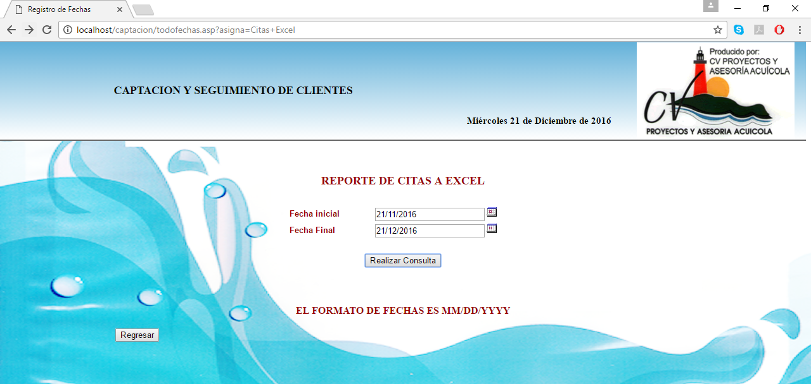

Ilustración 120 Rango de fechas para consulta

Luego de ingresar un rango correcto de fechas, el sistema iniciará con la exportación de los datos hacia la carpeta descargas y con el nombre ya especificado, y este se compone de la frase **“Citas_”+el código del asesor** que ha ingresado a la consulta. En el caso del ejemplo será **Citas_47.xls**

Si no desea realizar la consulta, puede presionar el botón regresar y este le redirecciona a la pantalla principal.

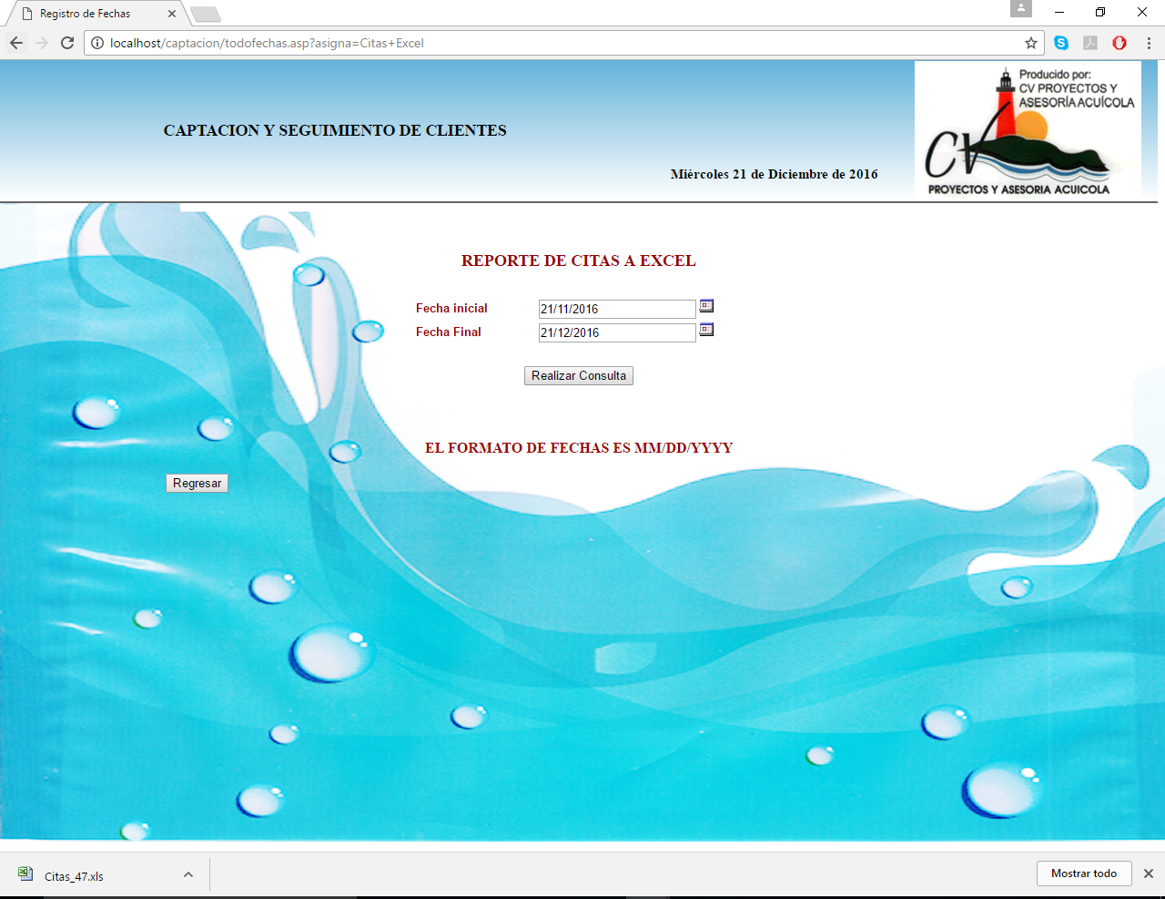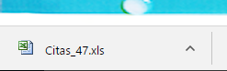

Ilustración 121 Pantalla para exportar las citas a Excel

* + - 1. **Búsqueda de clientes**

Es una pequeña opción que permite realizar la búsqueda de un cliente por alguno de los campos que se presentan en la pantalla.

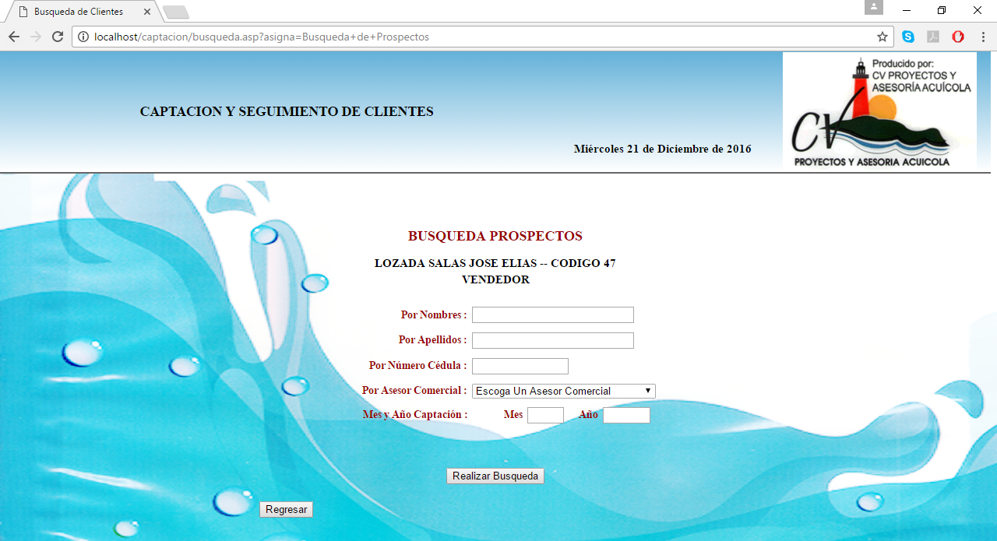

Ilustración 122 Pantalla Consulta Individual

Puede realizar la búsqueda por Nombre, Apellido, número de cédula, mes, año de captación, cada uno de estos campos son excluyentes y están validados, para no ingresar información errada, en caso de que no ha ingresado nada y presiona el botón realizar búsqueda, le presentará un mensaje de error correspondiente.

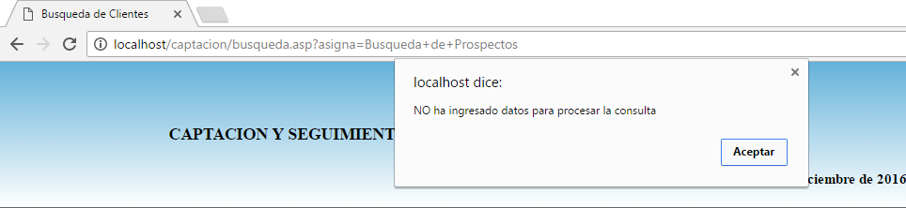

Ilustración 123 Error, no ha ingresado Datos para consulta

En los campos nombre y apellido, usted puede ingresar solo una pequeña cantidad de caracteres y el aplicativo le realizará la búsqueda de los clientes que cumplan con dicha condición, por ejemplo si enviamos a buscar todos los clientes que se llamen “Carlos”, se presentará una pantalla tipo consulta general.

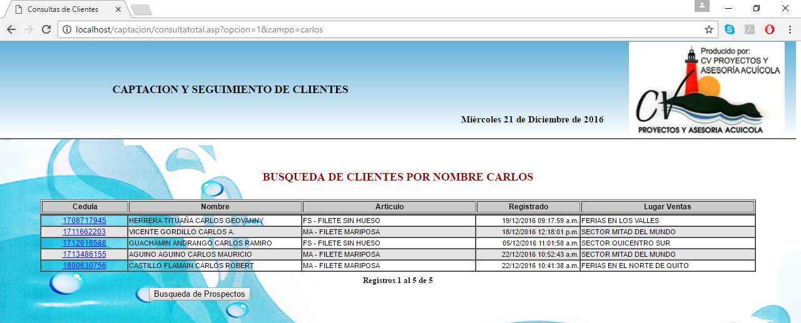

Ilustración 124 Búsqueda de Prospectos de nombre Carlos

* + 1. **Menú Encargado Vendedores**

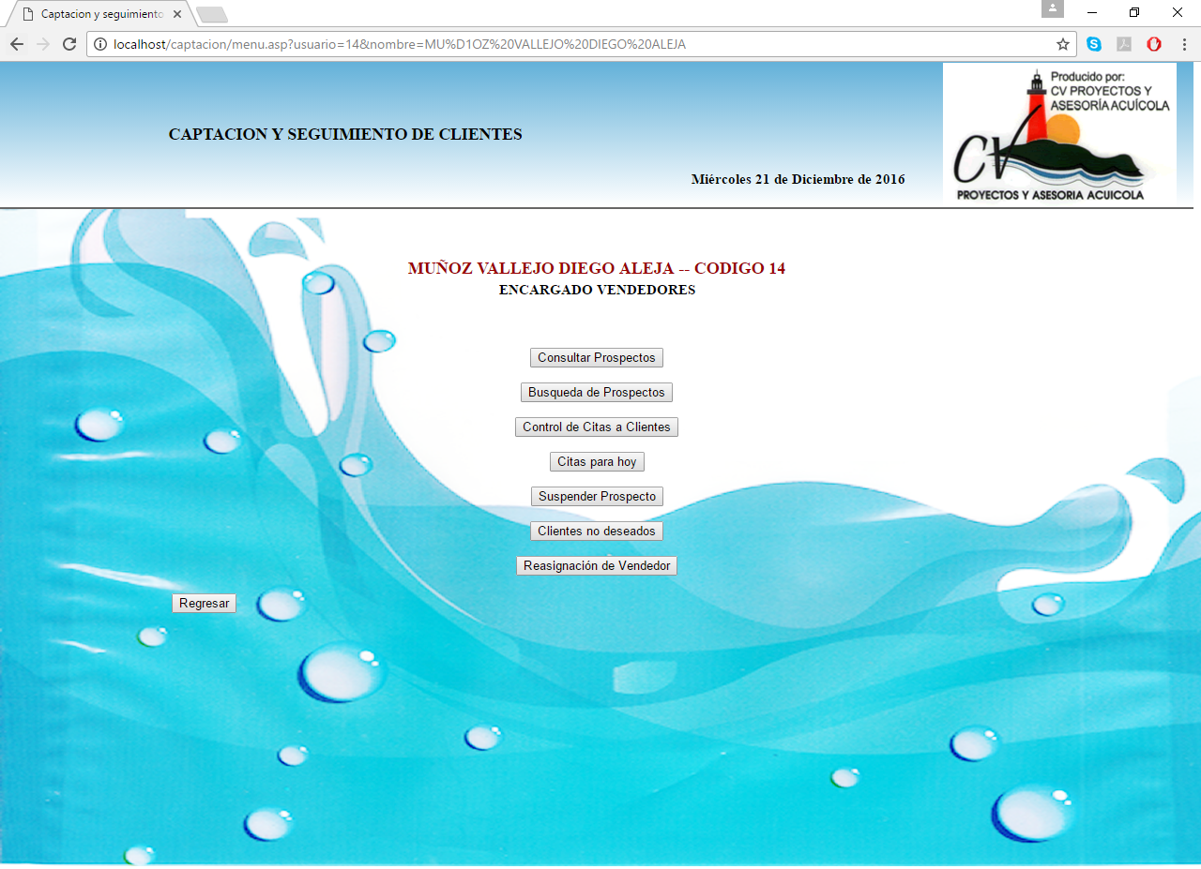

Ilustración 125 Menú Encargado de Vendedores

* + - 1. **Suspender Prospecto**

Esta opción permitirá al encargado de vendedores suspender (eliminar lógicamente) un prospecto a cliente que definitivamente no está interesado en ninguno de los productos que la empresa distribuye.

Cuando el usuario a escogido esta opción, el sistema le presentará una pantalla tipo búsqueda individual de prospectos para poder localizar al cliente que se le va a suspender.

Ilustración 126 Pantalla para suspender Prospecto

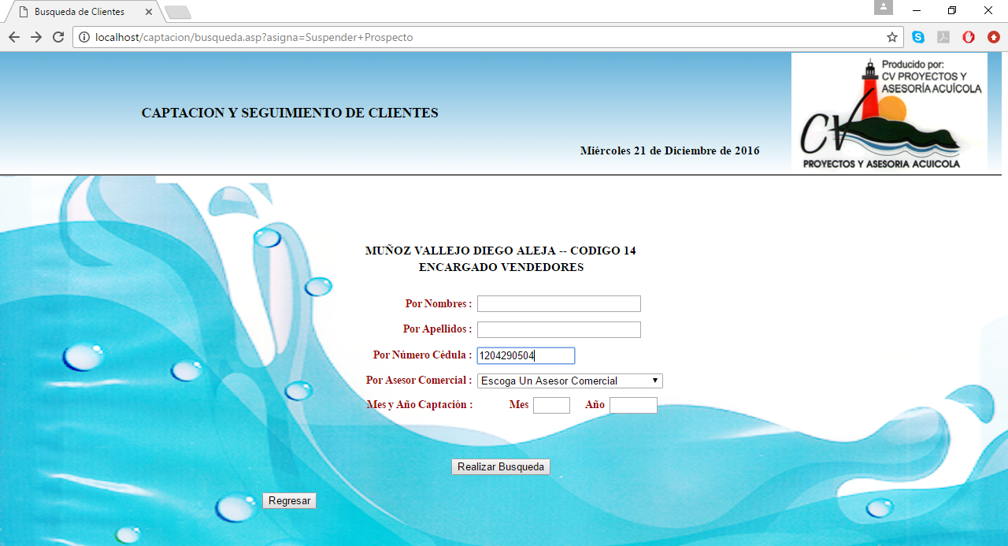

El usuario deberá escoger algún campo que se encuentra disponible, digitar el valor que va a buscar y presionar el botón Realizar Búsqueda, para que el sistema pueda presentar la información del prospecto a ser eliminado.

Puede presionar el botón Regresar y el sistema volverá al menú principal.

Ilustración 127 Resultado de la búsqueda para suspender

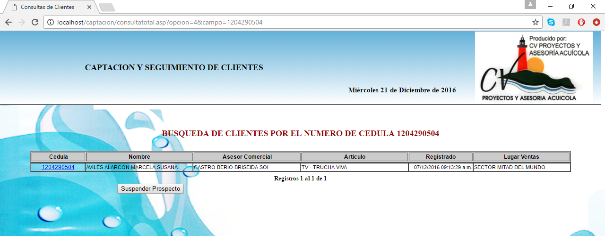

Si el usuario presiona el botón Suspender Prospecto, el sistema nuevamente regresará a la pantalla para ingresar datos y realizar una nueva búsqueda. Para suspender el prospecto, el usuario deberá posicionarse en el campo cédula y presionar un click para que el sistema le presente la información del prospecto y proceder a suspenderlo.

Ilustración 128 Pantalla con información general del Prospecto

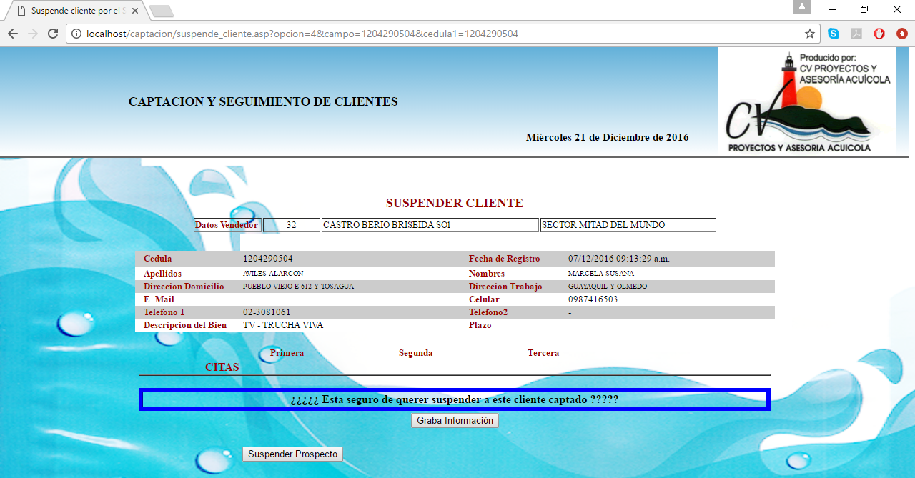

Si el usuario presiona el botón Suspender Prospecto, el sistema nuevamente regresará a la pantalla para ingresar datos y no graba ninguna información.

Si el usuario presiona el botón Grabar Información, en ese momento el sistema procederá a eliminar el prospecto.

Si no existir problema algún el momento de grabar información, el sistema le presentará la pantalla informando el éxito de su grabación.

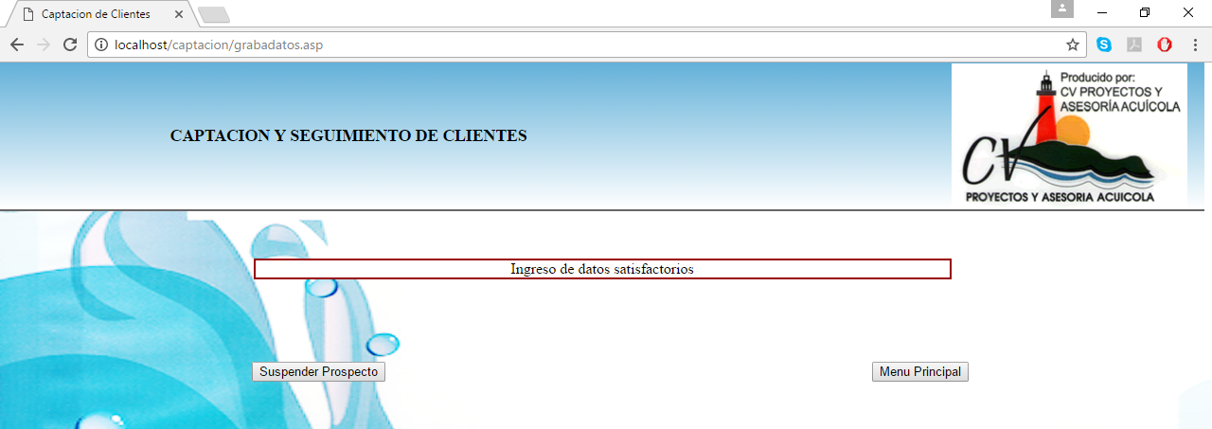

Ilustración 129 Pantalla informa Ingreso de datos Satisfactorios Suspende

* + - 1. **Clientes No Deseados**

Con esta opción se procede a registrar los prospectos que han tenido problemas con la empresa y no se desea que ingresen como cliente hasta que exista alguna nueva disposición por parte de la Gerencia General.

Cuando el usuario a escogido esta opción, el sistema le presentará una pantalla con un solo campo el cual permitirá el ingreso de la cédula del cliente en mención.

Ilustración 130 Pantalla Suspende Prospecto

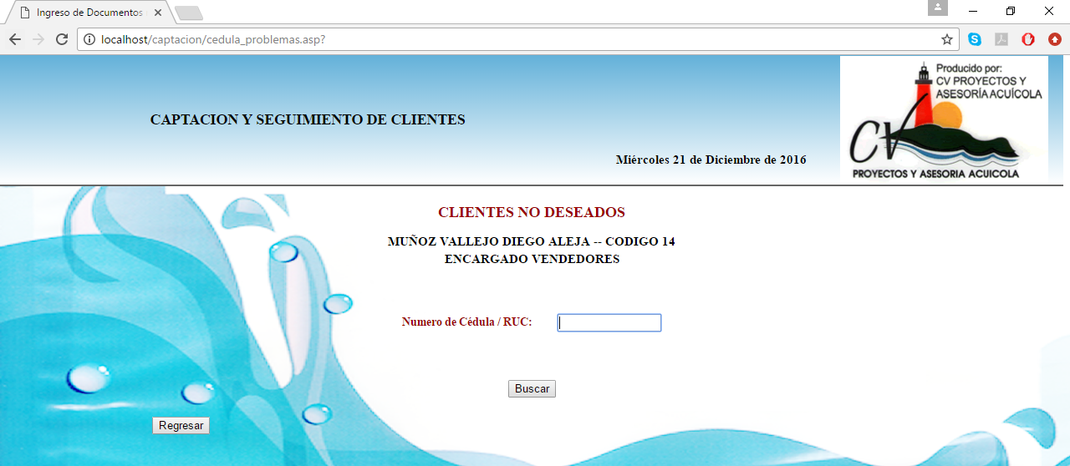

El usuario puede presionar el botón Regresar y el sistema volverá al menú principal.

El usuario presionará el botón Buscar para que el sistema proceda a mostrar la información del prospecto en el caso de estar ya registrado como cliente. En el caso de que el cliente no se encuentre dentro de las base de datos el sistema le presenta un apantalla para que el usuario puede ingresar la información básica de este prospecto.

Ilustración 131 Pantalla con información Cliente no Deseado

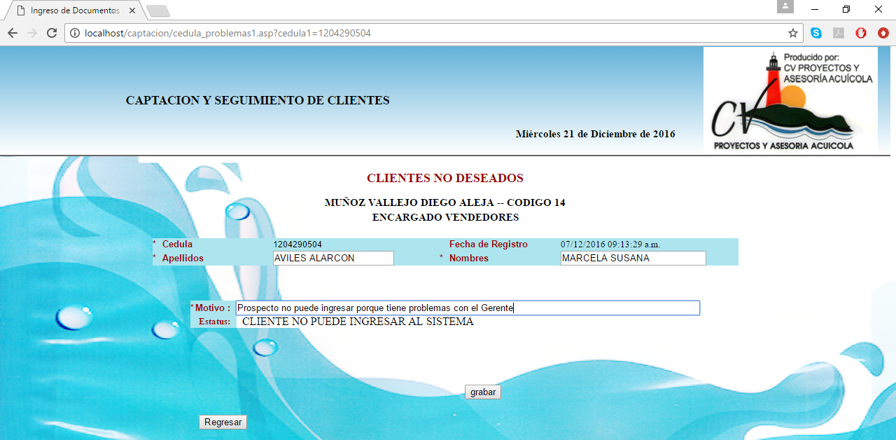

Ilustración 132 Pantalla para ingresar información Cliente no Deseado

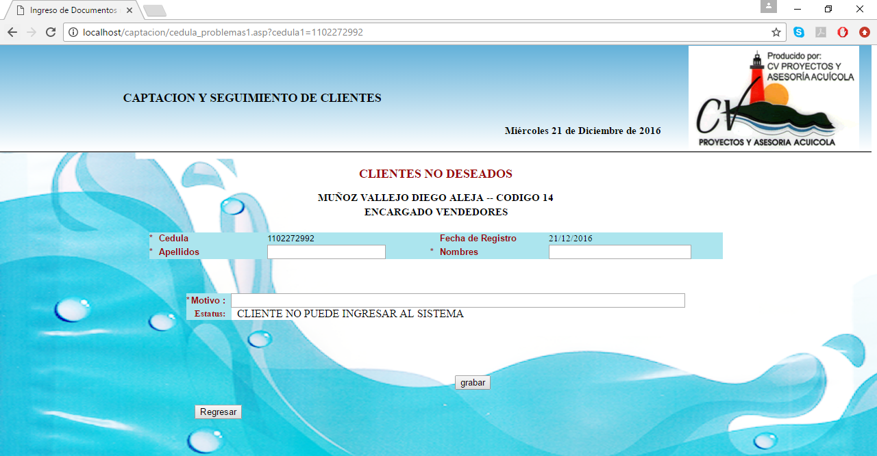

En cualquier pantalla que se presente, el usuario debe ingresar el motivo por el cual el cliente es registrado en esta base de daros.

El usuario puede presionar el botón Regresar y el sistema volverá al menú principal, sin grabar ninguna información

* + - 1. **Reasignación de Vendedor**

Esta opción permitirá dar un continuismo en la relación que se tiene con los prospectos cuyo vendedor ha salido de la empresa y tiene una evaluación alta y puede llegar a ser cliente potencial de la empresa.

Cuando el usuario ingresa a esta opción el sistema le presentará una pantalla tipo consulta con todos los prospectos que no están asignados a un vendedor activo.

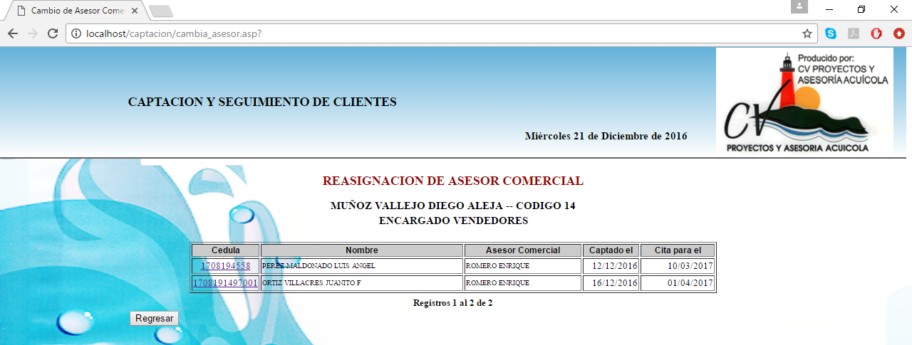

Ilustración 133 Pantalla reasignación de vendedor

El usuario puede presionar el botón Regresar y el sistema volverá al menú principal.

Para reasignar a un prospecto, el usuario deberá posicionarse en el campo cédula y presionar un click, en ese momento el sistema le presentará la información del prospecto y una lista de los vendedores que se encuentran activos en ese momento para poder elegir a cual vendedor se le asignará este prospecto.

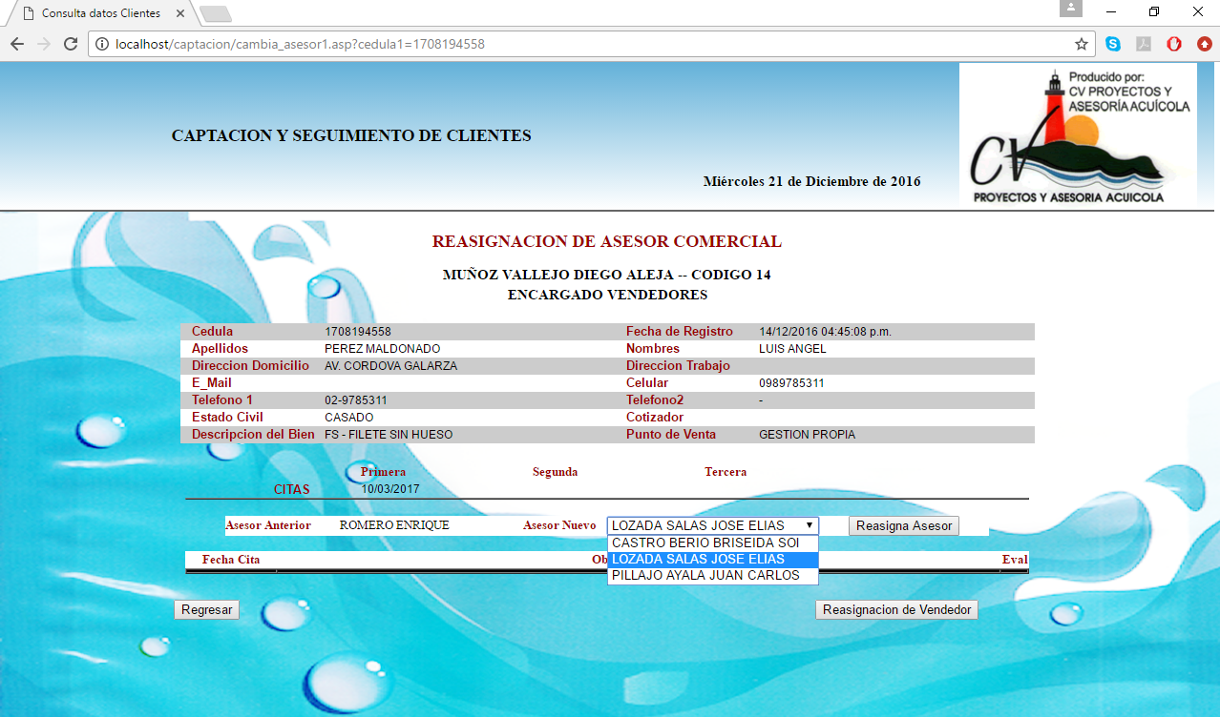

Ilustración 134 Pantalla para reasignar el vendedor

El usuario deberá escoger el nuevo vendedor al cual se va a asignar este proscpecto, y simplemente presionar el botón Reasignar vendedor y el sistema procederá a grabar la información en la base de datos.

El usuario puede presionar el botón Regresar y el sistema volverá al menú principal. O puede presionar el botón Reasignación de Vendedor, que le permitirá regresar a la pantalla donde se encontraban el resto de prospectos pendientes de reasignar.

* + 1. **Menú Analista Operaciones**

La mayoría de opciones de este perfil ya se han visto en páginas anteriores, este usuario trabaja como respaldo del Encargado de Vendedores, es por esa razón que tiene la mayoría de opciones iguales.

Ilustración 135 Menú Analista Operaciones

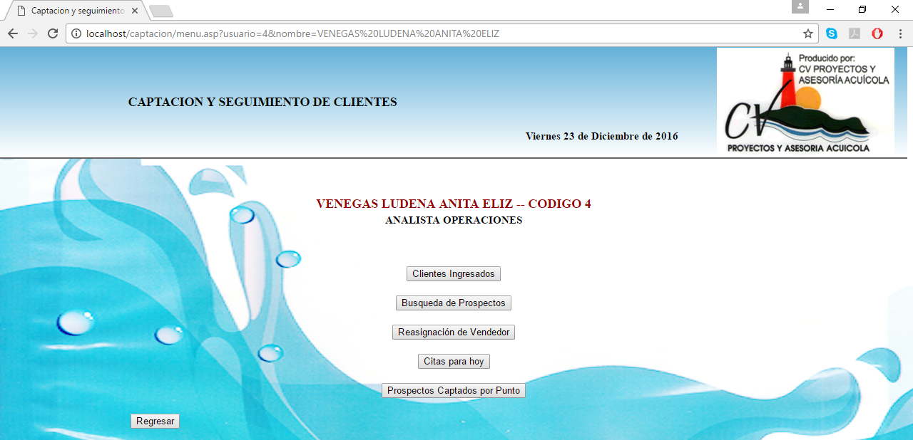

Este usuario se dedica a gestionar todo lo que ese reportes, razón por la cual se le ha asignada alguno de los que posee el sistema.

* + - 1. **Prospectos captados por punto**

Esta reporte que el sistema envía directamente a Excel, le permite saber que parte de la ciudad tiene más acogida para los productos que la empresa distribuye, este reporte mostrará los puntos de venta registrados, el o los vendedores que ha trabajado en ese lugar y también la cantidad de prospectos logrados.

El usuario que está utilizando esta opción, debe escoger el mes y el año del cual quiere obtener el reporte, y presionar el botón Procesar, el sistema podrá exportar la información a un archivo cuyo nombre ya ha sido configurado dentro del sistema,

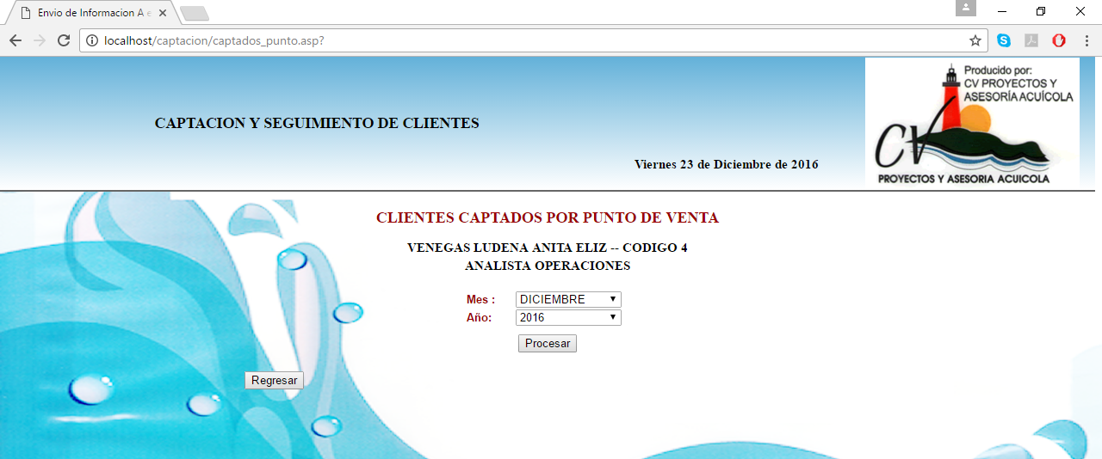

Ilustración 136 Pantalla para reporte de Prospectos y Puntos

Si no existe información en ese periodo, el sistema le presentará un mensaje que no existen datos para la consulta y le regresará el menú.



Ilustración 137 Mensaje No Datos

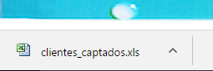

Ilustración 138 Nombre archivo Captados

El usuario puede utilizar el botón Regresar para volver al menú principal del perfil que está utilizando en ese momento.

* + 1. **Menú Analista Sistemas**

Este usuario es el encargado de dar mantenimiento a las tablas que el sistema utiliza, la mayoría de tablas proviene de sistemas externos, solo una tabla pertenece a este aplicativo.

Ilustración 139 Menú Analista de Sistemas

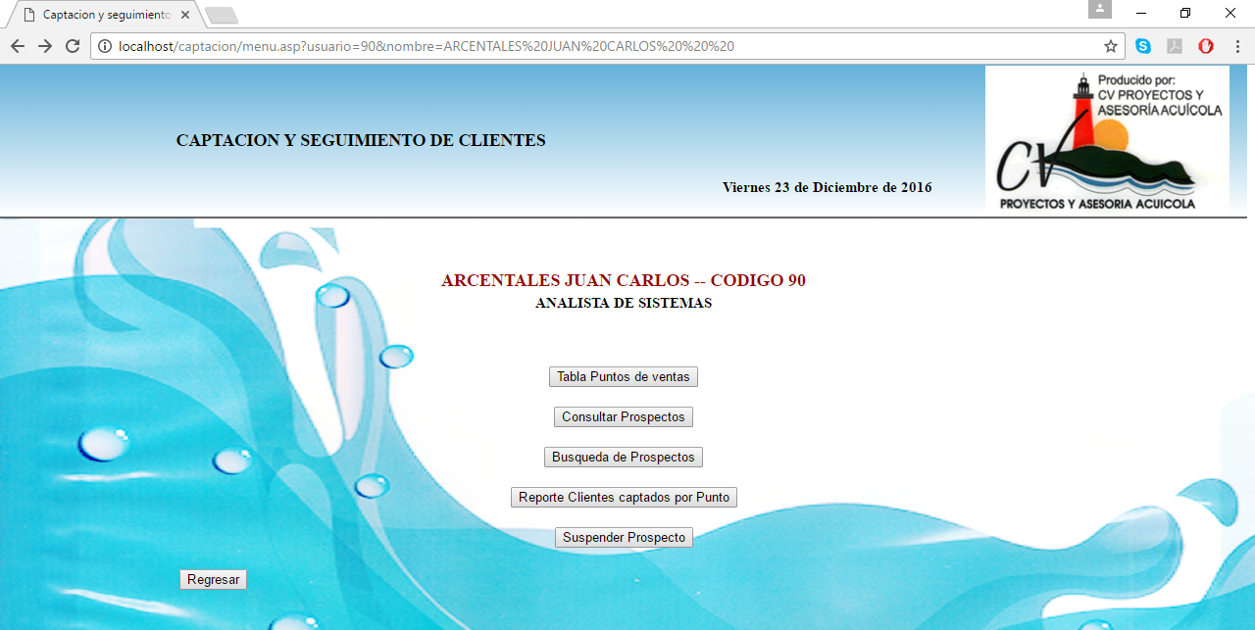

* + - 1. **Tabla Puntos de venta**

Esta tabla sirve para seccionar la ciudad donde se realiza la operación de la empresa, se debe dar mantenimiento de forma continua para trabajar de un amanera ordenada y abarcar la mayor parte de la ciudad.

El sistema le presenta una pantalla tipo consulta con todos los puntos de venta que han sido ingresados. Esta misma pantalla le servirá para modificar y para dar de alta un nuevo punto de venta.

El usuario puede utilizar el botón Regresar para volver al menú principal del perfil que está utilizando en ese momento.

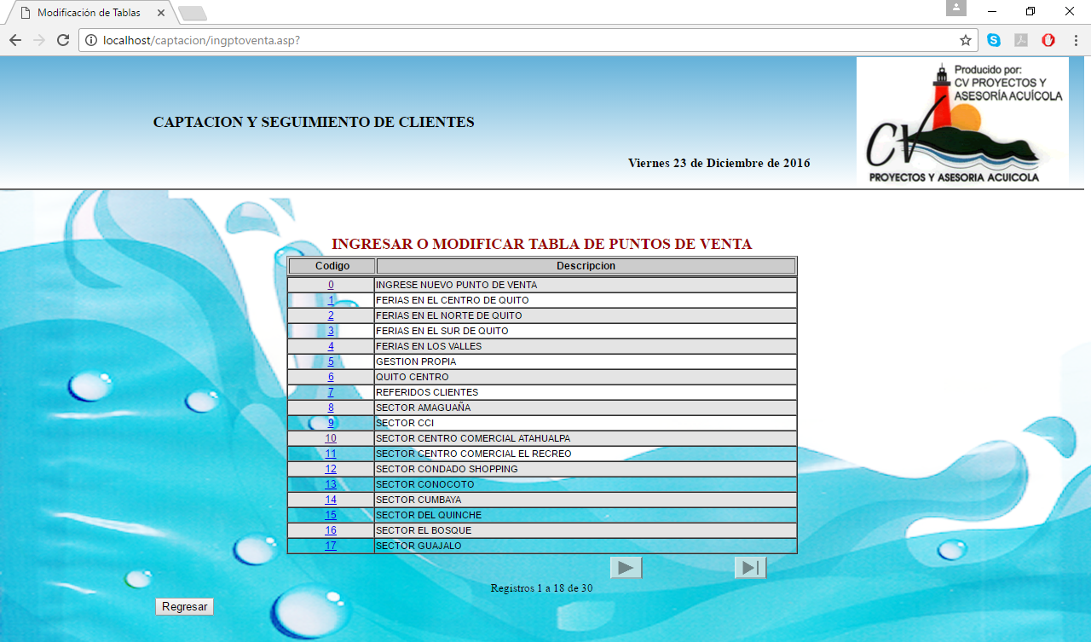

Ilustración 140 Tabla Puntos de Venta

Si el usuario desea modificar un punto de venta, debe posesionarse en la columna código y dar un click en el número ahí expuesto. El sistema a continuación le presentará una pantalla con la información del punto de venta, donde se podrá realizar el cambio del nombre ahí presentado.

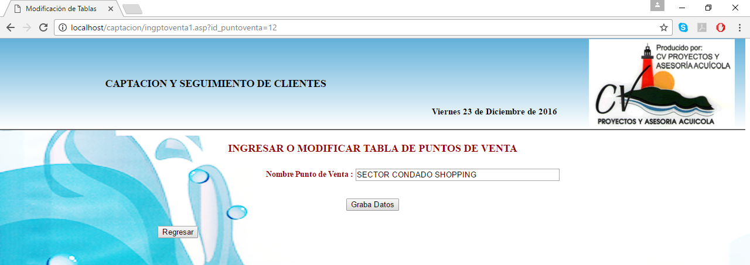

Ilustración 141 Pantalla para ingresar nombre del punto

El usuario puede utilizar el botón Regresar para volver a la pantalla de los puntos de venta, el sistema no guardará ningún cambio realizado.

De igual manera, si desea insertar un registro nuevo, el usuario debe dar click en el número 0, el sistema le presentará un pantalla donde debe cambiar la información que ahí se encuentre y presionar el botón Grabar Datos.

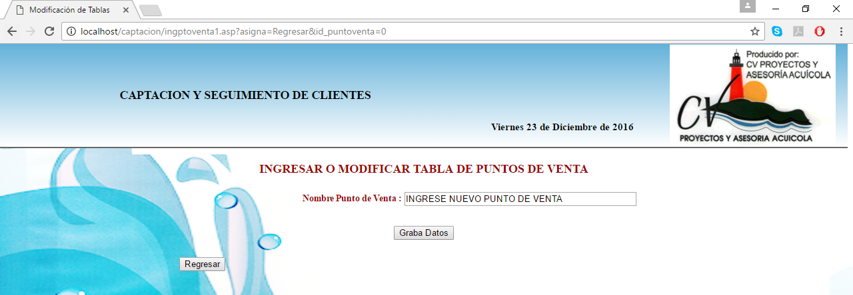

Ilustración 142 Pantalla para crear un nuevo punto de venta

* + 1. **Menú Gerente General**

A solicitud del Genere Genera, se ha entregado las siguiente opciones, las cuales han sido explicadas anteriormente dentro de esta manual de usuario.

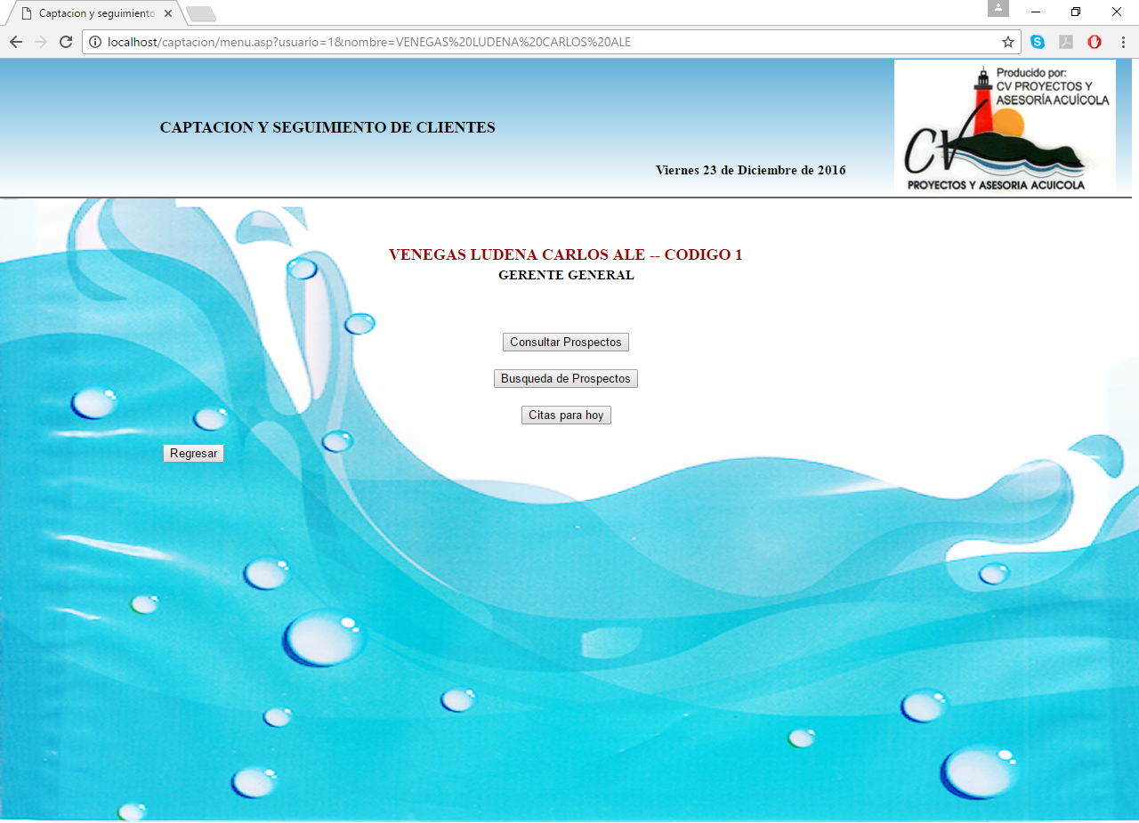

Ilustración 143 Menú Gerente General

* + 1. **Pantalla Inactividad**

Cuando usted ha permanecido mucho tiempo en el aplicativo sin realizar ninguna actividad, y luego de eso se moviliza dentro de la aplicación, el sistema le presentará la siguiente pantalla, para solucionarlo, se deberá presionar el botón REGRESAR que se encuentra entre las flechas, para volver a ingresar al sistema.

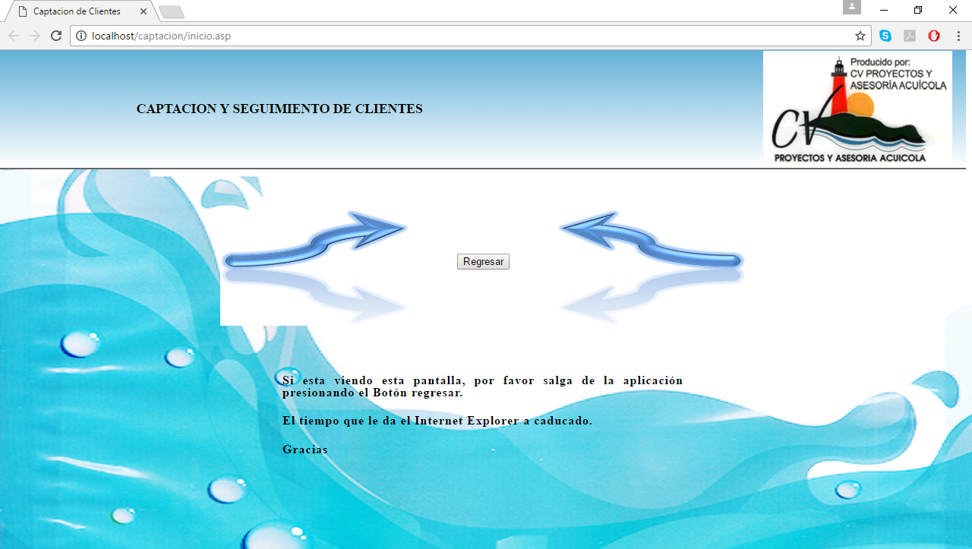

* + 1. **Pantalla Usuario no autorizado**

Cuando un empleado desea ingresar al sistema, pero no tiene perfil asignado, el aplicativo le presentará una pantalla donde le indica que no está autorizado para el ingreso, para ingresar con un usuario autorizado deberá presionar el botón REGRESAR que se encuentra en la parte inferior para volver a ingresar al sistema.

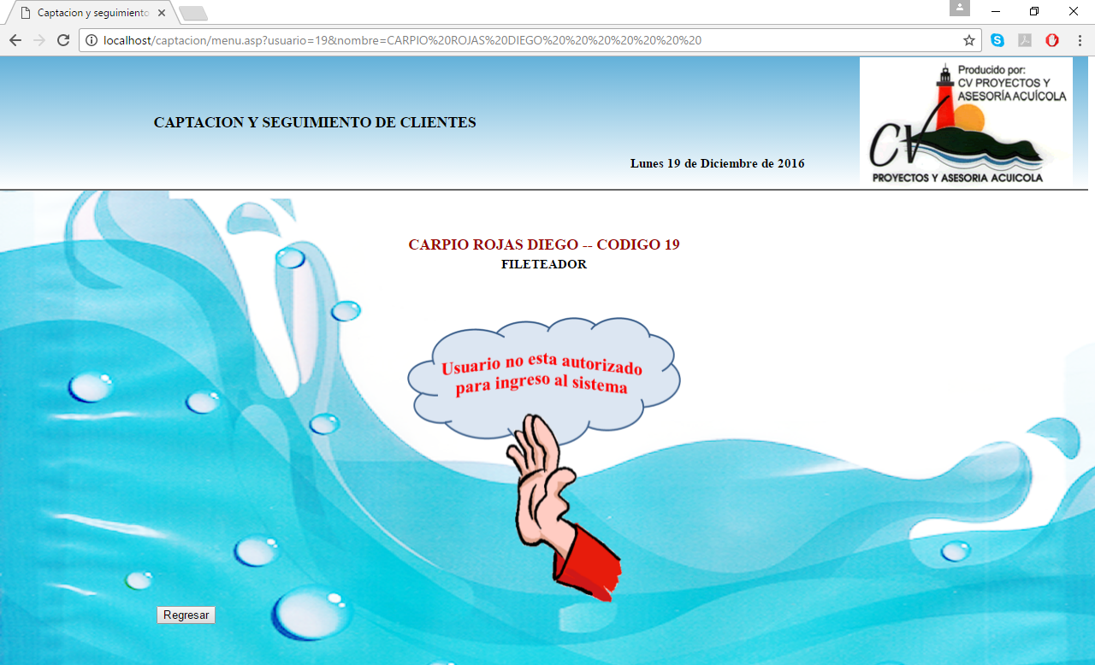

Bibliografía

Apodaca, F., & Encinas, G. (11 de 2012). *Blog ingenierria en Software.* Recuperado el 28 de 12 de 2016, de http://metodologiadesoftware.blogspot.com/2012/11/fases-del-modelo-rup_27.html

Arias, A. (29 de 11 de 2012). *Mundo Informático*. Recuperado el 15 de 02 de 2017, de http://mundoinformatico321.blogspot.com/2012/11/tecnica-herramienta-metodo-y-metodologia.html

De Miguel Castaño, A. (1993). *Concepción y diseño de bases de datos del modelo E/R al modelo relacional.* España: RA-MA.

Ecured. (14 de Diciembre de 2010). *EcuRed*. Recuperado el 25 de Enero de 2017, de EcuRed: https://www.ecured.cu

Equipo1, R. U. (12 de 2012). *Metodologia RUP.* Recuperado el 28 de 12 de 2016, de http://rupequipo1.blogspot.com/2012/12/algo-de-historia.html

Gomez Fuentes, M. D. (2013). *Bases de Datos.* Mexico: Publidisa Mexicana S. A. de C.V.

Gomez, J. P. (16 de 09 de 2007). *Monografias.* Recuperado el 29 de 12 de 2016, de http://www.monografias.com/trabajos-pdf4/ensayo-sobrte-rup/ensayo-sobrte-rup.pdf

GrupNADD. (3 de 7 de 2012). *METODOLOGÍA RUP.* Recuperado el 29 de 12 de 2016, de Blog sobre la Metodología Rup utilizada en el proceso de diseño de la Ingeniería: http://rupmetodologia.blogspot.com/2012/06/los-roles-que-se-cumplen-en-el-rup.html

Valentin, G. (18 de Marzo de 2016). *El futuro esta en tus manos*. Obtenido de https://valentingom.wordpress.com/2016/03/18/webs-dinamicas-introduccion/#more-1186

Venegas, C. A. (2006). Ecuador.

wordreference. (1999). *Definiciones.* Recuperado el 20 de 12 de 2016, de wordreference: http://www.wordreference.com/definicion/acuicultura